中山市绿色建筑发展专项规划
（2022-2035）
说明书

二〇二三年四月

目录
一、编制概述 1
1.1 规划背景 1
1.1.1国家推动绿色建筑高质量发展 1
1.1.2粤港澳大湾区协同推进绿色建筑发展 1
1.1.3广东省加快绿色建筑建设行动 1
1.1.4中山市全面推广绿色建筑 2
1.2 工作内容 2
1.2.1专项规划定义 2
1.2.2编制内容 2
1.2.3编制成果 3
1.3 编制依据 3
1.3.1法律法规 3
1.3.2政策文件 3
1.3.3相关规划 4
1.3.4技术标准 4
1.4 规划范围 4
1.5规划期限 5
二、基础分析 6
2.1 区位条件 6
2.1.1地理区位 6
2.1.2交通区位 6
2.1.3城市定位 7
2.2 人口与经济发展 7
2.3 环境、地理与资源现状 7
2.3.1气候 7
2.3.2地质地貌 7
2.3.3水文 8
2.4 规划情况 8
2.4.1总体规划情况 8
2.4.2相关专项规划 9
2.5 建设情况 13
2.6 绿色建筑发展现状 13
2.6.1绿色建筑发展政策 13
2.6.2发展水平 13
2.6.3相关工作发展 14
2.6.4存在问题 14
三、目标分析 15
3.1 规划原则 15
3.2 发展定位 15
3.3 总体目标 15
3.3.1上位要求 15
3.3.2发展禀赋 16
3.3.3近期目标 17
3.3.4远期目标 17
3.3.5 对比分析 18
3.4 发展战略 19
3.4.1优势分析（S） 19
3.4.2劣势分析（W） 20
3.4.3机遇分析（O） 20
3.4.4挑战分析（T） 21
3.4.5战略分析 21
3.5 技术路线 22
3.5.1新建建筑 22
3.5.2可再生能源 29
3.5.3节能与绿色化改造 30
3.5.4 改善城市人居环境 31
3.5.5新型建造 38
3.5.6绿色建材 38
3.5.7建筑信息化 39
3.5.8 工业建筑绿色化 39
3.5.9 绿色建筑技术推荐清单 41
四、发展组团与目标单元划分 45
4.1 划分依据 45
4.2 发展组团和目标单元列表 45
4.2.1 发展组团 45
4.2.2 目标单元 46
4.2.3 重点区域 49
五、潜力分析 50
5.1 发展组团潜力分析 50
5.1.1潜力指标体系构建 50
5.1.2因子权重计算 50
5.1.3各区综合权重计算 50
5.2 目标单元潜力分析 51
5.2.1潜力指标体系构建 51
5.2.2因子权重计算 52
六、发展策略和指标要求 57
6.1 发展组团绿色建筑发展策略 57
6.1.1 中心城区发展组团 57
6.1.2 翠亨新区发展组团 57
6.1.3 火炬区发展组团 57
6.1.4 西部发展组团 58
6.1.5 南部发展组团 58
6.1.6 北部发展组团 58
6.2 目标单元指标要求 59
6.2.1 中心城区发展组团目标单元 59
6.2.2 翠亨新区发展组团目标单元 60
6.2.3火炬区发展组团目标单元 60
6.2.4西部发展组团目标单元 61
6.2.5南部发展组团目标单元 61
6.2.6北部发展组团目标单元 62
6.2.7 目标单元管控要求 62
6.3 指标校核 67
七、重点任务 68
7.1 引领绿色建筑高品质发展 68
7.2 加快既有建筑节能绿色化改造 69
7.3建立绿色低碳技术体系 71
7.4 推动绿色产业发展 71
八、保障措施 75
8.1国内外经验分析 75
8.1.1国外绿色建筑发展机制 75
8.1.2国内绿色建筑发展机制 75
8.2 具体措施 75
8.2.1加强组织领导 75
8.2.2 强化规划衔接 76
8.2.3完善考核机制 76
8.2.4制定激励政策 77
8.2.5强化宣传培训 77
附件：历次意见及回复 78

一、编制概述

1.1 规划背景

1.1.1国家推动绿色建筑高质量发展
大力发展绿色建筑，是促进生态文明建设，践行绿色发展理念，深化供给侧结构性改革，推动建筑高质量发展，助力建筑领域碳达峰行动的重要途径和必然要求。
国家推动绿色建筑高质量发展。习近平总书记在联合国大会上提出：“我们要构筑尊崇自然、绿色发展的生态体系。人类可以利用自然、改造自然，但归根结底是自然的一部分，必须呵护自然，不能凌驾于自然之上。我们要解决好工业文明带来的矛盾，以人与自然和谐相处为目标，实现世界的可持续发展和人的全面发展”。生态兴则文明兴，中国作为倡导人类命运共同体的负责任大国，必须坚决贯彻习近平生态文明思想，推进绿色发展。《中共中央关于制定国民经济和社会发展第十四个五年规划和二〇三五年远景目标的建议》、《中共中央办公厅 国务院办公厅关于推动城乡建设绿色发展的意见》等重要文件明确提出“发展绿色建筑”“建设高品质绿色建筑”的要求。住房和城乡建设部等部委围绕绿色建筑管理和创建陆续发布了《绿色建筑创建行动方案》《绿色建筑标识管理办法》等指导性文件，其中，《绿色建筑创建行动方案》明确要求“制定本地区创建实施方案，细化目标任务，落实支持政策，确保创建工作落实到位”。

1.1.2粤港澳大湾区协同推进绿色建筑发展
2017年1月，国家发展和改革委员会、广东省人民政府、香港特别行政区政府、澳门特别行政区政府（以下称四方）经协商一致，制定了《深化粤港澳合作 推进大湾区建设框架协议》，协议中提出以“生态优先，绿色发展”为合作原则之一，着眼于城市群可持续发展，推动形成绿色低碳的生产生活方式和城市建设运营模式。
2019年2月，中共中央、国务院印发了《粤港澳大湾区发展规划纲要》，绿色发展理念贯穿全文，提出大湾区以“绿色发展，保护生态”为基准原则之一，以建立“绿色智慧节能低碳的生产生活方式和城市建设运营模式”为发展目标，体现出粤港澳大湾区打造绿色低碳城市运营模式的理念。
2019年4月，深圳市绿色建筑协会联合大湾区“9＋2”城市的行业组织及优秀企业共同发起成立“粤港澳绿色建筑产业发展联盟”。深圳市与英国建筑科学研究院、深圳诺丁汉可持续发展研究院有限公司分别签署《绿色建筑与可持续发展领域合作备忘录》，正式开启深圳绿色建筑评价标准与英国BREEAM（英国建筑研究院环境评估方法）互认合作。
2021年6月，气候债券倡议组织发布《粤港澳大湾区绿色基础设施投资机遇报告》，推动了绿色债券作为主要融资工具对经济体低碳转型的支持，报告分析了大湾区绿色建筑的行业概况及发展目标，明确了大湾区绿色建筑在绿色金融和基础设施投资中的重要地位。

1.1.3广东省加快绿色建筑建设行动
2020年11月，广东省人民代表大会常务委员会通过的《广东省绿色建筑条例》提出，地级以上市、县级人民政府住房城乡建设主管部门应当会同发展改革、自然资源等主管部门组织编制本行政区域的绿色建筑发展专项规划，报本级人民政府批准并向社会公开。
2021年10月，广东省住房和城乡建设厅等部门印发的《广东省绿色建筑创建行动实施方案（2021-2023）》明确提出，各地住房城乡建设主管部门要会同发展改革、自然资源等部门，结合当地实际，于2022年3月底前完成市、县（区、镇）绿色建筑发展专项规划编制，明确绿色建筑发展目标、重点发展区域、新型建造技术路线和既有民用建筑绿色化改造等内容，绿色建筑发展专项规划必须符合国土空间规划及相关专项规划，并提出符合详细规划科学体系和逻辑的绿色建筑技术指标，报本级人民政府批准后向社会公开。各地自然资源主管部门在编制控制性详细规划时，应把绿色建筑发展专项规划中符合详细规划科学体系和逻辑的相关绿色建筑技术指标纳入详细规划，并在建设用地规划条件中明确项目的绿色建筑等级要求。
2022年3月，广东省住房和城乡建设厅发布的《广东省建筑节能与绿色建筑发展“十四五”规划》中提出，要编制我省绿色建筑发展专项规划编制技术导则，各市结合实际会同相关部门编制绿色建筑发展专项规划。

1.1.4中山市全面推广绿色建筑
中山市进入全面推广绿色建筑高速发展新时代。中山市绿色建筑发展紧跟全国和广东省绿色建筑发展步伐，积极贯彻落实广东省的相关工作部署的同时，根据我市地情发布了《关于印发〈中山市绿色建筑创建行动实施方案（2021-2023）〉的通知》（中建通〔2022〕73号）、《关于加强绿色建筑工程质量管理的通知》、《中山市住房和城乡建设局关于做好我市新旧绿色建筑评价标准平稳过渡工作的通知》（中建函〔2017〕665号）等一系列政策，出台了《中山市绿色建筑设计指南》（2021版）和《中山市装配式建筑设计指南》（2021版）等一系列标准和指南，对中山市的绿色建筑发展起到了积极引导和推广的作用。“十三五”期间，中山市新增城镇绿色建筑面积5184万平方米，占全市新建民用建筑面积比例达到64%，新增城镇绿色建筑面积和全市新建民用建筑中绿色建筑占比均位列全省第4位。截至2022年1月，中山市共申报绿色建筑设计标识项目83个，建筑面积合计792.21万平方米，在广东省各地市中位列第13位。已申报的项目中，一星级（包含国标一星和省标一星B和一星A级）项目74个，占所有申报标识的绿色建筑的面积比例达到97.18%，二星级及以上的项目9个，占所有申报标识的绿色建筑的面积比例为2.82%。已申报的项目中，申报设计标识的项目78个，占所有申报标识的绿色建筑的面积比例达到98.51%，申报运行标识的项目5个，占所有申报标识的绿色建筑的面积比例为1.49%。随着我省绿色建筑发展的进一步提升，中山市的绿色建筑也将迎来新的发展。

1.2 工作内容

1.2.1专项规划定义
为推进绿色建筑高质量发展，按照国民经济和社会发展规划等相关规划要求，以国土空间总体规划为依据，明确规划范围内绿色建筑发展目标、重点发展区域、绿色建造技术路线和既有民用建筑绿色化改造等内容，指导控制性详细规划中绿色建筑相关内容编制的专项规划。

1.2.2编制内容
本次专项规划的编制内容主要包括：基础资料分析、确定目标任务、划定绿色建筑发展分区、建立规划指标、规划实施和保障，编制路线见下图。
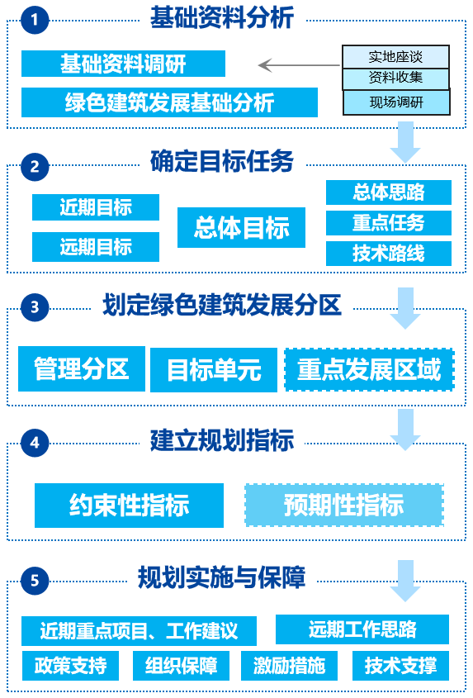

1.2.3编制成果
本次专项规划的规划成果包括：文本、图表、说明书。
（1）文本是专项规划的主要成果，主要内容包括：总则、目标与定位、发展组团与管控要求、目标单元与指标要求、近期规划、保障措施等。
（2）图表主要包括总区位图、现状图、发展组团与目标单元区划图、指标表等。
（3）说明书是对最终形成的专项规划文本及相关图表的说明性文件。

1.3 编制依据

1.3.1法律法规
1 《中华人民共和国城乡规划法》
2 《民用建筑节能条例》
3 《广东省城乡规划条例》
4《广东省绿色建筑条例》
4 其他相关法律法规

1.3.2政策文件
- 《住房和城乡建设部 国家发展改革委 教育部 工业和信息化部 人民银行 国管局 银保监会关于印发绿色建筑创建行动方案的通知》（建标〔2020〕65号）
- 《中共中央办公厅 国务院办公厅印发〈关于推动城乡建设绿色发展的意见〉》
- 《中共中央 国务院关于完整准确全面贯彻新发展理念做好碳达峰碳中和工作的意见》
- 《国务院关于印发2030年前碳达峰行动方案的通知》（国发〔2021〕23号）
- 《住房和城乡建设部关于印发绿色建筑标识管理办法的通知》（建标规〔2021〕1号）
- 《住房和城乡建设部关于印发“十四五”建筑节能与绿色建筑发展规划的通知》（建标〔2022〕24号）
- 《中共广东省委 广东省人民政府关于完整准确全面贯彻新发展理念推进碳达峰碳中和工作的实施意见》
- 《广东省人民政府关于印发<广东省国民经济和社会发展第十四个五年规划和2035年远景目标纲要>的通知》（粤府〔2021〕28号）
- 《关于印发〈广东省绿色建筑创建行动实施方案（2021-2023）〉的通知》（粤建科〔2021〕166号）
- 《广东省住房和城乡建设厅关于印发广东省建筑节能与绿色建筑发展“十四五”规划的通知》（粤建科〔2022〕56号）
- 《中山市人民政府关于印发〈中山市国民经济和社会发展第十四个五年规划和2035年远景目标纲要〉的通知》（中府〔2021〕53号）
- 关于印发《中山市绿色建筑创建行动实施方案（2021-2023）》的通知（中建通〔2022〕73号）
- 《关于加强绿色建筑工程质量管理的通知》，中山市住房和城乡建设局

1.3.3相关规划
1 《粤港澳大湾区发展规划纲要》
2 《中山市国土空间总体规划（2021-2035年）》（公众版）
3 《中山市装配式建筑（2021-2025年）发展规划》
4 《中山市绿色基础设施规划》
5 《中山市海绵城市专项规划》
6 《中山市声环境功能区划方案（2021年修编）》
7 《中山市城市更新（“三旧”改造）专项规划（2020-2035）》
8 《中山市公共交通系统规划》
9《中山市体育公共服务设施专项规划（2020-2035）》（草案），2021年5月
10 《中山市教育设施专项规划（2020-2035）》（草案），2021年7月
11 《中山市水利发展“十四五”规划》，2022年4月
12 其他上位规划和相关专项规划

1.3.4技术标准
1 《绿色建筑评价标准》（GB/T50378-2019）
2 《建筑节能与可再生能源利用通用规范》（GB55015-2021）
3 《建筑环境通用规范》（GB55016-2021）
4 《既有建筑绿色改造评价标准》（GB/T51141-2015）
5 《绿色生态城区评价标准》（GB/T51255-2017）
6 《广东省绿色建筑设计规范》（DBJ/T15-201-2020）
7 《广东省建筑节能与绿色建筑工程施工质量验收规范》（DBJ15-65-2021）
8 《广东省绿色建筑发展专项规划编制技术导则(试行)》
9 《广东省既有建筑绿色改造技术规程》（征求意见稿）
10 《广东省低碳生态城市规划建设指引》
11 其他相关技术标准

1.4 规划范围
中山市行政辖区包括8个街道、15个建制镇、区域内含有1个国家级开发区——中山火炬高技术产业开发区和1个经济协作区——翠亨新区，辖139个社区和150个行政村，总面积1899平方公里。其中：陆域面积1781平方公里，海域面积118平方公里。本规划范围为中山市行政辖区陆域面积，共1781平方公里。
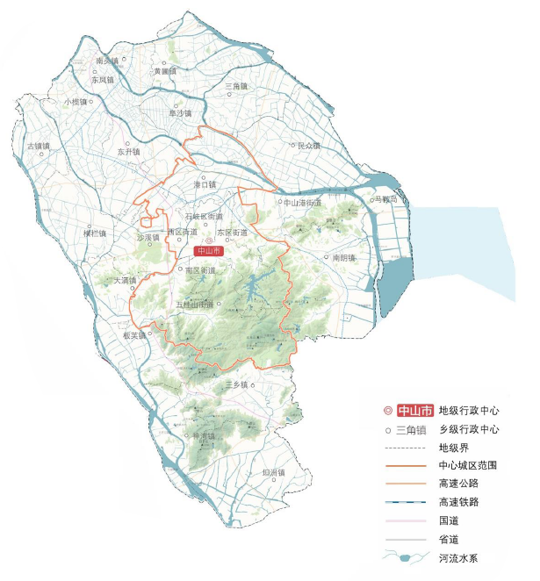

图1-1 中山市规划范围图

1.5规划期限
规划期限为2022年至2035年，近期目标年为2025年，远期目标年为2035年。

二、基础分析

2.1 区位条件

2.1.1地理区位
中山是广东省辖地级市，位于珠江三角洲中部偏南的西、北江下游出海处，北接广州市南沙区和佛山市顺德区，西邻江门市区、新会区和珠海市斗门区，东南连珠海市，东隔珠江口伶仃洋与深圳市和香港特别行政区相望。
中山市位于珠江口西岸，作为承东启西，联动珠江东西两岸，拓展大西南陆海通道与腹地的重要节点城市，中山市依托“一带一路”建设，起到国家沿海大通道与珠江东西两岸战略枢纽的作用。同时，中山市作为珠江西岸“东承西接”的关键节点，积极落实省委省政府“珠江东西两岸融合发展的支撑点、沿海经济带的枢纽城市、粤港澳大湾区的重要一极”要求，依托跨江通道，促进要素快速流动，推动珠江口东西两岸形成优势互补高质量发展的区域经济布局。
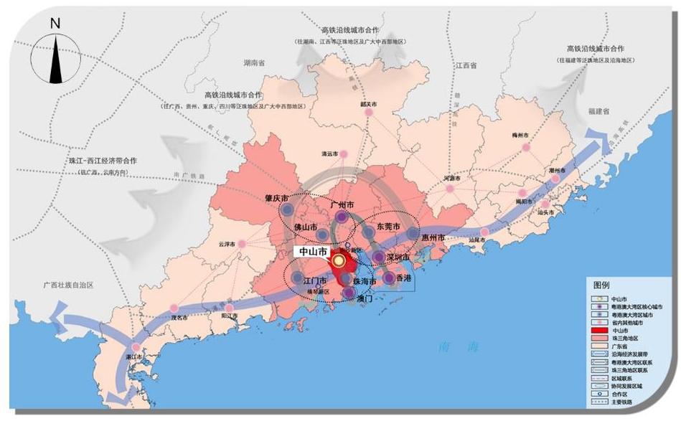
图2-1 中山市在广东省空间格局的位置

2.1.2交通区位
中山市现代化综合交通网络建设全面提速，深中通道加快建设，轨道交通接入国家高铁网，公路总里程超2670公里。“十三五”期间，形成“三纵三横”铁路网。“三纵”指广珠城际、广州至珠海（澳门）高铁、南沙至珠海（中山）城际，“三横”指深江铁路、南沙港铁路、深大城际西延线；构建了“四纵五横”高速公路网。“四纵”指东部外环高速、广澳高速、广珠西线高速、西环高速（含小榄支线），“五横”指广中江高速及佛江高速、中江高速及南中高速、中开高速及深中通道、西部沿海高速、香海高速；构建了“二环十二快”主干线快速路网。“二环”指G105-北外环-长江路-博爱路、逸仙路-南外环-沙港公路，“十二快”指翠亨快线、南朗快线、G105南段、G105北段、横栏快线、古镇快线、黄圃快线、民众快线、火炬快线、北部快线、起湾快线、世纪大道。
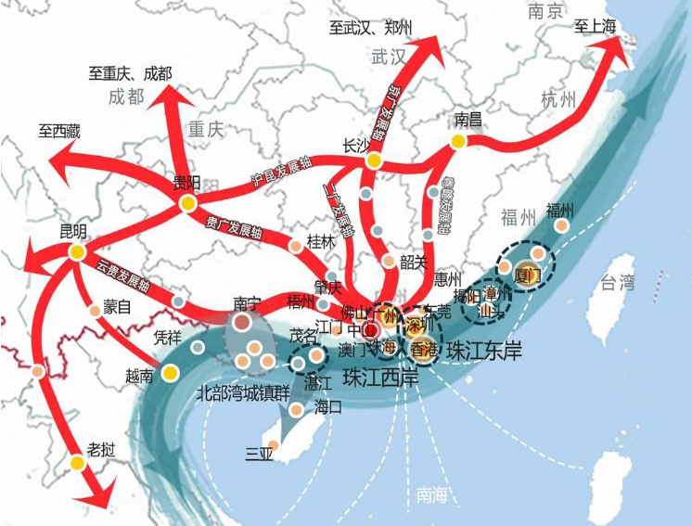
图2-2 中山市区位交通优势示意图

2.1.3城市定位
根据《中山市国土空间规划（2021-2035年）》（公众版）的内容，为适应全球发展区域，落实国家与省战略，立足广大市民期待，中山市发展定位为“珠江东西两岸融合发展支撑点、沿海经济带枢纽城市、粤港澳大湾区重要一极”。城市性质为粤港澳大湾区重要一极、大湾区西岸枢纽城市与创新高地、国家创新型制造业城市、国家历史文化名城、精品宜居典范城市。城市愿景希望将中山建设成为“开放枢纽之城”、“繁荣创新之城”、“幸福宜居之城”和“岭南水乡山海人文之城”。

2.2 人口与经济发展
根据中山市第七次全国人口普查公报，截至2020年11月1日，全市常住人口4418060人。常住人口与第六次全国人口普查相比，年平均增长率为3.54%。全县共有家庭户1697001户，平均每个家庭户的人口为2.73人。
根据《2021年中山市国民经济和社会发展统计公报》，2021年中山实现地区生产总值（初步核算数）3566.17亿元，比上年增长8.2%。分产业看，全市第一、第二、第三产业分别实现增加值90.81亿元、1761.78亿元和1713.58亿元，分别增长5.5%、11.0%和5.0%。经济实力进一步提升，一般公共预算收入、税收总额、一般公共预算支出分别同比增长10.0%、8.8%、25.8%。农业稳产保供有力，全年粮食产量1.47万吨，比上年增长9.5%。工业和建筑业经济承压稳定前行，全年规模以上工业实现利润总额286.01亿元，比上年下降5.9%，全年全社会建筑业增加值113.55亿元，比上年增长14.6%。后疫情时代，服务业复苏进程稳定，批发和零售业、交通运输、仓储和邮政业、住宿和餐饮业等主要行业稳步增长，信息传输、软件和信息技术服务业等新型服务业行业平稳发展。居民收入保持稳定增长，2021年全县居民人均可支配收入57901元，比上年增长9.8%。分城乡看，城镇居民人均可支配收入60323元，增长10.2%；农村居民人均可支配收入41750元，增长10.9%。

2.3 环境、地理与资源现状

2.3.1气候
中山市位于北纬22°11′—22°47′，东经113°09′—113°46′，属于亚热带季风气候区，光热充足，雨量充沛。年平均（1981—2010年）气温为22.5℃。雨量充沛，年平均降水量为1886毫米，日照时长1705.4小时。年平均雷暴日数为68.2日。灾害天气主要有台风、暴雨和强对流。中山空气质量优良，森林植被指数较高，生态环境好，气候资源丰富，水资源充沛，水质优良。

2.3.2地质地貌
中山市地形以平原为主，地势中部高亢，四周平坦，平原地区自西北向东南倾斜。五桂山、竹嵩岭等山脉突屹于市中南部，五桂山主峰海拔531米，为全市最高峰。地貌由大陆架隆起的低山、丘陵、台地和珠江口的冲积平原、海滩组成。其中低山、丘陵、台地占全境面积的24%，一般海拔为10—200米，土壤类型为赤红壤。平原和滩涂占全境面积的68%，一般海拔为-0.5—1米，其中平原土壤类型为水稻土和基水地，滩涂广泛分布有滨海盐渍沼泽土及滨海沙土。河流面积占全境的8%，西江下游的西海水道、磨刀门水道自北向南流经市西部边界，由磨刀门出南海；北江下游的洪奇沥水道自西北向东南经过市东北边界由洪奇门出珠江口。其间汊道纵横交错，其中小榄水道、鸡鸦水道横贯市北半部，汇入横门水道由横门出珠江口。水系划分为平原河网和低山丘陵河网两个部分，平原地区河网深受南海海洋潮汐的影响，具典型河口区特色。

2.3.3水文
中山市地处珠江三角洲中南部，东临伶仃洋，珠江八大出海水道中有磨刀门、横门、洪奇沥等三条经市境出海。市境内平原广阔，山丘起伏，雨量多而强度大。水系可以划分为平原河网和低山丘陵河网两个明显区别而又互相联系的部分。平原地区河网深受南海海洋潮汐的影响，具典型河口区特色。中山市平原河网是珠江河口区网状水系的主要组成部分之一。呈现大致自西北向东南伸展的扇形网状河系。市境内平原河网的河道，河床高程均处于海平面以下，且坡降很小。绝大部分河床的纵横剖面均表现为波状起伏，仅磨刀门水道河床的纵剖面出现倒比降。中山市低山丘陵区的河流，大部分流入珠江各干支流，小部分独流注入珠江河口湾伶仃洋，因此仍属珠江水系。受地质构造和地貌形态的影响，各河溪表现出以五桂山为中心向四周流散的放射状网格分布的特点。

2.4 规划情况

2.4.1总体规划情况

（1）中山市国民经济和社会发展第十四个五年规划和2035年远景目标纲要
指导思想：紧抓粤港澳大湾区和深圳中国特色社会主义先行示范区建设“双区驱动”重大历史机遇，加快建设国际化现代化创新型城市，聚力打造“湾区枢纽、精品中山”，坚决打赢经济翻身仗，重振中山虎威、加快高质量崛起，为全面建设社会主义现代化国家开好局、起好步。
发展目标：努力打造绿色发展标杆市。生态文明建设取得新突破，国土空间开发保护格局明显优化，生产生活方式绿色转型成效显著，大气、土壤环境和水生态得到显著改善，绿色产业发展、资源能源利用效率、清洁能源发展走在前列，公共交通分担率进一步提升。公园城市、森林城市建设成效突出，城市人均公园绿地面积和森林覆盖率进一步提高，生态安全屏障更加牢固，努力建成天蓝地绿水清的国家生态文明建设示范市。
重点任务：推动形成绿色低碳生活方式。倡导简约适度、绿色低碳的生活理念，推行绿色消费，反对奢侈浪费和不合理消费。全面推进绿色办公和绿色行政，推广无纸化办公和电子政务系统建设。推行绿色采购制度，建立低碳绿色产品评价标准、认证制度和质量监督体系。建立企业节约资源领跑者制度，鼓励重点企业率先实行绿色供应链管理，实现供应链体系产品的绿色设计、绿色生产、绿色包装及回收处理。稳步推进绿色建筑发展，推广装配式建筑，强化公共机构、商业楼宇节能，新建民用建筑全部执行绿色建筑标准。推进废旧物资循环利用，全面推进垃圾分类和减量化、资源化、无害化，建设“无废城市”。营造良好绿色出行环境，鼓励以公共交通、自行车、步行等方式绿色出行。
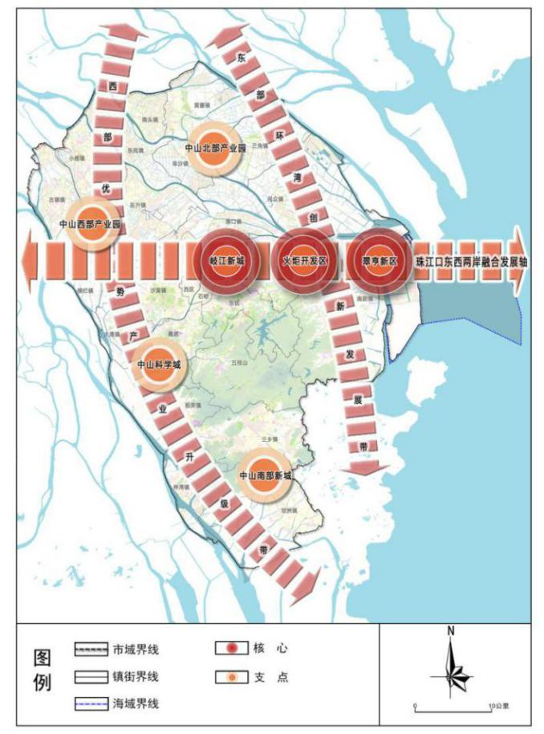
图2-3““三核两带一轴多支点””城市格局示意图

（2）中山市国土空间总体规划（2020-2035年）
发展定位：珠江东西两岸融合发展支撑点、沿海经济带枢纽城市、粤港澳大湾区重要一级。
城市性质：粤港澳大湾区重要一极，大湾区西岸枢纽城市与创新高地，国家创新型制造业城市，国家历史文化名城，精品宜居典范城市。
国土空间开发保护目标：2025年，成为大湾区经济发展新增长极，跻身全国制造业一线城市前列，国际化现代化创新型城市功能与形象充分显现，区域资源配置能力与城市美誉度稳步提升。
2035年，成为国内外具有较高美誉度的城市，“湾区枢纽、 精品中山”目标实现。城市各项发展指标、功能与品质、文化影响力、生态环境质量、城市治理能力均位于全国同类城市前列。
2050年，全球资源配置能力、产业创新能力、文化影响力、公共服务水平、生态环境质量、城市美誉度达到国际一流水平，跻身全球先进城市之列。
城市愿景：开放枢纽之城，繁荣创新之城，幸福宜居之城，岭南水乡山海人文之城。

2.4.2相关专项规划

（1）中山市海绵城市专项规划
中山市的海绵生态基质主要为“一核、四区”：海绵生态廊道为“五廊”和“多接点”，“五廊”和“多节点”共同构成了城市生态网络骨架，成为遏制组团蔓延的重要工具。
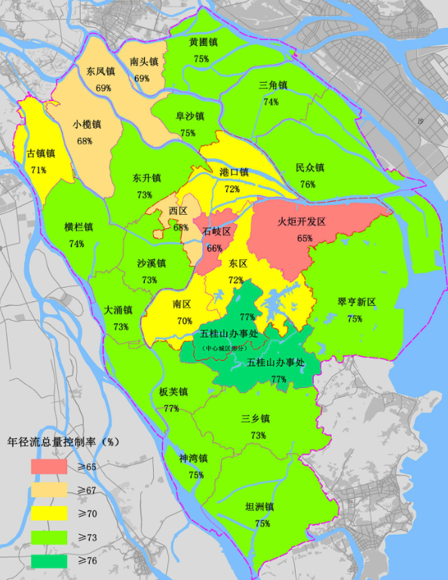
图2-4 海绵城市建设目标分解图

（2）中山市城市更新（“三旧”改造）专项规划（2020-2035）
更新目标：通过城市更新，推动中山国土开发保护格局优化，促进产业转型升级与产城融合发展，完善社区公共服务体系，提升城乡人居环境，保护和传承历史文化，塑造湾区魅力城市风貌，推动城乡治理体系与治理能力现代化建设，助力打造国际化现代化创新型城市。
市级重点城市更新片区：对全市具有重大战略意义和典型示范作用，或须跨镇街行政边界进行整体统筹的城市更新片区。
按照上位规划要求，由市城市更新主管部门（或市城市更新主管部门会同镇街政府）组织编制片区统筹规划、划定城市更新单元范围。镇街政府依据片区统筹规划申报城市更新单元计划，市城市更新主管部门进行重点管控和审批。市级重点城市更新片区内的城市更新单元优先纳入年度实施计划，市城市更新领导机构重点指导相应镇街政府组织实施。
镇级重点城市更新片区：对镇街产业发展或品质提升具有重要战略意义、或需通过更新统筹补足公共设施的片区。
按照上位规划要求，由镇街政府组织编制片区统筹规划、划定城市更新单元范围，依据片区统筹规划申报城市更新单元计划。镇级重点城市更新片区内的城市更新单元按申报批次有序纳入年度实施计划，由镇街政府稳步推动实施。
一般城市更新片区：除市级和镇级重点城市更新片区以外的，为一般城市更新片区。
针对一般城市更新片区，结合更新意愿与实际情况，由镇街政府组织编制城市更新单元计划，经市城市更新主管部门审查后，报市政府批准，按批次纳入年度实施计划。近期阶段，年度实施计划原则上仅纳入一般城市更新片区内的产业提升类、重大安全隐患排除类、微改造或局部改造类城市更新单元。一般城市更新片区内的单宗工改项目，在符合国土空间总体规划及城市更新相关政策的前提下，可按照控规实施。确需调整控规的，按相关要求修编控规或编制城市更新单元规划。
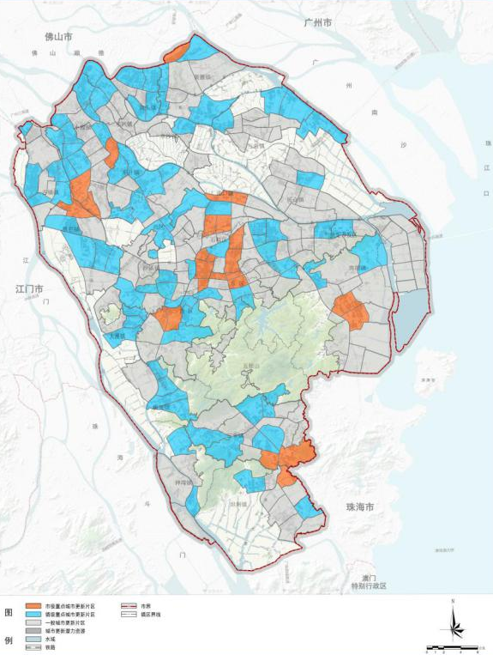
图2-5 中山市城市更新片区划分与分级管控图

（3）中山市教育设施专项规划（2020-2035）草案
总体发展目标：到2035年，全市形成布局匀、质量优、效益高、特色显的现代教育设施体系，各级各类教育实现更高水平、更高质量发展，中山教育综合竞争力进入国内一流城市行列， 并以强有力的教育支撑助力中山建设更具实力、更富活力、更有魅力的国际化现代化创新型城市。
各阶段学位千人指标如下：幼儿园为40座/千人，小学为80座/千人，初中为40座/千人，高中为40座/千人，其中普通高中和中职学校均为20座/千人。

表2-1中山市教育设施专项规划指标表
序号 | 指标 | 2020年  现状值 | 2025年  目标值 | 2030年  目标值 | 2035年  目标值 | 指标  属性
1 | 万人拥有幼儿园班数（班） | 17.67 | 15 | 15 | 15 | 预期性
2 | 人均基础教育设施用地面积（m2） | 3.90 | 2.94-3.57 | 2.94-3.57 | 2.94-3.57 | 预期性
3 | 公办园在园幼儿数占比（%） | 20% | 50% | 50% | 50% | 约束性
4 | 公办（集体办）园和普惠性民办园在园幼儿数占比 | 78% | 80% | 80% | 80% | 约束性
5 | 随迁子女在义务教育公办学校和给予学位补贴民办学校就读比例 | 50% | 不少于50% | 不少于50% | 不少于50% | 约束性
6 | 未来学校数量（所） | 0 | 3 | 3 | 6 | 预期性
7 | 老年大学（所） | 2 | 3 | 3 | 8 | 预期性

（4）中山市体育公共服务设施专项规划（2020-2035）草案
总体发展目标：按照城市总体发展格局，充分考虑城市功能分区、交通条件及人口分布等基本要素，在全市构建“市—组团—镇（街）—社区（村）”四级公共体育设施服务体系。到2035年全市规划体育设施用地总面积达到455公顷以上，社区15分钟体育健身圈覆盖率达到100%。基本形成层次清晰、覆盖城乡、布局合理、功能完善的公共体育设施服务体系，具备承担国内国际大型赛事的能力。
表2-2中山市体育设施控制指标表
相关指标 | 现状 | 2025年 | 2035年
文体设施用地总规模（平方公里） | 6.1 | 8.2 | 10.8
人均文化设施用地面积（m²/人） | 0.24 | 0.25 | 0.3
人均体育场地面积（m²/人） | 3.21 | 3.25 | 3.30
新建居住区和社区体育设施覆盖率 | 100% | 100% | 100%
公共体育场地设施开放率 | 100% | 100% | 100%

（5）中山市声环境功能区划方案
根据《中山市声环境功能区划方案（2021年修编）》，中山市划分为1、2、3、4类声环境功能区（4a类和4b类）。《方案》要求中山市各级人民政府有关管理部门，根据各自职责做好噪声污染防治工作。建设项目应严格执行声环境功能区环境准入，禁止在I类区、严格限制在2类区建设产生环境噪声污染的工业项目。
建设经过已有的噪声敏感建筑物集中区域的高速公路和城市高架、轻轨道路，有可能造成环境噪声污染的，应当设置声屏障或者采取其他有效的控制环境噪声污染的措施。
在环评项目审批中，项目用地属于经市级及以上政府批准的国土空间总体规划、城市总体规划、控制性详细规划等确定的产业园区、重大项目和重要基础设施的用地，经市生态环境局商自然资源局同意，其声环境功能区划相应调整，报市政府备案。
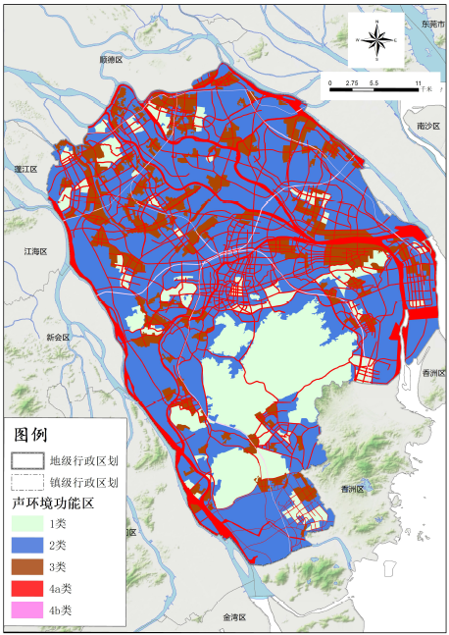
图2-6 中山市声环境功能区划图

（6）中山市装配式建筑（2021-2025年）发展规划
总体发展目标：到2021年末，全市装配式建筑占新建建筑面积比例达到15%以上，其中政府投资工程装配式建筑面积占比达到50%以上，基本形成适应装配建筑发展的政策和技术保障体系；到2025年末，全市装配式建筑占新建建筑面积比例达到35%以上，其中政府投资工程装配式建筑面积占比达到70%以上，推动形成一批设计、施工、部品部件生产规模化企业，具有现代化装配建造水平的工程总承包企业以及与之相适应的专业化队伍，建成2-4个装配式建筑省级示范基地，力争建成省级装配式建筑示范市。
表2-3 中山市装配式建筑发展指标
序号 | 定量指标 | 单位 | 现状值 | 2021年  目标值 | 2025年  目标值 | 指标属性
1 | 装配式建筑占新建建筑比例 | % | - | ≥15% | ≥35% | 约束性
2 | 政府投资工程装配式建筑面积占比 | % | - | ≥50% | ≥70% | 约束性
3 | 装配式建筑全装修项目比例 | % | - | ≥100% | ≥100% | 约束性
4 | 装配式建筑部品部件生产基地 | 个 | - | ≥2 | ≥3 | 预期性
5 | 装配式建筑省级示范项目 | 个 | - | ≥2 | ≥5 | 预期性

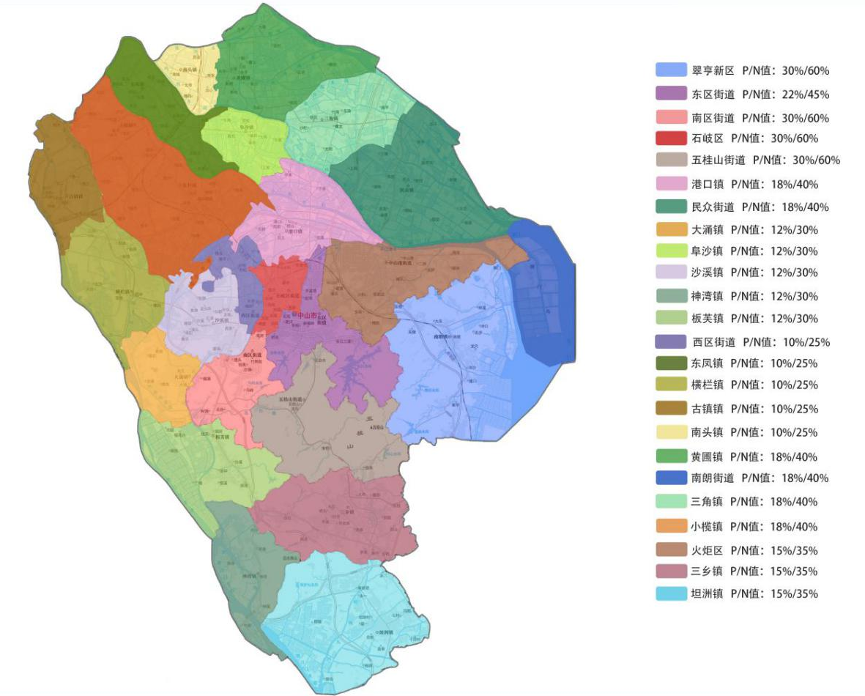
图2-7中山市装配式建筑分区划分及指标

（7）中山市公共交通系统规划
总体发展目标：落实“公交都市、公交优先”发展理念，建立以轨道交通+快速化公交为骨架、常规公交为主体、出租车和水上巴士为补充、公共自行车为延伸的层次分明、模式多元、适度竞争的一体化大公交体系。为市民提供快捷、安全、方便、舒适的公共交通服务，支撑中山市粤大湾区西翼重要交通枢纽、珠江西岸区域性综合交通枢纽、珠三角宜居精品城市建设。
规划范围：包括中山市域全境，陆域总面积1800平方公里。其中以主城区为规划研究重点范围，包含石岐、东区、西区、南区4个区，陆域总面积为362平方公里。

表2-4 中山市公共交通发展核心指标
指标类型 |  |  | 单位 | 现状值2018 | 目标值2023 | 目标值2030
完善的公  共交通服  务体系 | 公交机动化分担率 | 市域 | % | 6.5 | 20 | 30
完善的公  共交通服  务体系 | 公交机动化分担率 | 主城区 | % | 37.1 | 45 | 60
完善的公  共交通服  务体系 | 绿色出行全方式分担率 | 市域 | % | 60 | 66 | 78
完善的公  共交通服  务体系 | 绿色出行全方式分担率 | 主城区 | % | 63 | 75 | 83
完善的公  共交通服  务体系 | 公共交通线网密度 | 市域 | km/km² | 2.6 | 3.0 | 3.5
完善的公  共交通服  务体系 | 公共交通线网密度 | 主城区 | km/km² | 3.58 | 3.8 | 4
完善的公  共交通服  务体系 | 公共交通站点500米覆盖率 | 市域 | % | 72.4 | 85 | 95
完善的公  共交通服  务体系 | 公共交通站点500米覆盖率 | 主城区 | % | 93.6 | 100 | 100
完善的公  共交通服  务体系 | 公共交通站点300米覆盖率 | 市域 | % | 44.6 | 52.7 | 60
完善的公  共交通服  务体系 | 公共交通站点300米覆盖率 | 主城区 | % | 63.4 | 65 | 70
完善的公  共交通服  务体系 | 公共交通与小汽车出行时间比 | 市域 | % | 2.0 | 1.8 | 1.4
完善的公  共交通服  务体系 | 中心城区到达区域综合客运枢纽公共交通出行时间 | 市域 | 分钟 | 46 | 35 | 30
完善的公  共交通服  务体系 | 城市综合客运枢纽不同运输方式换乘时间 | 市域 | 分钟 | 15 | 5 | 4
完善的公  共交通服  务体系 | 公共交通车船智能化调度和监控率 |  | % | 100 | 100 | 100
完善的公  共交通服  务体系 | 高峰期公交平均运营速度 | 主城区 | 公里/小时 | 22.11 | 30 | 35
完善的公  共交通服  务体系 | 高峰时段公交车辆满载率 | 主城区 | % | 71 | <90 | <85
完善的公  共交通服  务体系 | 公交准点率 | 主城区 | % | 82 | 85 | 95
完善的公  共交通服  务体系 | 建制村客运通达率 | 市域 | % | 100 | 100 | 100
完善的公  共交通服  务体系 | 公共交通乘客满意度 | 市域 | % | 88.7 | 90 | 92
完善的公  共交通服  务体系 | 公共交通一卡通覆盖率 | 市域 | % | 100 | 100 | 100
完善的公  共交通服  务体系 | 城市公共汽电车责任事故死亡率（人/百万车公里） | 市域 | 人/百万车公里 | 0.06 | 0.04 | 0.04
完善的公  共交通服  务体系 | 公共汽电车交通责任事故年均死亡率 | 市域 | 人/万标台 | 3.5 | 2.3 | 2.3
完善的公  共交通服  务体系 | 公共交通补贴补偿资金到位率 | 市域 | % | 100 | 100 | 100
完善的公  共交通服  务体系 | 公共交通在交通建设投资中所占比例 | 市域 | % | <5 | 15 | 25
完善的公  共交通服  务体系 | 多元化公共交通服务体系 | 市域 | - | 未建立 | 建立 | 建立
完善的公  共交通服  务体系 | 区域公共交通协调管理机制 | 市域 | - | 初步建立 | 建立 | 建立
完善的公  共交通服  务体系 | 社会公众综合出行信息服务平台 | 市域 | - | 初步建立 | 建立 | 建立
完善的公  共交通服  务体系 | 多层次差别化公共价格体系 | 市域 | - | 未建立 | 建立 | 建立
发达的公  共交通设  施体系 | 万人公共交通车辆保有量 | 市域 | 标台 | 7.6 | 10.5 | 11
发达的公  共交通设  施体系 | 万人公共交通车辆保有量 | 主城区 | 标台 | 22.21 | 23 | 25
发达的公  共交通设  施体系 | 公交专用道设置比例 | 主城区 | % | 5.1 | 10 | 20
发达的公  共交通设  施体系 | 车均场站面积 | 主城区 | 平方米 | 107.4 | 120 | 200
发达的公  共交通设  施体系 | 每标准车平均综合服务面积 | 市域 | 平方米/标台 | 109 | 145 | 222
发达的公  共交通设  施体系 | 新能源公交车辆比例 | 市域 | % | 61.52 | 100 | 100
发达的公  共交通设  施体系 | 新增及更换公交车中新能源公交车比重 | 市域 | % | 100 | 100 | 100
发达的公  共交通设  施体系 | 新建或改扩建城市主干道设置港湾式停靠站比例（%） | 市域 | % | 18.5 | 90 | 95
发达的公  共交通设  施体系 | 公共交通平均能耗强度下降（%） | 市域 | % | - | 10 | 15

2.5 建设情况
根据中山市2016~2021年国有建设用地供应计划汇总表，可知近年中山市国有建设用地计划年均超过900万平方米，其中，商服建设用地面积年均超过73万平方米，住宅建设用地面积年均超过184万平方米。土地储备与国有建设用地供应稳定，整体建设量呈稳步增长的趋势。
表2-5 中山市2016年~2021年国有建设用地供应计划汇总表（单位：万平方米）
年份 | 合计 | 商服用地 | 工矿仓储用地 | 住宅用地 | 公共管理与服务用地 | 交通运输用地 | 水域及水利设施用地 | 特殊用地
2016 | 926.51 | 85.77 | 479.57 | 181.65 | 148.65 | 25.28 | 3.09 | 2.5
2017 | 906.05 | 65.60 | 447.43 | 240.79 | 123.49 | 28.74 | 0.00 | 0.00
2018 | 1127.08 | 49.85 | 674.59 | 210.40 | 97.44 | 90.27 | 0.00 | 4.53
2019 | 701.11 | 51.30 | 257.90 | 100.29 | 24.54 | 267.08 | 0.00 | 0.00
2020 | 820.64 | 106.42 | 308.19 | 142.05 | 71.80 | 192.18 | 0.00 | 0.00
2021 | 920.16 | 81.00 | 260.26 | 229.80 | 77.01 | 272.10 | 0.00 | 0.00

2.6 绿色建筑发展现状

2.6.1绿色建筑发展政策
中山市进入全面推广绿色建筑高速发展新时代。中山市绿色建筑发展紧跟全国和广东省绿色建筑发展步伐，积极贯彻落实广东省的相关工作部署的同时，根据我市地情发布了《〈关于印发中山市绿色建筑创建行动实施方案（2021-2023）〉的通知》（中建通〔2022〕73号）、《关于加强绿色建筑工程质量管理的通知》、《中山市住房和城乡建设局关于做好我市新旧绿色建筑评价标准平稳过渡工作的通知》（中建函〔2017〕665号）等一系列政策，出台了《中山市绿色建筑设计指南》（2021版）和《中山市装配式建筑设计指南》（2021版）等一系列标准和指南，对中山市的绿色建筑发展起到了积极引导和推广的作用。

2.6.2发展水平
“十三五”期间，中山市新增城镇绿色建筑面积5184万平方米，占全市新建民用建筑面积比例达到64%，新增城镇绿色建筑面积和全市新建民用建筑中绿色建筑占比均位列全省第4位。截至2022年1月，中山市共申报绿色建筑设计标识项目83个，建筑面积合计792.21万平方米，在广东省各地市中位列第13位。已申报的项目中，一星级（包含国标一星和省标一星B和一星A级）项目74个，占所有申报标识的绿色建筑的面积比例达到97.18%，二星级及以上的项目9个，占所有申报标识的绿色建筑的面积比例为2.82%。已申报的项目中，申报设计标识的项目78个，占所有申报标识的绿色建筑的面积比例达到98.51%，申报运行标识的项目5个，占所有申报标识的绿色建筑的面积比例为1.49%。随着我省绿色建筑发展的进一步提升，中山市的绿色建筑也将迎来新的发展。

2.6.3相关工作发展
- 建筑节能改造：“十三五”期间，中山市积极推进建筑节能改造。据统计，“十三五”期间，中山市建筑节能改造面积合计77万平方米，位居全省各地市第7位；
- 可再生能源：“十三五”期间，中山市努力推动太阳能、余热等可再生能源在建筑中的规模化应用，全市新增太阳能光电建筑装机容量130兆瓦，位居全省各地市第5位；
- 装配式建筑：为落实国家和省对装配式建筑的相关要求，中山市进行了一系列工作部署。2017年4月，印发《中共中山市委中山市人民政府关于深入推进质量强市建设的实施意见》提出，要提高建筑工业化和部件化水平，提高建筑工业化项目所占比重。2017年5月。印发《中共中山市委中山市人民政府关于进一步加强城市规划建设管理工作的实施意见》，首次提出发展新型建造方式，大力推广装配式建筑。2017年10月，印发《中山市大气污染防治强化措施方案》，提出为了强化扬尘污染控制，我市要大力发展装配式建筑，并明确到2020年，中心城区装配式建筑占新建建筑面积比例达到15%以上。2018年12月，印发《中山市人民政府办公室关于加快发展装配式建筑的实施意见》，明确了我市装配式建筑发展的工作目标、实施范围、重点任务及保障措施，为我市装配式建筑发展提供了有力的政策支持。

2.6.4存在问题
中山市申报标识的绿色建筑项目的数量在广东省各地市中处于中游位置，需进一步提升发展力度和发展速度，提高中山市绿色建筑在广东省绿色建筑发展中的地位和分量。且因未对绿色建筑的监管及验收制度进行明确，造成了“重设计，轻实施”的局面，群众对绿色建筑的获得感不明显。高质量发展绿色建筑缺少内在动力。大部分企业将实施绿色建筑视为任务、负担，在进行绿色建筑建设时仅仅是为了达到了政府部门规定的最低标准，没有很好注重建筑自身在自然通风、采光、遮阳等方面的绿色基因。同时，缺乏相关的奖励激励政策，建设单位实施高星级运行标识绿色建筑的积极性不足。

三、目标分析

3.1 规划原则
本规划编制科学分析中山市绿色建筑发展基础、条件和趋势，坚持“因地制宜、适度超前，统筹兼顾、突出重点”的原则。
因地制宜。应结合中山市绿色建筑发展现状和地方特点，制定符合中山市地方特色的绿色建筑发展专项规划。
适度超前。应着眼满足当前和未来一定时期的绿色建筑发展的需要，先期高标准建设形成富余的绿色建筑发展局面，后期可有较充分的调整空间。
统筹兼顾。应以完成广东省下达的任务目标为基础，统一筹划。同时综合考虑各镇街不同发展基础通盘筹划，制定合理的任务指标。
突出重点。应在均衡发展的基础上，挑选基础好、潜力大的一些区域，作为绿色建筑重点发展区域，提出更高的绿色建筑发展目标要求，打造中山市高星级绿色建筑聚集区，形成示范效应。

3.2 发展定位
抓粤港澳大湾区和深圳中国特色社会主义先行示范区建设“双区驱动”重大历史机遇，紧紧围绕“湾区枢纽、精品中山”的战略部署，努力推进中山市建筑低碳绿色发展，将中山市打造成珠江西岸绿色建筑高质量发展“桥头堡”，广东省绿色建筑发展重点城市。

3.3 总体目标

3.3.1上位要求
《广东省建筑节能与绿色建筑发展“十四五”规划》
1）总体目标：以建筑节能与绿色建筑高质量发展推动城乡建设更高质量、人居环境更加优良、人民生活更有品质、温室气体更少排放，到2025年，建筑能源利用效率稳步提升，建筑能耗和碳排放增长趋势得到有效控制，绿色建筑全面建设，以装配式建筑为代表的新型建筑工业化加快发展，装配式建筑标准化水平和建造质量进一步提高，绿色建材应用形成长效机制，为城乡建设领域2030年前碳达峰奠定坚实基础。
2）具体目标
表3-1 “十四五”时期建筑节能与绿色建筑发展具体目标
主要指标 | 2025年
既有建筑节能绿色化改造面积（万平方米） | 3000
岭南特色超低能耗、近零能耗建筑面积  （万平方米） | 300
新增建筑太阳能光伏装机容量（万千瓦） | 200
城镇建筑可再生能源替代率 | 8%
建筑能耗中电力消费比例 | 80%
一星及以上等级绿色建筑占城镇新增绿色  建筑比例 | 30%（全省）  45%（粤港澳大湾区珠三角九市）
城镇新建建筑中装配式建筑比例 | 30%（全省）  35%（重点推进地区）  30%（积极推进地区）  20%（鼓励推进地区）
城镇新建政府投资工程中装配式建筑比例 | 70%（重点推进地区）  50%（积极推进地区）  50%（鼓励推进地区）
水泥散装率 | 75%

3.3.2发展禀赋
（1）新建绿色建筑
中山市进入全面推广绿色建筑高速发展新时代。中山市绿色建筑发展紧跟全国和广东省绿色建筑发展步伐，积极贯彻落实广东省的相关工作部署的同时，根据我市地情颁布了《发布了《〈关于印发中山市绿色建筑创建行动实施方案（2021-2023）〉的通知》（中建通〔2022〕73号）、《关于加强绿色建筑工程质量管理的通知》、《中山市住房和城乡建设局关于做好我市新旧绿色建筑评价标准平稳过渡工作的通知》（中建函〔2017〕665号）等一系列政策，出台了《中山市绿色建筑设计指南》（2021版）和《中山市装配式建筑设计指南》（2021版）等一系列标准和指南，对中山市的绿色建筑发展起到了积极引导和推广的作用。截至2022年1月，中山市共申报绿色建筑设计标识项目83个，建筑面积合计792.21万平方米，在广东省各地市中位列第13位。已申报的项目中，一星级（包含国标一星和省标一星B和一星A级）项目74个，占所有申报标识的绿色建筑的面积比例达到97.18%，二星级及以上的项目9个，占所有申报标识的绿色建筑的面积比例为2.82%。已申报的项目中，申报设计标识的项目78个，占所有申报标识的绿色建筑的面积比例达到98.51%，申报运行标识的项目5个，占所有申报标识的绿色建筑的面积比例为1.49%。随着我省绿色建筑发展的进一步提升，中山市的绿色建筑也将迎来新的发展。
（2）既有建筑节能改造
中山市积极推进既有建筑节能改造，改造内容主要包括立面改造、外围护结构改造、配电照明系统节能改造、外遮阳改造、可再生能源应用改造、节水改造等。“十三五”期间，中山市建筑节能改造面积合计77万平方米，位居全省各地市第7位。
目前“节能改造”已进一步拓展为“绿色化改造”。除传统的围护结构节能改造，空调、照明等机电系统节能改造外，安全耐久、生活便利、环境宜居等方面的改造也纳入了绿色化改造范畴。
（3）建筑可再生能源应用
十三五期间，中山市积极响应广东省绿色低碳发展的要求，大力推广可再生能源在建筑中的规模化应用，可再生能源建筑应用规模增长明显。全市新增太阳能光电建筑装机容量130兆瓦，位居全省各地市第5位。
随着“双碳”国家战略的推进，挑战与机遇并存。2022年4月起执行的全文强条的《建筑节能与可再生能源利用通用规范》（GB 55015-2021），明确要求“新建建筑应安装太阳能系统”，对建筑太阳能应用的发展具有极大促进作用。
（4）绿色建造
2021年，中山住建局发布关于《中山市装配式建筑（2021-2025年）发展规划》的公示，规划中提出到2021年末，全市装配式建筑占新建建筑面积比例达到15%以上，其中政府投资工程装配式建筑面积占比达到50%以上，基本形成适应装配建筑发展的政策和技术保障体系；到2025年末，全市装配式建筑占新建建筑面积比例达到35%以上，其中政府投资工程装配式建筑面积占比达到70%以上，推动形成一批设计、施工、部品部件生产规模化企业，具有现代化装配建造水平的工程总承包企业以及与之相适应的专业化队伍，建成2-4个装配式建筑省级示范基地，力争建成省级装配式建筑示范市。

3.3.3近期目标
根据基础分析，以及《广东省建筑节能与绿色建筑发展“十四五”规划》《中山市装配式建筑（2021-2025年）发展规划》等相关规划，制定近期（2025年）中山市绿色建筑发展目标如下。
表3-2 中山市绿色建筑发展指标表
主要指标 | 至2025年 | 指标类型
城镇绿色建筑占当年新建建筑比例 | 100% | 约束性
一星及以上等级绿色建筑占城镇新增绿色建筑比例 | 45% | 约束性
城镇新建居住建筑能效水平提升 | ≥30% | 约束性
城镇新建公共建筑能效水平提升 | ≥20% | 约束性
既有建筑节能绿色化改造（万m²） | 200 | 约束性

3.3.4远期目标
1、至2030年：
（1）城市建设方式绿色低碳转型取得积极进展。绿色建筑得到进一步发展，一星级及以上绿色建筑占比达到50%以上。建成一批绿色农房，鼓励建设星级绿色农房和零碳农房。引导新建农房按照《农村居住建筑节能设计标准》、《广东省农房建设绿色技术导则》等国家、省出台的技术文件进行建设。
（2）城市空间布局持续优化，建筑能源利用效率持续提升。建筑节能利用水平大幅提升，能源资源利用率达到国际领先水平。新建居住建筑本体达到75%节能要求，新建公共建筑本体达到78%节能要求，新建建筑的围护结构性能满足超低能耗标准要求；形成一批岭南特色超低能耗建筑示范项目，力争建成3个以上岭南特色近零能耗建筑项目。
（3）用能结构和方式更加优化，可再生能源应用更加充分。建筑品质和工程质量进一步提高，绿色建造方式广泛推行。
（4）进一步加强既有建筑节能改造工作，督促超能耗限额建筑实施节能降碳改造。逐步对大型公共建筑进行电气化改造，鼓励采用合同能源管理方式进行建筑节能改造。到2030年，累计完成不少于400万平方米的建筑节能绿色化改造。
（5）推进建筑废物集中处理、分级利用，到2030年建筑垃圾资源化利用率达到55%。推广应用建筑废弃物再生建材产品，完善绿色建材推广应用措施，到2030年星级绿色建筑全面推广绿色建材，其中政府投资项目应率先采用绿色建材。
（6）工业建筑推广应用先进蓄冷技术、太阳能光伏等可再生能源以及可再循环和可再利用材料，形成具有中山特色的“绿色工业建筑”。
2、至2035年：
（1）全面实施绿色建筑运行效果后评估，绿色建筑品质显著提高。新建民用建筑全面执行一星级绿色建筑标准，二星级及以上绿色建筑面积比例超过45%。
（2）新建建筑普遍推广健康建筑、超低能耗建筑、近零能耗建筑、可再生能源应用，促进碳中和。
（3）普及既有建筑绿色化改造，加速能效提升。充分重视绿色改造人才素质，提升绿色改造产品性能和质量，分别从既有建筑绿色改造咨询设计、产品生产、施工、运行维护等全寿命期的产业链角度进行引导和布局，实现既有建筑绿色化改造的稳步发展。
（4）装配式建筑、绿色建材广泛应用。全市装配式建筑比例大幅提高，装配式建筑设计、施工、管理等专业人才培养体系建立完备，大力发展专业作业企业，培育出职业化、专业化、技能化建筑产业工人队伍，生产企业实现从粗放的建筑业向高端制造业转变。同时，绿色建材企业快速发展，相关标准逐步完善，绿色建材应用比例进一步提高。

3.3.5 对比分析
（1）发展基础对比分析
将中山市“十三五”期间的绿色建筑和建筑节能相关工作成果与广东省其它地市进行对比，对比结果如下所示。

图3-1 广东省各地市城镇新增绿色建筑面积统计

图3-2广东省各地市城镇绿色建筑占新建建筑面积比例统计

图3-3 广东省各地市建筑节能改造面积统计

图3-4 广东省各地市新增太阳能光电建筑应用装机容量统计
对比分析可知：“十三五”期间，广东省范围内，中山市城镇新增绿色建筑面积5184万平方米，位列全省各地市的第4位；城镇绿色建筑占新建建筑面积比例达到64%，位列全省各地市的第4位；建筑节能改造面积达到77万平方米，排在全省各地市的第7位；新增太阳能光电建筑应用装机容量达到130兆瓦，排在全省各地市的第5位。由此可知，中山市绿色建筑发展水平紧跟深圳、珠海和广州步伐，与东莞、佛山、惠州等城市争先向前，较江门、茂名、阳江等城市有更高的发展基础，与中山市作为珠江西岸绿色建筑高质量发展“桥头堡”的发展定位相契合。
（2）近期目标对比分析
结合广东省各地市已编和在编的绿色建筑发展专项规划成果，对比中山市与广州市、东莞市、佛山市、江门市和肇庆市的近期目标，对比情况如下表所示。
表3-3 广东省各地市绿色建筑发展近期目标注
近期目标 | 中山 | 广州 | 东莞 | 佛山 | 江门 | 肇庆
近期目标 | 至2025年
城镇绿色建筑占当年新建建筑比例 | 100% | 100% | 100% | 100% | 100% | 100%
一星及以上等级绿色建筑占城镇新增绿色 建筑比例 | 45% | 40%  （二星级） | 45% | 35%（2023年）  45%（2025年） | 45% | 30%
既有建筑绿色化改造（万m²） | 200 | 700 | 200 | 300 | 150 | 55
注：广州市数据来自正式发布稿，东莞市、佛山市数据来自征求意见稿，其它地市数据来自初稿
对比分析可看出：目前确定近期目标关键指标中，广州市的指标要求最高，中山市与东莞、佛山、江门、肇庆等珠三角城市保持基本一致的发展目标，佛山的既有建筑绿色化改造目标稍高于中山，但中山的既有建筑绿色化改造目标高于江门的150万平方米和肇庆的55万平方米。总体来看，中山市的绿色建筑发展目标在珠三角九市中处于中上游位置，在珠江西岸的城市中排名靠前，符合珠江西岸绿色建筑高质量发展“桥头堡”的定位。

3.4 发展战略
SWOT（Strengths Weakness Opportunity Threats）分析法，又称为态势分析法或优劣势分析法，用来确定自身的竞争优势（strength）、竞争劣势（weakness）、机会（opportunity）和威胁（threat），从而将自身的战略与内部资源、外部环境可以有机地结合起来。利用这种方法可以从中找出对自己有利的、值得发扬的因素，以及对自己不利的、要避开的东西，发现存在的问题，找出解决办法，并明确以后的发展方向。根据分析，可以将问题按轻重缓急分类，明确哪些是急需解决的问题，哪些是可以稍微拖后一点儿的事情，哪些属于战略目标上的障碍，哪些属于战术上的问题，并将这些研究对象列举出来，依照矩阵形式排列，然后用系统分析的所想，把各种因素相互匹配起来加以分析，从中得出一系列相应的结论，而结论通常带有一定的决策性，有利于领导者和管理者做出较正确的决策和规划。

3.4.1优势分析（S）
（1）现有工作基础良好
中山市绿色建筑发展紧跟国家和广东省的发展战略，在近年“双碳”目标和广东省绿色建筑条例立法的背景下，新建建筑逐步开始全面执行绿色建筑标准，推进落实绿色建筑在立项、设计、施工、验收等建设流程内的监管，相关政策和管理机制等工作稳步推进。
（2）城市发展方向与绿色发展吻合
对于以“重振虎威，加快高质量崛起”为历史使命的中山来说，绿色发展理念始终贯穿经济社会发展的全过程。2017年以来，中山以中央及省级生态环境保护督察反馈问题整改为契机，倒逼全市各镇街推动补齐生态环境短板。以抓好中央环保督察反馈问题整改落实为突破口，中山在“十三五”时期交出了一份绿色答卷：2020年空气质量六项指标全面达标，9个大气标准站和300个大气微观站组成了“9+300”大气污染网格化管理体系，见证了中山大气主要污染物指标进入稳定下降通道；国考断面优良率100%，饮用水源水质优良率100%；受污染耕地安全利用率达95%，受污染耕地安全利用率达94.96%。
《中山市国民经济和社会发展第十四个五年规划和2035年远景目标纲要》提出要紧抓粤港澳大湾区和深圳中国特色社会主义先行示范区建设“双区驱动”重大历史机遇，加快建设国际化现代化创新型城市，努力打造绿色发展标杆市。稳步推进绿色建筑发展，推广装配式建筑，强化公共机构、商业楼宇节能，新建民用建筑全部执行绿色建筑标准。推进废旧物资循环利用，全面推进垃圾分类和减量化、资源化、无害化，建设“无废城市”。营造良好绿色出行环境，鼓励以公共交通、自行车、步行等方式绿色出行。

3.4.2劣势分析（W）
（1）发展主要靠政府驱动，且各级政府管控传导不畅，绿色建筑创建主体积极性不强
绿色建筑发展驱动力比较单一，社会各方对绿色建筑理念认知不深，发展绿色建筑的自发性与自觉性不强，甚至有部分项目建设单位对需增加的投资费用有抵触情绪。政府在绿色建筑推广中起着其他社会组织不可替代的作用，市场机制的调节和激励不足，不利于绿色建筑的多元化推广。且中山市绿色建筑主要由市级住建部门管控，镇街相关部门管控力度不足，对绿建相关政策理解不全面，执行不到位。造成中山市各地绿色建筑发展水平层次不齐，地区差异较大。
（2）激励政策可执行性不足
相对于各种法规、标准和规范的不断出台，激励优惠政策配套相对滞后。尽管目前已经实行可再生能源在建筑中规模化应用的财政补贴政策，但支持建筑节能和绿色建筑发展的财政税收长效机制尚未建立，对绿色建筑缺乏补贴或税收减免等有效的激励。即便出台了一些激励政策，但由于缺少执行细则、申领困难、补助额度小，很难提高企业开发绿色建筑的积极性。制度与市场机制的结合度有待提高。
（3）绿色建筑数量和质量亟待提高
高质量发展绿色建筑缺少内在动力，目前，中山市仍以低星级项目为主（旧国标、省标），缺乏高星级绿色建筑，绿色建筑项目建造和运行使用阶段没有得到足够的重视，导致部分绿色建筑措施仅仅停留在图纸上，未得到有效落实。各种建筑共用一套标准进行评价，无法顾及不同建筑类型在使用人员情况、使用功能和设施配套等方面的差异，影响项目设计和运行的实际效果，从而影响评价效果。同时，申领绿色建筑评价标识的比例偏低，运行标识项目更是凤毛麟角，绿色建筑运行标识年新增占新增绿色建筑面积比例不足2%，实施效果不尽理想。

3.4.3机遇分析（O）
（1）“绿色”、“双碳”上升为国家战略
十八大报告中，生态文明建设上升为党的执政方针。
《中共中央关于制定国民经济和社会发展第十三个五年规划的建议》：创新、协调、绿色、开放、共享的发展理念。
节能减排新阶段新要求：习近平主席在第七十五届联合国大会一般性辩论上发表重要讲话：中国将提高国家自主贡献力度，采取更加有力的政策和措施，二氧化碳排放力争于2030年前达到峰值，努力争取2060年前实现碳中和。
国民经济和社会发展“十四五”规划要求：《中共中央关于制定国民经济和社会发展第十四个五年规划和二〇三五年远景目标的建议》在加快推动绿色低碳发展方面提到，强化国土空间规划和用途管控，落实生态保护、基本农田、城镇开发等空间管控边界，减少人类活动对自然空间的占用。强化绿色发展的法律和政策保障，发展绿色金融，支持绿色技术创新，推进清洁生产，发展环保产业，推进重点行业和重要领域绿色化改造。推动能源清洁低碳安全高效利用。发展绿色建筑。开展绿色生活创建活动。降低碳排放强度，支持有条件的地方率先达到碳排放峰值，制定二〇三〇年前碳排放达峰行动方案。
（2）广东省全力推进绿色建筑发展
政策法规和技术标准不断完善：制定《广东省建筑节能与绿色建筑发展“十四五”规划》，印发《广东省绿色建筑创建行动实施方案（2021-2023）》，发布实施《广东省绿色建筑设计规范》（DBJ/T 15-201-2020）、广东省建筑节能与绿色建筑工程施工质量验收规范》（DBJ15-65-2021）。发布《广东省绿色建筑发展专项规划编制技术导则(试行)》。发布实施《广东省绿色建筑条例》，这是我省推进绿色建筑高质量发展，提高人居环境质量，首次制定的地方性法规，标志着我省绿色建筑发展工作步入法治轨道。
机制体制不断健全：绿色建筑评价工作省市分级管理，政府购买服务与第三方评价相结合。建成“广东省绿色建筑信息平台”，实现申报、评审、发证全流程网络操作；设立省、市级专家库，定期开展绿色建筑专项培训。加强绿色建筑规划、设计、图审、施工、验收全过程监管、价标识工作质量评估。加大专项资金对高星级绿色建筑和运行项目支持和引导。

3.4.4挑战分析（T）
（1）技术层面实施仍存在误区
在绿色建筑的技术选择上还存在误区，认为绿色建筑需要将所有的高精尖技术与产品集中应用在建筑中，总想将所有绿色节能的新技术不加区分地堆积在一个建筑里。一些项目为绿色而绿色，堆砌一些并无实用价值的新技术，过分依赖设备与技术系统来保证生活的舒适性和高水准，建筑设计中忽视集中设计、自然通风、自然采光等措施，直接导致建筑成本上升，在市场推广上难以打开局面。且已建成的绿色建筑中有些常用的建筑技术因为存在缺陷而没有运行，降低了绿色建筑的实际运行效果，降低建设单位及运营商的积极性。
（2）对优质生活质量的不断追求，资源能源节约的紧迫
随着收入的不断增长，生活水平的不断提高，人们的居住观念正在改变。绿色建筑的推广和应用会给居民以及公共建筑使用者带来舒适的生活质量及居住环境。绿色建筑从绿化、声、热、光等多方面严格控制室内外环境，为营造良好室内环境提供了保证；同时环保安全的室内装修材料的应用也保证了使用者的身心健康。以上特点均满足人民日益增长的对优质生活的追求。发展绿色建筑可有效促进资源能源节约、环境保护和人居环境的改善。
（3）对设计单位、施工单位提出更高的要求，影响开发周期
绿色建筑设计与施工尚属对建筑行业的新要求，部分单位依然较难单独完成相关工作。并且，部分项目立项初期对绿色建筑建设目标不明确不清晰，缺少前瞻性，后期进行突击方案修改，不仅可能影响图纸质量、工程质量，还可能会影响建造工期，进而影响开发周期。

3.4.5战略分析
根据对中山市绿色建筑发展的分析，建立发展SO、WO、ST、WT 战略对比，得到绿色建筑发展战略应为：
在绿色建筑工作中落实绿色崛起的发展目标，充分利用政府的管控，完善优化管理流程，加强技术力量，大力发展绿色建筑，推动绿色产业发展，提升建筑人居环境。

表3-4 战略分析表
优势/劣势  机遇/威胁 | 优势S | 劣势W
优势/劣势  机遇/威胁 | ①现有工作基础良好  ②规划发展方向与绿色发展吻合 | ①主要靠政府驱动，绿色建筑创建主体积极性不强  ②激励政策可执行性不足  ③绿色建筑数量和质量亟待提高
机遇O | SO战略 | WO战略
①“绿色”、“双碳”上升为国家战略  ②广东省全力推进绿色建筑发展 | 扩张型战略：充分发挥绿色建筑的节能减排优势，抓住新区建设以及旧房改造等带来的地产市场良好机会以及绿色建筑方面利好政策，实行适度扩张型战略，大力发展绿色建筑，提高品牌影响力。 | 稳定型策略：抓住发展绿色建筑的良好机遇，实行稳定型战略，根据各级的要求稳定地推行绿色建筑，完善管理体系推出技术文件循序渐进的将劣势逐渐扭转，向成长型战略转化。
挑战T | ST战略 | WT战略
①技术层面实施仍存在误区  ②对优质生活质量的不断追求，资源能源节约的紧迫  ③提高对设计单位、施工单位的要求，影响开发周期。 | 从管理制度及技术路线入手，实行多样化战略，分散市场风险，以提高从业人员水平为基础，增加交流，寻求新的机会。 | 放慢绿色建筑发展步伐，实行适度收缩型战略。但与新常态语境下的建设行业发展新要求不符。

3.5 技术路线
结合中山市绿色建筑、建筑节能发展实际情况，对2012年以来已经获得绿色建筑标识采用技术的分析，结合中山市的自身特点和发展需求，依据发展迫切性、必要性、起步基础、投入、实施难度等原则，对中山市绿色建筑技术进行了分析，形成中山市绿色建筑技术体系。

3.5.1新建建筑
大力提升新建建筑能效水平，进一步加强新建建筑绿色建筑及节能标准监管，严格执行不低于《建筑节能与可再生能源利用通用规范》（GB 55015-2021）确定的节能指标，将建筑节能监管措施融入绿色建筑规划、建设、交付等各环节，明确建设全过程监管要点，将绿色建筑等级及建筑节能指标纳入到房地产预售信息中。
规模化推广星级绿色建筑，在重点发展区域大力推动二星级、三星级绿色建筑建设，鼓励发展岭南传统建筑、超低能耗建筑、近零能耗建筑、零碳建筑试点示范项目，开展低碳园区、社区的指标体系研究，探索建筑领域碳达峰碳中和的技术研究。推广具有岭南特色、适应亚热带气候的绿色建筑技术，从自然通风采光、遮阳防潮方面提升建筑健康性能，建设健康性能提升的绿色建筑示范项目。
主要技术措施：
（1）安全耐久类
①使用耐久性建材
结合夏热冬暖地区高温高湿的气候条件，应用高耐久混凝土、耐候结构钢及耐候型防腐涂料、耐久木制品等提升建筑的耐久性能，此外，将结构与设备管线分离，提升建筑部品部件和结构材料的耐久性。
②抗震性能设计
中山市地处东南沿海地震带中段，属国家级和省级地震重点监测防御区，地理位置特殊、地质构造复杂，是未来可能发生破坏性地震的潜在危险区。因此，在中山市未来绿色建筑发展中，应着重通过优化建筑形体，设置隔震垫、阻尼器等措施改善结构的抗震性能，鼓励在项目中采用新型抗震系统，合理提高建筑的抗震能力。
（2）健康舒适类
①室内声光热、空气环境设计技术
在建筑设计阶段，以营造良好的室内声光热、空气环境为目标，进行合理的设计，包括：合理设置功能分区，将对环境有较高要求的房间或者对环境污染（噪声、空气）较大的房间集中布置，并做好保护措施；通过合理的开窗、优化开启面积、设置底层架空、布置遮阳构件等营造良好的室内通风、采光环境。自然通风的效果不仅与开口面积与地板面积之比有关，事实上还与通风开口之间的相对位置密切相关。在设计过程中，应考虑通风开口的位置，尽量使之能有利于形成“穿堂风”。
在建筑设计和构造设计中鼓励采取诱导气流、促进自然通风的主动措施，如导风墙、拔风井等等，以促进室内自然通风的效率。
②室内热舒适度营造法
外围护结构的内表面结露会造成居民生活不便，严重时会导致霉菌的滋生，影响室内的卫生条件。绿色建筑应为居住者提供一个良好的室内环境，因此在室内温、湿度设计条件下不应产生结露现象。导致结露的因素除空气过分潮湿外，表面温度过低是直接的原因。一般说来，住宅外围护结构的内表面大面积结露的可能性不大，结露大都出现在金属窗框、窗玻璃表面、墙角、墙面上可能出现的热桥附近，作为绿色建筑在设计和建造过程中，应核算可能结露部位的内表面温度是否高于露点温度，采取措施防止在室内温、湿度设计条件下产生结露现象。
温湿度独立控制。公共建筑空调末端是提供室内使用者舒适性的重要保证手段。可通过个性化送风末端、干式风机盘管、地板采暖等末端等实现用户的多样化使用需求，提高使用舒适性。
③室内采光照明控制技术
夏季强烈的阳光透过窗户玻璃照到室内会引起居住者的不舒适感，同时还会大幅增大空调负荷。窗户的内侧设置窗帘较为普遍，但内窗帘在遮挡直射阳光的同时常常也遮挡了散射的光线，影响室内的自然采光，而且内窗帘对减小由阳光直接进入室内而产生的空调负荷作用不大。在窗户的外面设置可调节的遮阳装置，根据需要调节遮阳装置的位置，防止夏季强烈的阳光透过窗户玻璃直接进入室内，以提高居住者的舒适感。
良好、舒适的照明首先要求在参考平面上具有适当的照度水平，不但要满足视觉工作要求，而且要在整个建筑空间创造出舒适、健康的光环境气氛；强烈的眩光会使室内光线不和谐，使人感到不舒适，容易增加人体疲劳，严重时会觉得昏眩，甚至短暂失明。室内照明质量的另一个重要因素是光源的显色性，人工光和天然光的光谱组成不同，因而显色效果也有差别。如果灯光的光色和空间色调不配合，就会造成很不相宜的环境气氛，而室内外光源的显色性相差过大也会引起人眼的不舒适、疲劳等，甚至会造成物体颜色判断失误等。
④空气质量控制技术
中山市每当春末夏初之际，空气的相对湿度上升，其值可达90%以上。当房间温度低于室内空气露点温度时，就会在墙表面上产生结露现象。湿度过高，会降低结构材料的使用质量和耐久性，有碍室内的居住卫生和人体健康，又影响了建筑物的美观。可以采用吸湿性面层材料、干燥而表面带有微孔的耐磨材料（如陶土的防潮砖）、较粗糙的素混凝土等，将潮气吸人地面面层暂存，当气温回升、气候干燥时，又逐渐蒸发而重返大气，达到“潮而不显”的目的。也可采用地面架空做法、防潮层等。
室内通风换气与空气质量监控系统。通风换气是降低室内空气污染的有效措施，设置新风换气系统有利于引入室外新鲜空气，排出室内混浊气体，提升室内空气质量，满足人体的健康要求。此外，为确保引入室内的为室外新鲜空气，新风采气口的上风向不能有污染源；提倡新风直接入室，缩短新风风管的长度，减少途径污染。
室内空气质量监测装置能自动监测室内空气质量，主要是测定二氧化碳浓度，具有报警提示功能。为保护人体健康，预防和控制室内空气污染，可在主要功能房间设计和安装室内污染监控系统，利用传感器对室内主要位置进行温湿度、二氧化碳、空气污染物浓度等进行数据采集和分析；也可同时检测进、排风设备的工作状态，并与室内空气污染监控系统关联，实现自动通风调节，保证室内始终处于健康的空气环境。
（3）生活便利类
①场地交通系统优化设计
鼓励公交出行，场地主要出入口设置在距离公共交通设施 500m 范围内，交通组织实行人车分流，设置便捷、安全的人行通道、非机动车道，方便人员出行。
②建筑室内外公共区域全龄化设计
场地内人行通道按规范进行无障碍设计，合理组织交通流线；宜在建筑入口、电梯、卫生间等主要活动空间设置无障碍设施。
③合理设置健身场地和空间
集中布置健身场地，场地面积应不小于总用地面积 0.5%，并根据运动类型设置适当的隔声措施，健身场地设施应进行全龄化设计，满足各年龄段人群的室外活动要求；设置健身慢道应避免与场地内车行道交叉，不能避免时应设置斑马线、减速坡、道闸等安全设施，步道宜采用弹性减振、防滑和环保的材料，以减少对人体关节的冲击和损伤。
④切实落实绿色建筑的管理制度
绿色建筑物业管理部门应获得有关管理体系认证；完善并有效实施节能、节水、节材、绿化等相关设施的操作规程及应急预案；物业管理机构的工作考核体系中应包含能源资源管理激励机制；采用合同能源管理模式；建立绿色教育宣传机制，编制绿色设施使用手册，形成良好的绿色氛围；开展绿色物业管理试点示范工作。
⑤切实落实绿色建筑的技术管理手段
定期检查、调试公共设施设备，并根据运行检测数据进行设备系统的运行优化；对空调通风系统进行定期检查和清洗，对非传统水源的水质和用水量记录完整、准确；智能化系统的运行效果应满足建筑运行与管理的需要；应用信息化手段进行物业管理。
（4）资源节约类
①围护结构节能技术
屋面节能技术：
中山市属于夏热冬暖地区，夏季室外气温高，太阳辐射照度大，水平面最大太阳辐射强度可达 1000 瓦/平方米，屋面的节能技术不仅关系到建筑的节能问题，对顶层室内热环境也有很大的影响。屋面隔热形式除南方传统的通风屋面外，还可采用带保温层的隔热屋面、种植屋面或蓄水屋面。
在屋面铺装材料的选择上，应尽量选择浅色铺装，或采用反射隔热涂料，减少太阳辐射得热。

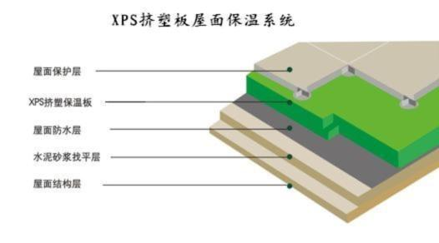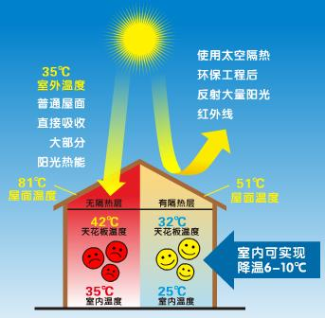
图3-5 隔热材料屋面与隔热涂料屋面示意
外墙节能技术：
外墙是建筑的主体结构，外墙的节能性能对建筑的耗能量有直接影响。目前中山市墙改工作全面禁止了实心粘土砖的生产经营和使用，并大力推广新型墙材如蒸压加气混凝土砌块、陶粒混凝土空心砌块、建筑板材和复合墙体等。
通过采用热工性能较好的自保温墙体材料，不另设隔热保温层，就可大幅提升墙体的隔热、节能性能，蒸压加气混凝土砌块具有优良的热工性能、加工特性，并且可使用粉煤灰、灰沙、工业废渣为原料进行资源化利用，有较大的发展潜力。建筑板材可进行预制化生产，装配式施工，墙体自重较轻，节能节土。复合墙体保温隔热性能很强，有内保温、外保温、夹心保温三种形式。
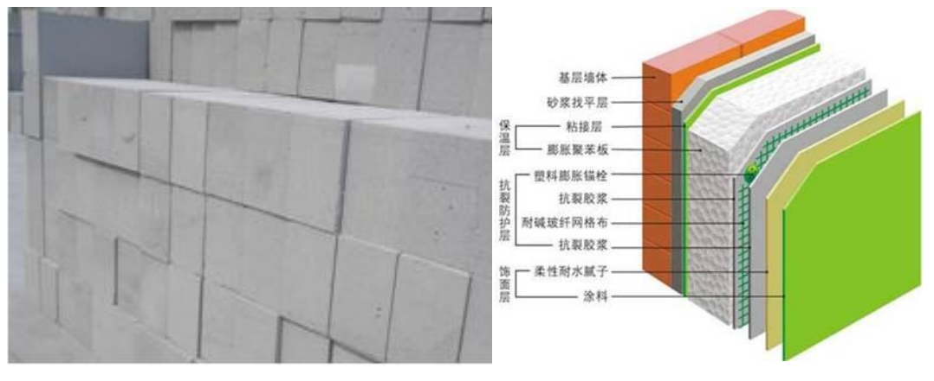
图3-6 加气混凝土自保温与聚苯板保温示意

表3-5 常见隔热、保温材料性能参数
品种 | 密度（kg/m3） | 导热系数（W/mK） | 定压比热  （J/kgK） | 蓄热系数
矿棉、岩棉、玻璃棉板 | 70以下 | 0.05 | 1220 | 0.59
矿棉、岩棉、玻璃棉板 | 80～200 | 0.045 | 1340 | 0.75
聚苯乙烯泡沫塑料 | 30 | 0.042 | 1380 | 0.36
聚乙烯泡沫塑料 | 100 | 0.047 | 1380 | 0.70
聚氯乙烯硬泡沫塑料 | 130 | 0.048 | 1380 | 0.79
外窗、玻璃幕墙节能技术：
外窗、玻璃幕墙是夏热冬暖地区外围护结构节能最薄弱的环节，大部分的太阳辐射热通过外窗、幕墙的透明部分传入，其性能的优劣在很大程度上决定建筑围护结构节能的性能好坏，直接影响建筑节能的效果和室内舒适性。
根据中山市的气候特点，外窗、幕墙节能主要采用以下节能技术措施。一是控制窗墙面积比；二是改善外窗幕墙热工性能，可使用的节能玻璃，如有镀膜玻璃、Low-E 玻璃、智能玻璃等，另外气密性优良的外窗对节能效果也有提升。三是采用外遮阳，可以设置固定的外遮阳，或采用活动式外遮阳，通过与太阳光同步的变化，更有效的隔绝太阳辐射于室外。
②暖通空调系统节能技术
选择高效率设备并制定运行策略。空调制冷系统应设群控系统，空调负荷的变化经群控系统计算后，优化开机的台数，或根据室外空气状态的变化，群控系统自动改变冷水机组的运行工况，有效节省空调运行能耗。风机、水泵可采用变流量技术，制定相应节能运行策略。
新排风热回收技术。在分析可行性的基础上，可采用热回收装置回收排风中的能量。目前常用的热交换器有热管式热交换器、板式热交换器、转轮式热交换器和蒸发式热回收装置。
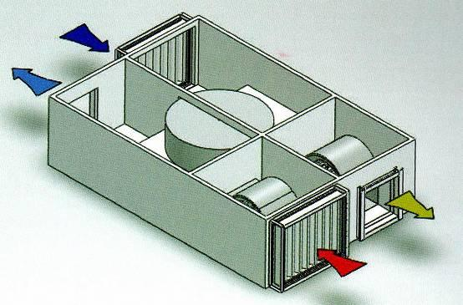
图3-7 转轮吊顶新风机结构示意图
冷凝热回收技术。宾馆、酒店、医院等建筑，设有中央空调系统和 24 小时热水供应，多数情况下冷、热源分别设置，用冷水机组提供冷源，蒸汽或热水锅炉提供热源。冷水机组在运行时要通过冷却水系统排出大量的冷凝热，在制冷工况下运行，冷凝热可达制冷量的 1.15-1.3 倍。利用高温水源热泵回收这部分冷凝热输出 65 度的热水作为生活热水，会是一条变废为宝的节能途径。
全空气空调系统全新风运行或可调新风比。新风负荷约占建筑物总负荷约 30%-40％。变新风量所需的供冷量比固定的最小新风量所需的供冷量少 20%左右。新风量如果能够从最小新风量到全新风变化，在春秋季可节约近 60％的能耗。全空气空调系统可采用全新风运行和可调新风比技术，在过渡季节室外温湿度允许的条件下可全新风运行提供免费冷却，改善空调区内空气的品质及节省空气处理所需消耗的能量。
③照明系统节能技术
采用高效节能的电光源。在不使用白炽灯和满足照明基本需求的基础上，可根据建筑条件灵活采用普通荧光灯、三基色紧凑型荧光灯、高压钠灯、金属卤化物灯、发光二极管（LED）等高效光源。其中，LED 具有光效高、节能效果显著、光色多、安全、寿命长等优点，发展潜力巨大。中山市与广东省科技厅共建“广东省绿色照明示范城市”，已采取多种经济和行政措施引导 LED 照明产品的推广，以路灯等公共照明为切入口，在全市推广绿色照明系统，提高节能效果。
优化照明控制。可采用分布式或集中式智能照明控制系统，自动调光、启闭，实现自动化、程序化、智能化的管理监控，使整个照明系统更加高效节能。
④水资源综合利用规划设计
充分了解项目所在区域的市政给排水条件、水资源状况、气候特点等客观情况，综合分析研究各种水资源利用的可能性和潜力，制定水系统规划方案，以提高水资源综合利用率，减少市政供水量和污水排放量。非传统水源利用方案应对雨水及再生水利用的可行性、经济性和实用性进行说明，进行水量平衡计算分析，确定雨水及再生水的利用方法、规模、处理工艺流程。有市政再生水的区域应优先选用再生水。
⑤雨水综合利用设计技术
在规划设计阶段，要结合住区的地形地貌特点，规划设计好雨水（包括地面雨水、建筑屋面雨水）径流的控制利用途径，减少雨水污染机率，避免雨水污染地表水体，同时采用多种措施增加雨水渗透量，减少不透水地面，采取有效的雨水入渗措施，可以达到减小雨水径流总量的目的。考虑设计雨水收集回用系统，系统可与项目人工水景结合，优先收集屋面雨水，把雨水适当收集、处理与贮存，
将雨水作为绿化、洗车、道路冲洗、垃圾间冲洗等非饮用用水。根据当地降水量、雨水水质、汇水条件、可收集雨水量、项目雨水用水点（用水量）等一系列影响雨水利用实施的因素进行分析确定雨水收集系统规模。根据原水水质、用水途径和水质要求选用适当的处理工艺。
中山市中心城区及镇区雨污分流改造的基本完成，为中山市开展雨水综合利用提供了有力的保证。开展雨水综合利用可以从雨水的原位处理、雨水收集回用、雨水的调蓄排放、雨水管理等方面开展。
⑥建筑中水回用系统设计技术
目前中山市再生水（中水）利用在规划层面提出了要求，但实施进展较为缓慢，开展中水利用可以从市政中水、建筑中水、工业水循环使用、市政中水利用示范等方面开展。
市政中水建设。和海水淡化、跨流域调水相比，再生水具有明显的优势。从经济的角度看，再生水的成本最低，从环保的角度看，污水再生利用有助于改善生态环境，实现水生态的良性循环。限制市政中水发展的因素主要是管道问题，由于管道的限制，制约了市政中水的发展，这是国内中水回用的通病。在中山市污水处理率及达标率不断提高的前提下，可以适当进行市政中水回用，通过经济、环境评估选取合适的利用方案，围绕水厂周边用水量大的区域进行管网铺设，增加市政中水的利用，以此推动整个区域的发展，可以探索市政中水领域采用 BOT 模式建设。
建筑中水建设。由中水原水的收集、储存、处理和中水供给等一系列工程设施组成的有机结合体称为建筑中水系统，根据排水收集和中水供应的范围大小，建筑中水系统又分为建筑物中水系统和小区中水系统。建筑物中水系统是指在一栋或几栋建筑物内建立的中水系统。建筑物中水系统相对具有投资少，见效快的特点。建筑小区中水系统是指在新（改、扩）建的校园、机关办公区、商住区、居住小区等集中建筑区内建立的中水系统，建筑小区中水系统。因供水范围大，生活用水量和环境用水量都很大，可以设计成不同形式的中水系统，易于形成规模效益，实现污废水资源化和小区生态环境的建设。建筑中水系统是建筑物或建筑小区的功能配套设施之一。根据中水原水的水质，中水原水集水系统有合流集水系统和分流集水系统两类。合流集水系统是生活污水和废水用一套管道排出的系统，即通常的排水系统。合流集水系统的集流干管可根据中水处理站位置要求设置在室内或室外。这种集水系统具有管道布置设计简单、水量充足稳定等优点，但是由于该系统是生活污废水合并为综合污水，因此原水水质差、中水处理工艺复杂、用户对中水接受程度低、处理站容易对周围环境造成污染。合流集水系统的管道设计要求和计算与建筑内部排水系统相同。中山市在进行各类建筑物和建筑小区建设时，其总体规划设计应包括污水、废水、雨水资源的综合利用和中水设施建设的内容。各种污、废水资源，应根据当地的水资源情况和经济发展水平充分利用。对适合建设中水设施的工程项目，应结合当地实际情况和有关规定配套建设。
工业水循环使用。中山市有工业用水循环使用的先例。之前有中山三角镇 27 家电镀企业推广中水回用及某电子表面处理（中山）有限公司中水回用技改项目等，但开展工业用水循环使用的项目有限。工业水循环使用不仅能起到节约用水的作用，还能控制企业的污染物排放，对当地污染物总量控制起到积极的作用。
市政中水利用示范。对于新区建设，由于市政基础设施正处于建设阶段，建议开展中水回用的示范。翠亨新区位于中山东部沿海，范围包括马鞍岛、南朗街道及火炬开发区一部分。翠亨新区的战略定位包括四个方面：新一代珠西岸理想城市先行区、转变经济发展方式引领区、人水和谐智慧用海试验区、海内外华人共有精神家园建设探索区。翠亨新区规划也提到了中水回用的内容。新区内将新建 3 个污水处理厂，可以根据新区的实际情况对处理后的水厂出水进行深度处理回用，开展市政中水利用示范。
综上所述，当项目所在地有市政中水时，优先选用市政再生水（市政中水）；无市政再生水利用时，可自设建筑中水设施，建议采用地埋式或封闭式设施，选用无污泥系统或少污泥系统并选用经济、适用成熟的处理工艺、安全可靠的消毒技术。中水系统设计满足《建筑中水设计规范》（GB50336）规范要求。
⑦建筑减量化技术和减量化材料
减量化是指在生产、流通和消费等过程中减少资源消耗和废弃物产生。绿色建筑的对资源的减量化包括两个方面：一是建筑减量化，即通过优化建筑和结构设计，减少建筑自身的资源消耗和建筑垃圾产生；二是使用减量化材料，即合理的选择建筑材料，尽可能多选用生产流通过程资源、能源消耗少，环境影响小的材料。
建筑减量化技术主要是通过结构设计采用环境友好型结构体系，建筑造型设计减少装饰性构件，建筑设计进行建筑装修一体化设计和建筑工业化设计，设计选材使用高性能材料，建筑布局室内空间采用方便拆卸和重复使用的灵活隔断材料等设计方法来减少建筑对材料的需求水平。
使用减量化材料是实现工程建设项目减量化的另一个重要方面。使用距离项目较近的本地生产的建材，可以降低生产流通过程中资源能源的消耗。使用商品混凝土和商品砂浆，在提高建材质量稳定性的同时，能够降低生产过程的水泥消耗和建筑垃圾的产生。可再循环材料和可快速再生材料是材料全寿命期资源和能源最小的建筑材料，也是建造绿色建筑最为理想的减量化材料。
⑧废弃物再利用技术
再利用，是指将废弃物进行分类处理和回收，直接作为产品或者经修复、翻新、再制造后继续作为产品使用，或者将废弃物的全部或者部分作为其他产品的部件予以使用。绿色建筑应最大限度利用建设用地内既有建筑的结构和构件，现场拆除或其他渠道收集得到的旧建筑材料，以及建筑施工和场地清理时产生的废弃物等资源，延长材料使用周期。达到节约原材料，减少废弃物产生，并降低由于更新所需材料的生产及运输对环境的影响的目的。
建筑二次装修、改造和扩建应尽可能地对原有的结构和构造再利用，尽量保留既有外墙、楼板、屋顶以及室内非结构构件，减少对原建筑的拆除和破坏。旧建筑拆除、建筑施工和场地清理产生的建筑垃圾和建筑投入使用后产生的生活垃圾，应在现场进行分类处理，这是废弃物再利用的关键和前提。
对于在不改变所回收物质形态的前提下进行材料的直接再利用，或经过再组合、再修复后再利用的建筑材料，如从旧建筑拆除的材料以及从其他场所回收的旧建筑材料，如砌块、砖石、管道、板材、木地板、木制品（门窗）、钢材、钢筋、部分装饰材料等，应延长其使用周期，进行重复使用，降低材料生产的资源、能源消耗和材料运输对环境造成的影响。
⑨废弃物资源化技术
资源化，是指将废物直接作为原料进行利用或者对废物进行再生利用。利用废弃物生产绿色建材在国内外建材行业已经成为研究和开发的“热点”。废弃物主要包括建筑废弃物、工业废弃物和生活垃圾，通过废弃物资源化利用，可作为再生资源用于生产“绿色”建材。
建筑废弃物中的废混凝土、废砖瓦经处理后可制成再生骨料用于制作混凝土砌块、水泥制品和配制再生混凝土；建筑污泥可利用制造混凝土骨料；废木材可作为造纸原料，也可用来制造人造木材和保温材料。
工业废弃物中的煤矸石、沸腾炉渣、粉煤灰、磷渣等可用来代替部分粘土作为锻烧硅酸盐水泥熟料的原料，也可直接作为硅酸盐水泥的混合材；粉煤灰、矿渣经处理可作为活性掺合料用于配制高性能混凝土；一些工业废渣还可用来制砖和砌块，如石膏砌块、炉渣砖、灰砂砖、粉煤灰砖等，工业废渣砖和废渣砌块己是当今广泛应用的建筑材料；粉煤灰、煤矸石还可用来生产轻骨料和筑路材料。此外，国外还有利用废发泡聚苯乙烯做骨料生产轻型隔热材料；用造纸淤泥制造防火板材；用垃圾焚烧灰和下水道污泥生产特种水泥（生态水泥）；用废纸生产新型保温材料等方面的资源化利用。
另外，据统计生活垃圾中 80%是潜在的资源，可以回收作为生产建筑材料的资源。废玻璃磨细后可直接作为再生骨料；废塑料纤维和其它废塑料经化学处理可制成聚合物粘结剂，用它拌制的聚合物混凝土具有高强度（其抗压、抗拉强度为再生骨料混凝土的 3-6 倍）、高硬度、耐久性好的特点，可用于生产预制构件、修补道路和桥梁；废塑料回收还可生产“再生木材”，其寿命在 50 年以上，可以取代经化学处理的木材，其不怕潮、耐腐蚀，特别适合在流水、潮湿和腐蚀性介质的地方代替木材制品。另外，如将新鲜垃圾分拣出金属材料再加入生物催化剂经杀菌、固化处理后可以制成一定强度、无毒害、较高密度的固体生活垃圾混凝土，可用于路基材料和空心砖。
（5）环境宜居类
①场地景观优化设计技术
景观设计选择的重要原则是适宜性和安全性。易种植、易生长、易养护、安全的乡土植物是首选。合理进行植物配置，设置透水地面，优化水景设计，构建植物成荫景观。
广泛采用立体绿化技术。这种有别于传统平面绿化以外的所有绿化，包括垂直绿化、屋顶绿化、树围绿化等。其中屋面绿化和垂直绿化对建筑而言更具有节能、生态和舒适性意义。屋顶绿化设计应满足建筑消防及安全要求，处理好建筑承载能力、防渗漏以及给排水等。栽植植物以草坪，地被植物和小灌木为主。耐旱根系稳定的佛甲草是不错的选择。垂直绿化的植物配置受墙面材料、朝向和墙面色彩等因素制约。其种植形式可以是地栽或种植槽或容器栽植。
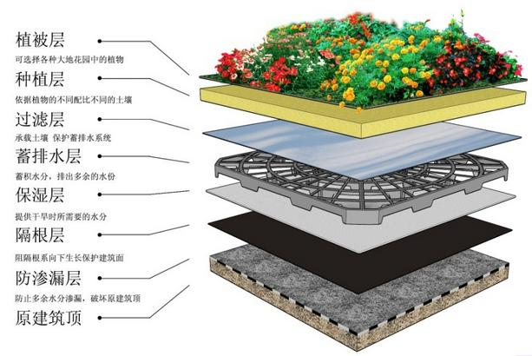
图3-8 屋面绿化构造示意图

②场地声环境优化设计技术
场地声环境设计应符合现行国家标准《声环境质量标准》（GB3096 ）的规定。应对场地噪声现状进行检测或者模拟分析，当存在超标的噪声源时，应采取相应措施，如采取适当的隔声和降噪措施，或设置声屏障或降噪路面等措施。
③场地光环境优化设计技术
采用日照模拟分析软件辅助计算，合理确定建筑朝向、间距及高度，减少建筑间遮挡，采用可见光透射比较大的玻璃、防眩光路灯、防眩光玻璃幕墙（反射比不大于 0.30）等，合理选择绿色照明技术。
④场地热环境优化设计技术
利用绿化的营造来改善建筑室外热环境，如：种植高大乔木为停车场、人行道和广场等遮荫，另外还可以通过改变建筑物表面颜色，地面材料的反射率宜为 0.3-0.5，屋面材料的反射率宜为 0.3-0.6。
⑤场地风环境优化设计技术
空气流通可以改善建筑室外热环境，可以利用建筑的巧妙布局创造出一条“风道”，让室外的自然风向和风速的调节有目的性，使空气流通与建筑功能的要求相协调。
⑥废弃地污染治理和修复技术
在土地面积相对不足的中山市，建筑用地可以考虑使用处理过的废弃场地。如解决砖厂、沙石场遗留下来的土壤资源已缺失，地基承载能力不足的场地。利用物理法、化学法、微生物修复法等科技手段将垃圾中对人体有害的物质清除，再利用回填土加桩基等方法提高地基承载能力，如果有害物质不易清除，也可采取换土的方法保证废弃地的利用。

3.5.2可再生能源
中山市太阳能资源属于三类地区（中等区），太阳辐射资源较为丰富，全年约 300 天具有采用热能的条件。太阳能集热器、光伏板等还能与建筑遮阳结合到一起。中山市积极推进可再生能源在建筑中的模块化应用，目前重点发展的是太阳能技术的推广应用，包括太阳能热水系统和太阳能光伏发电系统，并建立了一系列示范性工程。
主要技术措施：
（1）太阳能光伏
在供电用能领域推广应用太阳能光伏技术，提高建筑用能设备效率，推动建设绿色电力供应系统。主要可以通过应用太阳能光伏一体化设计、施工、安装，鼓励政府投资公益性建筑优先应用太阳能光伏技术，充分利用屋顶闲置资源加装光伏系统，同时应保证其建筑或设施结构安全、防火安全、防风防雷安全等，积极探索BIPV屋顶、BIPV幕墙、BIPV遮阳等适用场景，实现可再生能源应用及节能高效融合效应。
（2）太阳能光热
充分应用太阳能光热技术，有利于推动建设清洁环保供热系统。主要通过使用太阳能热水器等设备，在有稳定生活热水需求并满足安装条件的医院、学校、宾馆、酒店等公共建筑，全面推广应用太阳能热水，并实行与建筑主体同步规划设计、同步施工安装、同步验收交用。
（3）空气源热泵
空气源热泵是一种利用高位能使热量从低位热源空气流向高位热源的节能装置，具有加热和冷却功能的双发电机组。在制冷方面，空气源热泵的制冷性能优于中央空调，鼓励新改建办公楼、酒店等大型建筑采用空气源热泵空调系统用作集中制冷设备。在供热方面，空气源热泵具备全年智能AMD自动系统管理，且无压力容器等高风险设备，安全性能较高，鼓励医院、学校宿舍、工厂宿舍、酒店等具有热水集中使用需求的新改建建筑采用空气源热泵热水系统，有效降低能耗，提高使用和管理便利。

3.5.3节能与绿色化改造
持续推进建筑能耗监测、能源审计制度落实工作，积极申报公共建筑能效提升重点城市称号，根据国家、省相关标准及中山市实际情况制定更高要求的公共建筑能耗限额标准，联合发改部门，建立健全公共建筑能耗奖惩机制，逐步推行公共建筑超限额通报制度。对超过能耗限额的国家机关办公建筑、大型公共建筑和以政府投资为主的其他公共建筑纳入重点关注清单并考虑实施节能改造。
结合城镇老旧小区改造工作同步推进，形成既有建筑绿色化改造合力，积极开展老旧小区基础类改造与绿色化改造相结合的技术研究；同时结合海绵城市建设、城市更新、绿色社区创建等工作，全面推进既有建筑的升级改造。
主要技术措施：
（1）公共建筑节能与绿色化改造技术
①围护结构节能改造：在节能改造中，外窗改造是实施难度较低、节能效果较好的改造方式，在中山市建筑节能改造中，应充分利用自然采光通风，建议采取外窗贴膜或涂透明隔热涂料的方式；建筑的围护结构中，外墙所占的比例最大，建筑能耗大部分来自外墙，在室内外温差的驱动下，得热量透过墙体源源不断进入室内，造成空调负荷升高，可利用外墙绿化技术减少围护结构的日射得热，改善建筑周边热湿环境。屋面节能改造技术主要通过加设隔热层、改造成多孔材料蓄水屋面、绿化屋顶等方式实现。
②建筑空间优化措施：当建筑空间布局不利于建筑节能时，可根据建筑使用情况对空间进行优化。使用中央空调的建筑可结合空调分区对室内空间进行合理布局，降低空调能耗；结合建筑空间布局设置采光通风中庭，或结合已有的中庭空间进行采光通风优化。室内功能空间改造方面适宜采用室内装饰装修与土建改造一体化设计，建筑装修宜选用工业化内装部品，房间隔断宜采用轻质、可拆卸或可循环利用的工业化预制和加工的隔断（墙），实现建筑空间灵活分隔和转换。
③场地绿化与景观改善措施：注重保护建筑周边生态环境，通过增加绿地面积、复层绿化、屋顶绿化等方式提高景观绿化率，同时降低热岛效应；进行绿色雨水基础设施改造，宜利用下凹式绿地、雨水花园、树池、雨水塘、景观水体调蓄雨水；因地制宜合理设置室外健身场地和空间、交流与活动场地。
④节能型冷热源机组、空调系统优化设计：冷、热源机组能效均优于现行国家标准《公共建筑节能设计标准》（GB50189）的规定以及现行有关国家标准能效限定值的要求。合理选择和优化通风与空调系统，鼓励采取新技术、新措施有效降低春秋过渡季节以及部分负荷、部分空间使用下的系统能耗。推广变频技术，加快智能化技术运用，不断提高控制精度；有稳定热水需求的建筑宜考虑空调冷凝热回收利用，宜采用空气源热泵热水供应系统。
⑤节能型电气设备及节能控制措施：进一步优化用电负荷计算，设置合理的供配电系统。公共空间照明系统应采取分区、定时、感应等节能控制措施，合理设置照明标准与照明方式，选用适宜的灯具采光，推广采用LED灯，同时鼓励综合利用自然光源，有效减少照明系统用电。合理选用节能型电气设备，选用技术先进、成熟可靠、绿色节能、经济合理、寿命长的产品，降低运行、维护费用。
（2）居住建筑节能与绿色化改造技术
结合城镇老旧小区改造工作推进，探索既有老旧小区绿色化宜居节能改造措施，主要可以从既有建筑性能检测、外墙隔热改造、立体绿化、加装电梯、加装外遮阳、LED照明改造等方面技术入手，在有适宜条件的小区应用加装太阳能屋顶、建立立体停车库、海绵社区整体设计改造以及引进绿色物业管理等方面技术，按照群众需求迫切程度以及宜居节能技术可行性论证统筹改造内容，具体提出以下技术。
①建筑性能检测和加固：现有二三十年以上的建筑大多因时代背景等原因存在建筑质量监控和产业化水平低的问题，造成了既有二三十年的居住建筑出现阳台塌落、墙体开裂剥落、配套设施落后或不全等状况。因此，对既有居住建筑进行性能检测，对建筑机构的可靠性进行鉴定，并对改造后的建筑结构安全性及后续使用安全性进行评定，根据检测及评定结果制定适宜的加固措施，充分保障人民群众的生命财产安全。
②围护结构节能改造：结合中山市夏热冬暖地区气候特征，全年室内外温差相对较小，极端天气一般也不超过15℃，可以采用简单、低成本的技术解决节能改造问题。主要可以采取外墙绿化、反射隔热涂料、浅色饰面、遮阳等隔热技术措施；结合现场条件维护和增设外窗遮阳措施，或采用窗扇进行外窗节能改造；采用平屋面更新、增设隔热系统，并与屋面防水、建筑防雷等进行一体化设计。
③节能型灯具照明改造：公共区域照明及建筑物夜景照明所用灯具更换为节能型灯具，光色宜选用暖色调。室内照明采用LED灯，室外照明可采用太阳能灯具，充分降低能耗。
④可再生能源与建筑一体化：统一将热水器与太阳能光伏混合安装、整体设计，替代传统坡屋顶改造。这种整体设计可以考虑引入“合同能源”模式，减少初期投资，共享节能收益。
⑤建筑雨水收集：中山建筑密度较高，在老旧小区改造中进行雨水收集改造可减少地表径流量。通过在建筑屋顶、地下停车场、地面安装雨水收集装置，用于日常绿化和消防用水，节约水资源。
⑥海绵社区整体设计改造：有条件的小区宜因地制宜进行海绵社区整体设计改造，并参考有关指引、标准的相关规定实行。如：结合实际情况实施雨污分流改造，在雨水立管接小区雨水系统时将雨水立管断接接至高位花坛、植草沟、线型排水沟等设施；采取屋顶绿化加太阳能装置，在小区道路改造中优先采用透水铺装，对原有绿地通过不移栽树木的情况改造成下凹式渗水绿地等，加强地下水与地表水沟通连接，起到节约用水、美化环境等作用。
⑦基于节能减排的绿色物业管理和智慧社区：推广用水、用电、用气远程抄表系统或预付费系统，实施节水节能可视化和奖励机制，设置用水远传计量系统和水质在线监测系统；通过物联网、智能化设施设备加强养老服务；具有接入智慧城市（城区、社区）的功能等。通过一系列手段和措施达到节能减排、便利人民生活的双赢效果。

3.5.4 改善城市人居环境
（1）打造城市通风廊道
1）背景
随着中山快速城镇化建设的进行，城市气候环境变化已成为中山发展必须面对的问题和挑战，空气质量优良的中山市也出现了城市热岛效应，且大气污染防治工作也引起了越来越高的关注。由于城市高层建筑不断增多，城内空气流程十分困难，加强对城市通风廊道规划具有重要意义。进行城市廊道规划，不仅可以有效改善城市空气环境，降低城市的热岛效应，营造良好的室外热环境，同时对于城市传染病的传播也具有明显的阻碍作用，提高城市居民的生活质量。
2）策略
根据空气流动原理，可将城市的不同结构进行通风系统划分，城市通风系统大致由三部分，即作用空间、补偿空间和空气引导通道（即“通风廊道”）组成。作用空间是以城市中心为主，逐渐向其四周扩展的区域，该区域由于建筑物密集，各种社会活动较多，加之空气难以实现流通，因此空气环境污染较为严重，需及时提高该区域空气接纳能力，缓解城市自身的热压差和风压差等，提高空气流通；补偿空间。顾名思义，补偿空间主要对城市空气加以补偿，该系统与作用空间直接毗邻，为作用空间提供较为新鲜的空气；空气引导通道。由于该系统结构比较开阔，对空气流通产生的阻力较小，特别是针对静风天气而言，其不会对气流产生阻碍作用，能引导补偿气团在作用空间与补偿空间之间进行交换。
在中山市风道系统总体布局规划时，应主要从以下三个方面开展工作：
①保护冷空气生成区域。明确划定通风系统中的补偿空间，确定气候防护保护区与优先区域，保护与发展具备适宜性气候功能的空间与功能，严禁再开发，并通过规划法律进行保障。
②降低高密度区热岛效应。明确规定通风系统中的作用空间，严格控制开发强度，促进高密度地区的空气流通，缓解热岛效应并控制其蔓延。
③保护或构建空气引导通道。明确划定通风系统中的通风廊道，严格控制空气引导通道宽度及下垫面粗糙度，降低对空气流通的阻碍作用，提高补偿气团效率。
3）中山城市通风系统规划控制指引
结合中山城市规划管控要素，提炼出重点地区控制指标主要分为建筑密度、建筑高度、建筑布局形式、建筑形态、植物种植、道路宽度、道路贴线率、建筑退让、场地间口率十大指标。
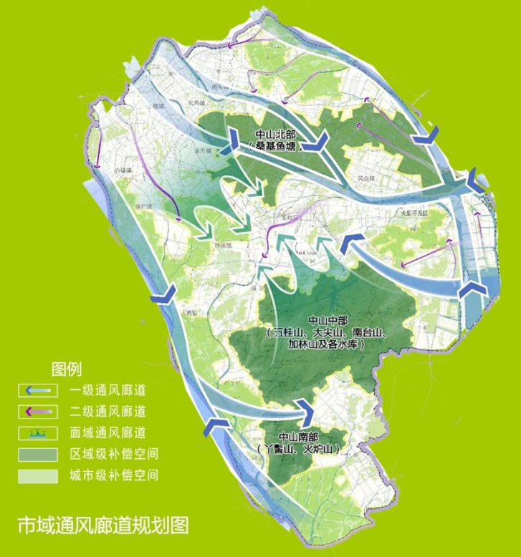
图3-9 市域通风廊道规划图
①补偿地区规划控制指引
补偿地区以生态保育和生态修复为主，不宜进行开发建设；重点在于控制区域内的开发项目，尽量保持原生态的环境。控制指标主要是用地类型、植被种植等。
根据中山地区实际情况，整个地区的补偿地区主要对应中山市的基本生态控制线，其管控要求与现行的基本生态控制管控体系相对接。在该补偿地区内除准入项目外，不宜进行其他开发。其风道规划控制要求如下：
保留并扩展水体、滩涂湿地，以及耕地、园地、山坡上的林地。避免改变上述用地的用地类型，如造林或建设城区，且避免上述用地面积缩小幅度超过 5%。
在植物配置方面，乔灌草种植比例宜为 3：3：4。
在夏季主导风向上，布局力求开敞、通透。减少高大乔木以及乔木树冠密度，乔木下部应适当通风，降低林间地表粗糙度，形成平行于风向或与风向大约成 45°倾斜角的乔木带。同时提倡混合种植阔叶树与针叶树，以保证各季节林地的空气卫生调节功能。
基本生态控制线内准入的项目，须遵循以下建议：必须审慎地处理城市规划和建筑设计，道路和建筑排列应顺应盛行风的风向，建筑采取开放式的布局方式，避免在山坡建设平行等高线的条形建筑群或在城郊建设垂直于气流方向的带型建筑群，同时应避免过大的建筑体积。
②作用地区控制指引
作用地区重点应严格控制地块开发强度，引导形成错列式建筑布局形态，优化街道走向，促进高密度地区的空气流通，缓解热岛效应并抑制其蔓延。控制指标主要包括地块布局、建筑布局、建筑高度、建筑密度、街道走向等。
作用地区总体控制指引如下：
地块布局。地块的划分应避免既长且直的形状，且应让地块较长的一面与风向平行，并适当地预留非建筑用地及建筑线后移地带，促进空气流通。
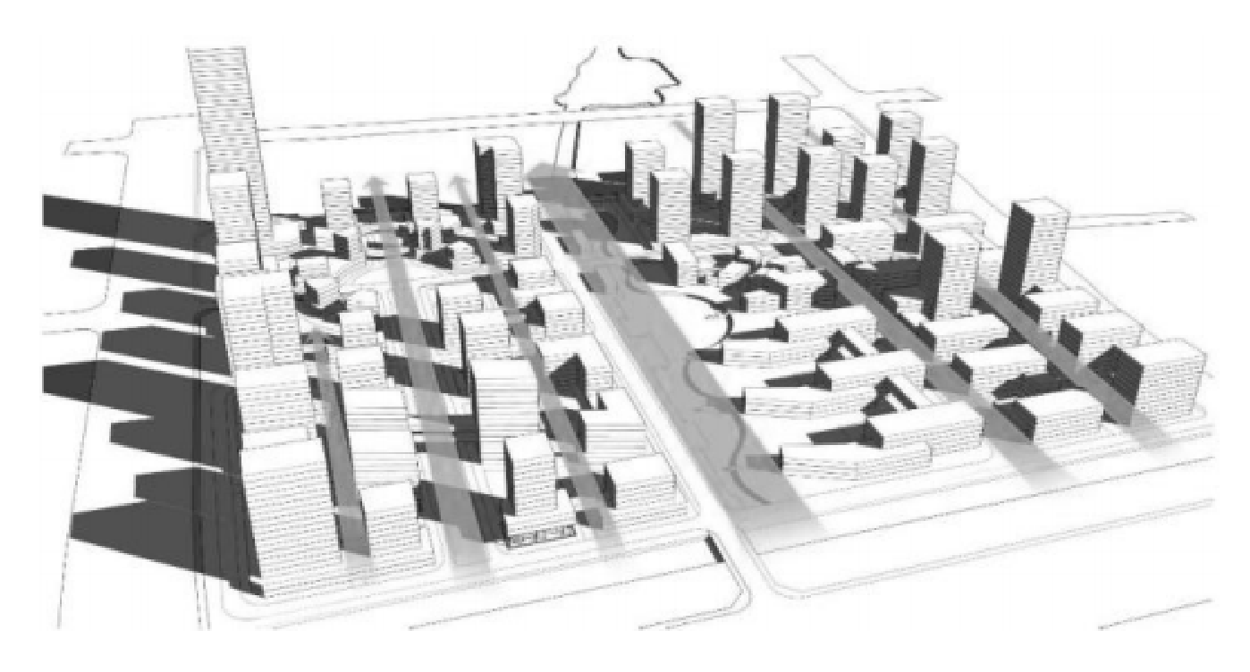
图3-10 地块布局示意图
建筑布局。风道两侧建筑宜采取斜列式、错列式和并列式相结合建筑布局； 相同建筑密度和容积率条件下，采取错列式布局有利于自然通风。当塔楼底层裙房长度超过 100 米时，宜通过架空或设置通廊等方式形成地块内的贯通风道。
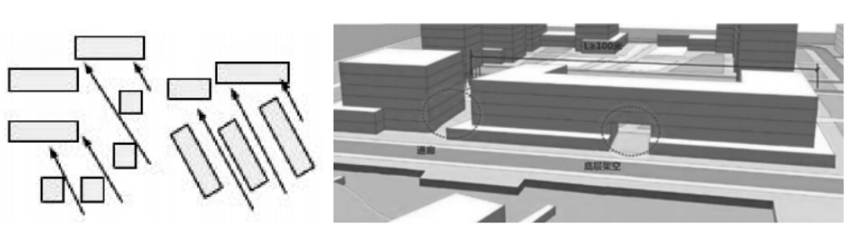
图3-11 建筑布局示意图
建筑高度。宜采取阶梯状的高度错落建筑布局形态，越接近主导来风方向的建筑物高度应越低。如基地内常年无明确主导风，宜采取外低内高的空间布局。
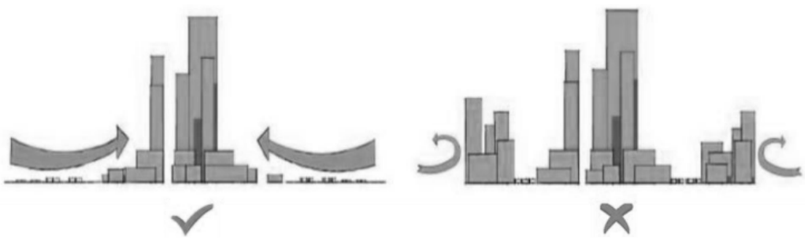
图3-12 建筑布局示意图
建筑密度。城市空间中的通风环境敏感区域，建筑密度宜保持在 30%左右。当必须采用较高密度的建筑布局时，应平行于主导风向增加风道，弥补密度过高的不利影响。
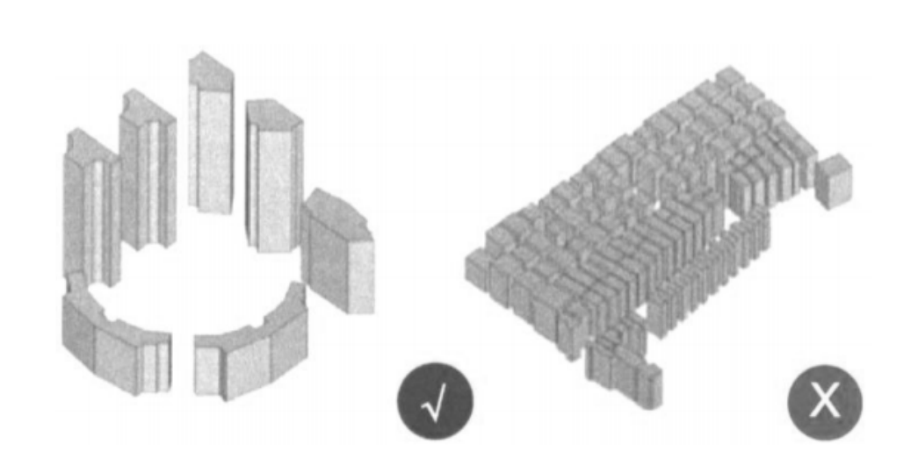
图3-13 建筑密度示意图
街道走向。城市高密度发展区域或地块尺度超过 100 米的区域，宜使主要道路方向与夏季主导风向成约 30°~60°的夹角。
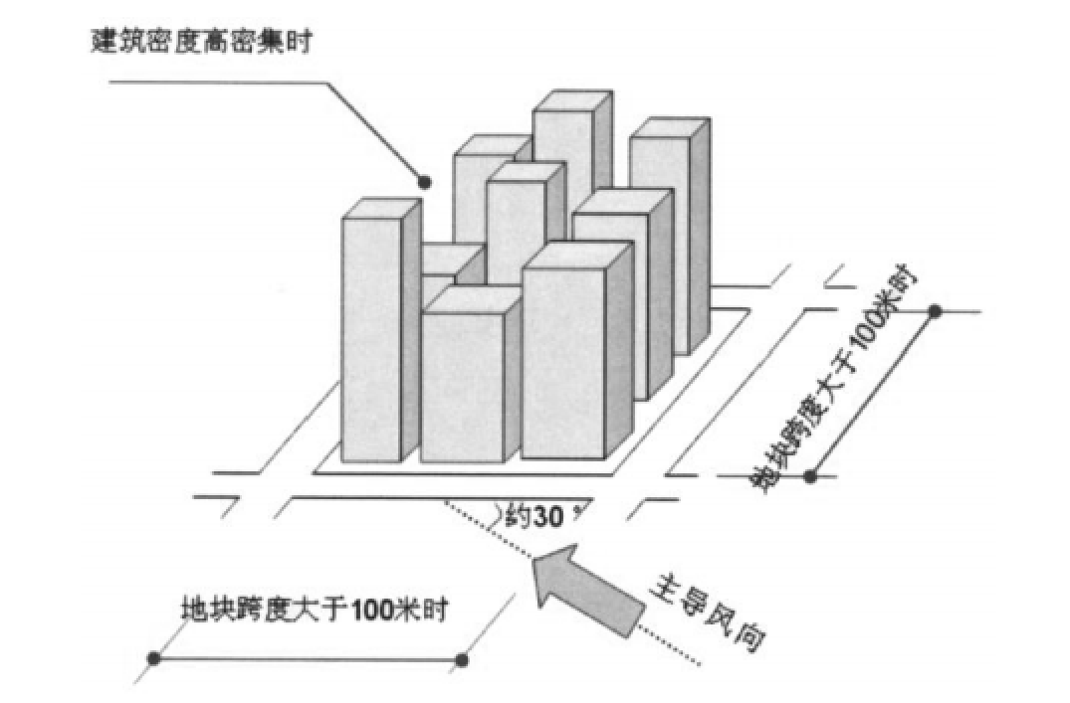
图3-14 街道走向示意图
场地内间口率。应限制场地内建筑面宽和间距， 减小对风的遮蔽，尤其是沿江、沿河等地区，场地间口率应控制在 60%~70%。间口率=建筑面宽/基地面宽。
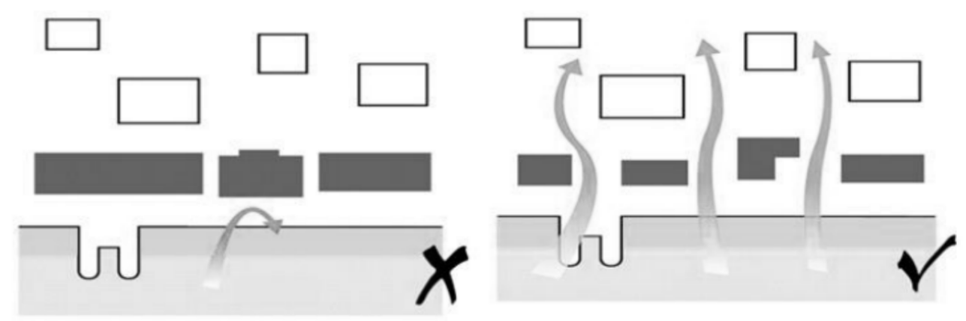
图3-15 场地内间口率示意图
宜减少停车场与道路设施的非透水性地面，采取种植大树冠树木、立面绿化、建设草坪、去除非渗透性水面等措施提高街道空间与周边建筑群的环境质量。
③风道地区控制指引
风道主要明确通风廊道宽度、两侧建筑布局形式、两侧场地间口率、植物种植和通风口工业类型选择及控制等控制要求。
主要风道（即一级风道）规划控制指引：
风道宽度。大型风道的宽度选取城市范围内的主要河流、主要湖泊、主要大型绿地、峡谷的宽度作为控制参照。风道宽度为 D≥500~1000 米。
风道两侧建筑布局形式。大型风道两侧 200 米范围内的建筑宜采用斜列式和并列式相结合的布局形式。
风道两侧场地间口率。应限制风道两侧场地内的建筑面宽和间距，减小对风的遮蔽，尤其对面向水面的城市来源风方向的开发项目更应严格控制，间口率不宜超过 60%。
风道内建筑高度和密度。控制风道所经过的河流湖水周边建筑高度一般不宜超过 9 米，建筑密度不宜超过 20%。
风道口工业类型选择及控制。严格控制风道口的城市用地性质，禁止布置有污染工业用地，对于已经形成的工业用地，若大气污染严重，应该考虑将其迁出，布置到城市下风向地区。同时严格控制工业类型，禁止发展化学工业、煤炭工业等大气污染严重的工业。
二级风道规划控制指引：
风道宽度。风道上较大规模的大型公园绿地的宽度作为控制参照风道宽度为 D≥300m；区域性的公园绿地宽度作为参照风道宽度为 60m≤D＜300m；社区性的公园绿地的宽度为 30m≤D＜60m。
风道上的植物种植形式。植物种植形式宜选用草地为主，灌木为辅。
风道内建筑。风道覆盖范围内不建议新建建筑，若新建，则建筑高度不宜超过 9 米，其他控制要素则对应该风道两侧的控制要素及其指标进行控制。
（2）控制城市噪声
1）背景
随着城市扩张和交通基础设施建设的加强，噪声污染已成为困扰城市环境质量改善的主要问题之一。据统计，全国噪声治理工程投资已占整个环保投资的 15%~20%，主要城市中噪声污染投诉已占到全部环境投诉的 80%以上。城市噪声污染来源复杂、突发性强，且与城市功能区规划和交通基础设施布局密切相关。开展城市噪声污染控制达标规划是协调城市建设与声环境保护，确保噪声污染得到快速、全面控制的有效手段。开展这项规划的最终目的是加强城市声环境管理，全面提高城市声环境质量，使各类声环境功能区在规划时限内达到相应的标准要求，为广大城市居民创造一个安静、和谐的生活环境。
近年来，中山市经济迅速发展、商业区成片连通，客流量、车流量明显加大，交通环境噪声也随之大幅升高，各声环境功能区也存在不同程度的超标现象。因此，开展中山市噪声污染控制达标规划势在必行。
2） 策略
根据对珠三角其他城市的交通噪声监测发现：比较繁忙或重型车较多的交通道路，其两侧的交通噪声声压级在 75dB(A)以上，一般的交通道路两侧的声压级都达到 70dB(A)，另外，几个昼夜监测的交通噪声数据表明，繁忙的交通道路夜间的交通噪声也较高，在 70dB(A)以上。随着今后交通车流的持续发展，交通噪声问题只会更严重。城市声环境质量的下降主要源自两方面的原因：首先是快速城市化过程中的噪声源的增加，包括交通车流量的持续增大和道路密度和强度的加大；其次是城市相关规划的滞后或缺失，导致城市居民周边与噪声源之间的缓冲不够。因此，中山城市噪声的控制主要是对交通噪声进行控制治理。
3）交通噪声控制指引
交通噪声通常分为飞机噪声、轨道交通（火车、轻轨等）噪声、道路交通噪声，针对不同类型的交通噪声应采用不同的控制方式以减少交通噪声的影响。
①轨道交通（火车、轻轨等）噪声控制指引
轨道交通作为城市交通的重要组成部分，在中山地区的交通系统中也占据了重要地位。轨道交通建设加强了城市之间的联系，但对轨道交通周边用地和建筑的规划不容忽视，必须对轨道交通产生的噪声加以控制，以避免其对轨道交通穿过区域产生较大的影响。
轨道交通噪声的特点见表 3-6。
表3-6 轨道交通噪声的特点
列车噪声的特点 | 线声源、其声强度随着离开轨道的距离增加而减小
列车噪声的声压级（离轨道 10~20m | 普通列车 | 平均 82dB，峰值 90dB，鸣笛噪声 100dB
列车噪声的声压级（离轨道 10~20m | 高铁 | 平均 85dB
在不采取任何措施的情况下，建筑离轨道距离每增加一倍（见图 3-16），列车噪声降低约5~10dB。离列车轨道外约 200m 处，列车噪声将降至 60dB 以下，为 2 类声环境功能区。
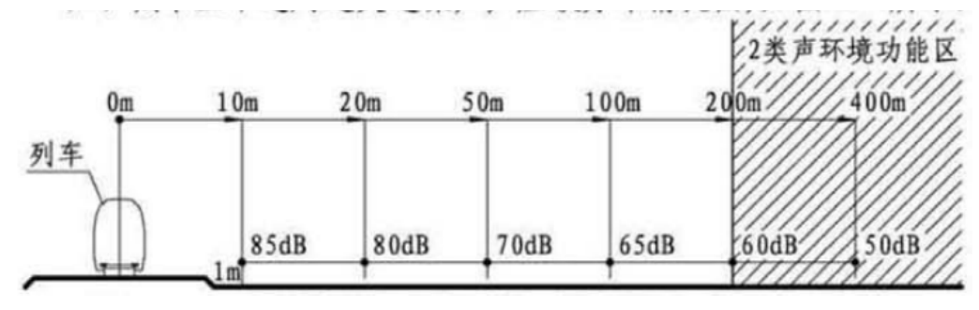
图3-16 某轨道交通周边列车噪声声压级分布图
注：上图为轨道周边列车声压级分布情况（无障碍物的平地），在列车车速 70~90km/h，6~10 节车厢通过时的最大值。
轨道交通噪声防治措施。在有条件的地区，宜采取以下措施。一是加强管理。列车通过城区段实行限速，夜间降低行车次数，降低行车速度；二是设置声屏障。在市区铁路两侧住宅密集区、医疗卫生、学校等噪声敏感区设置高标准的隔声屏障，路基段声屏障的降噪效果为 6~8dB，桥梁段声屏障的降噪效果为 7~9dB，声屏障的高度以受保护区处于声影区为宜，声屏障高度越高，降噪效果越好。
②道路交通噪声控制指引
密集的道路规划加强了城市与城市、城市去城镇以及各城区之间的联系，在规划道路时，道路交通噪声也是不可回避的问题，必须加以控制。
道路噪声的特点与控制策略如下：
汽车行驶速度每增加一倍，噪声增加约 6dB；车流量每增加一倍，噪声增加约 3dB。
车辆行驶鸣笛时噪声级在 90~100dB（A）之间。
临街十~二十层高的建筑，因道路各车道间车辆之间的遮挡和地面声反射等原因，高楼层区域接受到的交通噪声比低楼层区域接收到的交通噪声的声压级大。
城市主干道周边交通噪声声压级分布情况如图 3-17所示。
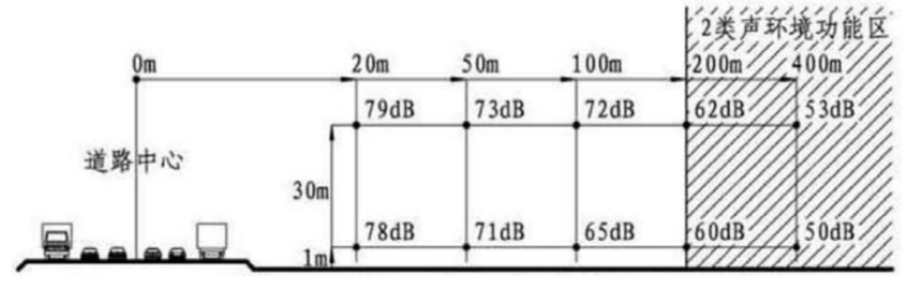
图3-17 城市主干道周边交通噪声声压级分布图
注：上图数据在道路两边为无障碍物的平地，白天车流量为 6000 辆/h，车速为 60km/h，其中大型车占车流总量的 1/5 时测得的数据，在夜间车流量为 800 辆/h，车速为 80km/h，大型车占车流总量的 1/2，可在上图数据基础上降低 3~5dB。
道路交通噪声防治措施。在有条件的地区，宜采取以下措施：一是道路规划控制。开展路网和城市建设规划环境评价，提出规划控制距离及道路房屋规划要求；严格控制规划干道两侧的用地性质，城市快速路两侧防噪声距离不宜小于 50m，城市次干道两侧防噪声距离不宜小于 30m，城市支路两侧防噪声距离不宜小于 10m，并在防噪区设置大面积的绿化带。临街受到噪声污染严重的房屋规划为商铺等对噪声相对不敏感的房屋；二是对高架部分城市道路，安装一定高度的声屏障；三是加强受噪声影响建筑的外墙、外窗等外围护结构的隔声性能。
4）声景设计
中山地区自然景观资源丰富，故应利用自然声营造细闻风声的良好舒适的声环境，引导人们亲近自然声，利用自然声的掩蔽效应降低不利噪声的影响。
依据城市整体空间结构，建设游憩功能完善、景观优美的开放绿地声景区，形成城市绿色生态文化景观轴。并在道路红线内及两侧一定用地范围加强绿化建设，形成贯穿城市的带状绿化空间（即道路降噪带）。并以景观道路衔接不同类型的绿地景观和重要景观节点，在空间形态与功能上将散布的点状、面状的声景空间有机衔接，构筑城市绿化声景廊道。
（3）打造低碳交通
1）实施背景
低碳指相对少量的温室气体排放，低碳交通应是包含低能耗与较少的环境污染的交通体系。建筑项目应有良好的低碳交通组织设计，包括周边便捷的公共交通，绿色通道，绿色环保交通配套等。具体实施要点如下：
①与公共交通的便捷联系
优先发展公共交通是解决城市交通问题的重要对策。为便于居民选择公共交通工具出行，在场地规划中应重视住区主要出入口的设置方位及与城市交通网络的有机联系。倡导以步行、公交为主的出行模式，应重视住区主要出入口的设置位置，住区出入口的设置应接近公交站点，方便居民充分利用公共交通网络。
②合理设置停车场
采用机械式停车库、地下车库或停车楼等方式节约集约用地，不挤占步行空间及活动场所；同时为提高停车库使用效率，错时停车方式向社会开放。
③绿道和慢行系统设置
绿道是一种线形绿色开敞空间，通常沿着河滨、溪谷、山脊、风景道路等自然和人工廊道建立，内设可供行人和骑车者进入的景观游憩线路。
慢行交通指步行或自行车等以人力为空间移动动力的交通。城市慢行交通系统由步行系统与非机动车系统两大部分构成。慢行交通引导人们选择更加合理、健康、环保的出行方式。中山市慢行系统规划是建立在城市已有交通网结构之上的完善系统，是生态城市建设不可或缺的重要组成部分。
2）空间规划
①构建现代公共交通体系
结合轨道交通线网建设进程及覆盖情况，加密公交线网。依托现有国道和省道基础，打造联系各大组团之间的公交线路，建设城乡客运一体化的公共交通网络。
针对客流需求旺盛的产业园区和居住组团与各街道、镇生态休闲资源，开辟特色公共交通模式。
②绿道和慢行系统建设
通过优先发展公共交通、提倡和引导慢行交通，不断完善“公交+慢行”的一体化交通出行结构体系。
3）实施策略
慢行系统规划指引：
①规划先行
根据步行适宜尺度以及城市功能分区不同，将中山市划分为不同步行单元，如中心区、居住区、混合功能区、交通枢纽区、历史街区、旅游风景区、工业仓储区等，根据各个步行单元的特点进行相应的步行系统规划。
②功能复合
以城市道路为依托，建立与城市土地利用相协调的非机动车廊道。城市公园、绿地以及郊区区域，慢行交通的建设与城乡绿道网的建设相结合，将绿道网作为城市慢行交通的重要组成部分。
③机动车和非机动车分离
在城市主干道条件允许的情况下，采用分隔带分离机非交通流；在没有条件设置分隔带的路段，采用不同铺面材料或彩色路面，或者利用断面的高差将机动车道与非机动车道清晰分开。
④完善配套的各种设施
以优先、大力发展公共交通为基础，促进非机动车与城市公共交通系统的衔接，保证良好的换乘环境。合理的规划机动车停车位和非机动车停车。建立、完善自行车租赁系统。根据功能需要、流量需要、商业需要修建人行立交。
⑤加强居民的慢行观念
积极引导居民的绿色出行观念，加强宣传，制定政策鼓励居民绿色出行，低碳生活。

3.5.5新型建造
大力推广装配式建造、绿色建造技术，加强装配式建筑技术体系的实践和应用发展，推进建筑、结构、机电等多专业绿色协同设计，实现建造全过程一体化绿色统筹，鼓励新建房屋建筑和市政基础设施工程推广绿色化、工业化、信息化、集约化和产业化新型建造方式。研究推广建造过程碳排放准确监测与核查关键技术，推进碳排放数据公开透明化。
加快发展智能建造，推动智能建造与新型建筑工业化协同发展，探索建立涵盖科研、设计、生产加工、施工装配、运营等全产业链融合一体的智能建造产业体系，充分利用互联网、物联网、大数据、人工智能等新技术加快构建工程建造信息模型平台、研究并推广使用建造机器人，着重培养智能建造专业技术人才。
主要技术措施：
（1）装配式建造技术
因地制宜进行装配式建筑适用技术的推广，根据项目的建筑类型、体量、功能等相关特征，采用可行性高、可靠性强的装配式建筑结构体系。主要可以通过应用高性能混凝土、高强钢筋和消能减震等材料技术，预应力、叠合剪力墙、全装配框架等结构技术，以及结构节点连接技术和外围护技术等，推广应用生产体系已较成熟的预制内隔墙、预制楼梯板、预制楼板、预制构件，打造绿色建造完整产业链，实现人力、物力、财力成本节约。
（2）智能建造技术
在中山市重点建造项目探索应用人工智能技术、智能工地构建方法、施工机械智能传感设备等新型智能建造技术，主要可以通过使用新材料、信息通讯技术和生物技术等通用技术，传感器、3D打印、建造机器人等智能建造装备技术，推动建筑建造领域智能化发展。

3.5.6绿色建材
加大力度推广绿色建材应用，开展绿色建材产业化示范，要求政府投资和使用财政性资金的新建工程率先采用绿色建材，鼓励市场投资项目积极使用绿色建材，提升城镇新建建筑中绿色建材应用比例。
落实绿色建材标识管理办法，实施绿色建材认证制度，建立健全绿色建材采信机制，利用大数据技术建立大宗建材集采服务平台，构建绿色建材选用、监督管理和质量追溯机制，研究制定绿色建材碳足迹指标要求，提倡就近原则选用建材，减少建材运输过程中的碳排放。
主要技术措施：
（1）固体废弃物资源化应用
加强建筑固体废弃物资源化应用，从提高建筑固废的分选水平、处理能力、再生骨料的品质和质量稳定性以及资源化生产技术和产品工艺研究等环节入手，提高产业技术水平。可以通过钢筋头、碎块、废弃有机物等固体废弃物再生利用技术，废弃地坪水泥浆填布技术、废弃建筑配件改造利用技术等实现节材与材料资源化利用。建立专门的固体废弃物集中处理基地，建立动态供需信息平台，健全信息化监管模式体系，鼓励政府投资建设项目优先使用固体废弃物资源化利用的产品。
（2）绿色新型墙材研发应用
积极推动装配式建筑保温隔热装饰一体化墙板应用，加大节能环保、轻质高强的绿色新型墙材研发生产，推广绿色多功能复合材料，发展环保型木质复合材料、优质化学建材及新型建筑陶瓷，开展提升建筑使用功能、健康性能的绿色建材产品关键技术研发，优先选用绿色建材提升建筑健康性能。进一步推广应用高性能混凝土和特殊材料新型混凝土，发展生态修复混凝土制品，研究推进机制砂混凝土生产施工方法，大力推广应用机制砂。

3.5.7建筑信息化
重点推动绿色建设信息技术管理和应用，积极探索建筑信息模型（BIM）等技术与城市信息模型（CIM）基础平台的融通联动，打造绿色建筑信息化管理和应用平台，实现绿色建筑领域的“规建管”一体化模式建设。加强推进物联网、大数据、智能建造等信息技术在绿色建筑中的集成应用，开展“智慧工地”、智能光伏等试点示范，提升建造绿色化、信息化、智能化融合发展水平。
完善建筑能耗监测平台体系建设，逐步扩大既有建筑监测范围，利用建筑能耗计量监测和节能潜力信息，不断增强建筑节能信息化监管的针对性和有效性，促使绿色建筑从重建造向重运营转变。
主要技术措施：
（1）BIM与CIM融通联动
积极探索建筑信息模型（BIM）、地理信息系统（GIS）等技术与城市信息模型（CIM）基础平台的融通联动，加快云上城市建设，为建筑领域信息化、高效化发展提供可行性技术路线和应用。主要可以通过“BIM+GIS+CIM”融合应用，将整个城市中不同尺度的建筑对象可视化，更好把控建筑全寿命期，结合基于现实环境的CIM平台应用，实现各管理方并联式审批和监管等业务功能，全面提升城市管理水平和空间利用价值。
（2）BIM技术全过程应用
通过BIM等技术在新建建筑建设全过程的数据共享和协同应用，推进BIM报建审批、施工图审查、竣工验收、运行维护模式，提高工程质量和建设效率。加快制定建筑全寿命期碳排放统计与管理制度，充分利用BIM手段在建筑设计初期进行设计方案碳排放测算，并在设计阶段通过BIM等技术进行绿色建筑的节能减排设计和布局，助力节能降碳。

3.5.8 工业建筑绿色化
当前，中山正在全面推进村镇工业集聚区升级改造，加快破解低效用地问题，促进产业转型升级。结合中山市人民政府“工改”重点项目建设，提高工业建筑绿色低碳水平，推动工业建筑绿色化转型升级对城市可持续发展具有重要意义。本规划提及的工业建筑是指新建或改扩建的工业建筑和既有工业建筑的各行业工厂或工业建筑群中的主要生产厂房、各类辅助生产建筑。与民用建筑相比，工业建筑一般空间环境和体量较大，工艺设备、配套设施的能耗也较大，生产过程中噪声、废水、废气以及工业废弃物对环境的影响尤为突出。
结合中山市夏热冬暖地区气候特征以及经济发展情况，探索工业建筑绿色发展适宜技术，根据不同行业工业建筑实际情况，因地制宜选用以下技术内容：用地布局优化措施，如土地集约利用和公共服务设施优化措施；能源资源利用措施，如可再生能源技术应用、建筑节能设计、节水技术、绿色建材应用以及装配式建造技术；生态环境优化措施，如绿化及海绵城市设计、污染物控制措施、振动和噪声控制措施；旧工业建筑空间改造措施等。
（1）用地布局优化措施
土地集约利用措施：结合工业项目功能定位进行合理选址，减少对生态环境的影响，保留和利用场地现有自然资源，在此基础上加以利用改造。从节能和环保两个角度入手，在选址时应考虑到对周围可再生资源的利用，降低能源消耗；同时利用周边环境中的绿化，使工业建设与自然密不可分。在工业建筑设计中综合协调生产工艺需求，合理提高建设场地利用效率，在条件允许的情况下充分利用废弃、腾退的工业厂房、仓库、闲置土地进行建设。
公共服务设施优化措施：完善工业建筑周边公共服务设施，为工业企业职工提供便利的餐饮、休闲、健康医疗等相关服务，制定相关措施引导运动健身、会议场所等配套设施较为完善的工业企业提供对外开放共享机制。
（2）能源资源利用措施
可再生能源技术应用：鼓励新建工业建筑项目至少采用一项可再生能源利用措施。因地制宜利用太阳能、风能等可再生能源，充分发挥可再生能源在采暖、制冷、供电等方面的利用价值，有效缓解能源压力。工业建筑一般体量大，占地面积大，可以在工业园区、中大型生产企业等工业建筑中重点推广建筑一体化太阳能光伏系统，加强分布式太阳能光伏系统应用，力争实现工业建筑屋顶光伏覆盖率至少达到50%。具备条件的工业建筑项目应设置能量回收系统，有效利用工艺过程和设备产生的余（废）热。
建筑节能设计：对工业建筑进行设计时，在满足生产工艺的外部环境需求的前提下，应控制建筑的体形系数，选用合理的采光形式和供热通风方式，选用高效的保温隔热外墙及屋面体系降低围护结构的耗热量，减少建筑能耗。采用节能型照明设备和空调系统，鼓励在供冷需求大、空调负荷集中的工业建筑聚集区推广应用先进蓄冷技术，缓解电网高峰负荷，同时提高能源使用效率。
节水技术：水是工业建筑中不可或缺的资源，在生产过程中尤其需要注重节水。一方面可以通过提高工艺水平来减少水资源的用量，另一方面可以加强对水资源的二次利用，减少工业建筑的整体用水量。在建筑设计时应使各排水系统合理、安全、完善，采用节水器具和节水灌溉方式。工业园区可通过大量雨水收集以及冷却用水收集，使用现代技术进行处理后，用于园区绿化、景观用水以及其他适应中水水质的用水，提高水资源的利用效率。
绿色建材应用：工业建筑的立面设计和体型设计一般应使造型要素简约，且无大量装饰性构件。在工业建筑中应用具有绿色特征的传统建材，如钢铁、清水混凝土等，提高建材回用率；同时可采用建筑废弃物再生建材产品以及其他适宜工业建筑的新型绿色建材，提高绿色建材在工业建筑中的应用，达到节材降碳。
装配式建造技术：因地制宜推广装配式建筑适用技术，加大其在工业建筑中的应用，实现工业建筑工业化发展。在大跨度工业厂房中推荐采用装配式钢结构，适量采用装配式混凝土结构，在小型厂房建设中推广轻钢结构。积极鼓励使用生产体系已较为成熟的产品，包括装配式模板、预制构件、部品部件，如钢筋桁架楼承板、外挂墙板、内墙板、楼梯、叠合楼板等。
（3）生态环境优化措施
绿化及海绵城市设计：鼓励工业建筑项目采用屋顶绿化和立体绿化，合理增加绿化面积，提高建设场地的绿地率。项目内的绿化带可选用乔木、灌木和草皮等组合成的复合绿地，可以保持水土防止流失，同时起到涵养水源的效用。鼓励工业建筑项目场地内合理设置下凹式绿地、雨水花园、植草沟、透水地面等绿色雨水设施，实施雨污分流，设置雨水收集装置，为实现中水回用提供便利。
污染物控制措施：工业建筑一般会产生一定的污染物，包括废水、废气等，采取有效措施降低污染物排放对室外环境的污染程度尤为重要。工业废气方面，应当使用专业设备将污染性气体净化，净化完毕后方能排出；工业废水应进行中和与净化处理，避免污染地下水，工业废气、废水的排放均应符合国家现行有关污染物排放标准的规定。
振动和噪声控制措施：工业建筑合理布局，推广安装隔声门窗，做好隔声处理，避免高噪声源设备靠近敏感区域或建筑；选用环保低噪型设备，并对设备作基础减震和密封隔声等措施。针对工业企业设备噪声以固定噪声源为主的特点，阻止噪声传播的主要包括隔声、消声、吸声、隔振等技术。其中，减振处理可以采用如大型设备的减振基础及基础减振器、设备外壳减振的阻尼涂层、管道减振的管道包扎、弹性吊钩等。
（4）旧工业建筑空间改造措施
工业建筑空间改造适宜技术：通过建筑形体空间改造和功能腔体植入两种方式实现旧工业建筑空间改造，体现为在整个旧工业园区改造中采用连廊、天桥等构筑物将部分单体建筑连接成为整体，形成相互贯通的建筑空间，达到室外景引入室内、丰富建筑空间层次以及加强建筑间人员交流互动的效果；在建筑内部或外部植入中庭、边庭、采光井等建筑腔体，达到改善室内热、风、光与声环境的作用。

3.5.9 绿色建筑技术推荐清单
综上所述，中山市位于夏热冬暖地区，在发展绿色建筑过程中应当遵循“被动优先、主动优化”原则，根据岭南地区气候条件，因地制宜发展自然通风、遮阳、隔热等适应亚热带气候的绿色建筑技术，构建完整的技术体系。
表3-7 中山市绿色建筑技术清单
类型 | 技术措施 | 具体内容
安全耐久 | 使用耐久性建材 | 结构与设备管线分离，提升建筑部品部件和结构材料的耐久性。
安全耐久 | 抗震性能设计 | 优化建筑形体，通过设置隔震垫、阻尼器等改善结构的抗震性能，鼓励在合适项目中尝试创新的抗震系统，合理提高建筑的抗震能力。
健康舒适 | 室内声光热、空气环境设计技术 | 合理的功能分区，进行合理的开窗、开启面积、底层架空、遮阳构件实现营造良好的室内通风、采光环境。
健康舒适 | 室内热舒适度营造技术 | 通过加强建筑自然通风或复合通风、温湿度独立控制等技术营造良好的热湿环境。
健康舒适 | 室内采光照明控制技术 | 设置可调节的外遮阳装置，光源的显色性设计与控制。
健康舒适 | 空气质量控制技术 | 通过设置吸湿性面层材料、地面架空等进行防霉设置。设置室内通风换气与空气质量监控系统。
生活便利 | 场地交通系统优化设计 | 交通组织实行人车分行，设置便捷、安全的人行通道、自行车道，方便人员出行。
生活便利 | 建筑室内外公共区域全龄化设计 | 场地内人行通道按规范进行无障碍设计，合理组织交通流线；宜在建筑入口、电梯、卫生间等主要活动空间设置无障碍设施。
生活便利 | 合理设置健身场地和空间 | 集中布置健身场地，场地面积应不小于总用地面积 0.5%，并根据运动类型设置适当的隔声措施，健身场地设施应进行全龄化设计，满足各年龄段人群的室外活动要求；设置健身慢道应避免与场地内车行道交叉，不能避免时应设置斑马线、减速坡、道闸等安全设施，步道宜采用弹性减振、防滑和环保的材料，以减少对人体关节的冲击和损伤。
生活便利 | 贯彻落实绿色建筑的管理制度 | 绿色建筑物业管理部门应获得有关管理体系认证；完善并有效实施节能、节水、节材、绿化等相关设施的操作规程及应急预案；物业管理机构的工作考核体系中应包含能源资源管理激励机制；采用合同能源管理模式；建立绿色教育宣传机制，编制绿色设施使用手册，形成良好的绿色氛围；开展绿色物业管理试点示范工作。
生活便利 | 科学运用绿色建筑的技术管理手段 | 定期检查、调试公共设施设备，并根据运行检测数据进行设备系统的运行优化；对空调通风系统进行定期检查和清洗，对非传统水源的水质和用水量记录完整、准确；智能化系统的运行效果应满足建筑运行与管理的需要；应用信息化手段进行物业管理。
资源节约 | 围护结构节能技术 | 注重不透明围护结构隔热防晒和透明围护结构遮阳系数的降低；鼓励通过采用新技术、新工艺和新材料等手段，大力提高围护结构热工性能的指标。
资源节约 | 暖通空调系统节能技术 | 选择高效率设备并制定运行策略，在分析可行性的基础上，可采用热回收装置回收排风中的能量。
资源节约 | 照明系统节能技术 | 采用LED灯等高效节能的电光源，可采用分布式或集中式智能照明控制系统，自动调光、启闭，实现自动化、程序化、智能化的管理监控，使整个照明系统更加高效节能。
资源节约 | 可再生能源应用技术 | 积极推进可再生能源在建筑中的模块化应用，重点包括太阳能光伏发电系统和太阳能热水系统应用。
资源节约 | 水资源综合利用规划设计技术 | 综合分析研究各种水资源利用的可能性和潜力，制定水系统规划方案，以提高水资源综合利用率，减少市政供水量和污水排放量。
资源节约 | 雨水综合利用设计技术 | 根据当地降水量、雨水水质、汇水条件、可收集雨水量、项目雨水用水点（用水量）等一系列影响雨水利用实施的因素进行分析确定雨水收集系统规模。根据原水水质、用水途径和水质要求选用适当的处理工艺。
资源节约 | 建筑中水回用系统设计技术 | 当项目所在地有市政中水时，优先选用市政中水（市政再生水）；无市政中水利用时，可自设建筑中水设施，建议采用地埋式或封闭式设施，选用无污泥系统或少污泥系统并选用经济、适用成熟的处理工艺、安全可靠的消毒技术。
资源节约 | 建筑减量化技术和减量化材料 | 采用环境友好型结构体系，建筑造型设计减少纯装饰性构件，建筑设计进行建筑装修一体化设计和建筑工业化设计，设计选材使用高性能材料，建筑布局室内空间采用方便拆卸和重复使用的灵活隔断材料等设计方法来减少建筑对材料的需求水平。使用距离项目较近的本地生产的建材、使用可再循环材料和可快速再生材料等减量化材料。
资源节约 | 废弃物再利用技术 | 对于在不改变所回收物质形态的前提下进行材料的直接再利用，或经过再组合、再修复后再利用的建筑材料，应延长其使用周期，进行重复使用，降低材料生产的资源、能源消耗和材料运输对环境造成的影响。
资源节约 | 废弃物资源化技术 | 通过废弃物资源化利用，将建筑废弃物、工业废弃物和生活垃圾作为再  生资源，用于生产“绿色”建材。
环境宜居 | 场地景观优化设计技术 | 合理进行植物配置，优先选择易种植、易生长、易养护、安全的乡土植物。设置透水地面，优化水景设计，构建植物成荫景观。广泛采用立体绿化技术。
环境宜居 | 场地声环境优化设计技术 | 场地声环境设计应符合现行国家标准《声环境质量标准》GB3096 的规定。应对场地噪声现状进行检测或者模拟分析，当存在超标的噪声源时，应采取相应措施，如采取适当的隔声和降噪措施，或设置声屏障或降噪路面等措施。
环境宜居 | 场地光环境优化设计技术 | 采用日照模拟分析软件辅助计算，合理确定建筑朝向、间距及高度，减少建筑间遮挡，采用可见光透射比较大的玻璃、防眩光路灯、防眩光玻璃幕墙（反射比不大于 0.30）等，合理选择绿色照明技术。
环境宜居 | 场地热环境优化设计技术 | 宜种植高大乔木为停车场、人行道和广场等遮荫，另外还可以通过改变建筑物表面颜色，地面材料的反射率宜为 0.3-0.5，屋面材料的反射率宜为0.3-0.6。
环境宜居 | 场地风环境优化设计 | 有目的性的调节室外的自然风向和风速，使空气流通与建筑功能的要求相协调。
环境宜居 | 废弃地污染治理和修复技术 | 建筑用地可以考虑使用处理过的废弃场地。利用物理法、化学法、微生物修复法等科技手段将垃圾中对人体有害的物质清除，再利用回填土加桩基等方法提高地基承载能力，如果有害物质不易清除，也可采取换土的方法保证废弃地的利用。

从经济性、宜居性、可操作性等三个指标对各项绿色建筑技术进行评价，分别对每项技术进行打分推荐。每个指标的评价结果分为很好（★★★）、好（★★）、一般（★）三个等级。
经济性评价指标取决于该项技术实施所需投入的成本高低。例如，建筑减量化技术和减量化材料主要从设计角度实现材料节约，不对建筑工程造价产生任何增量，因此该项技术经济性评价指标结果为“★★★”；照明系统节能技术中照明系统采用分区、定时、感应等节能控制措施的实施相比常规无节能控制措施照明系统需增加一定成本投资，但成本增量不大，因此该项技术经济性评价指标结果为“★★”；太阳能光伏光热利用技术、热回收技术目前投入成本价较大，因此该项技术经济性评价指标结果为“★”。
宜居性评价指标取决于该项技术的实施对于改善建筑使用者使用体验的效果。例如，围护结构节能技术有利于减少围护结构的太阳辐射得热，改善室内热环境，提高室内热舒适度，因此该项技术宜居性评价指标结果为“★★★”；水资源综合利用技术能较少传统人工浇灌带来的跑水现象，对周边环境感观有一定改善作用，因此该项技术宜居性评价指标结果为“★★”；建筑减量化技术对于改善建筑使用者使用体验并无效果，因此该项技术宜居性评价指标结果为“★”。
可操作性评价指标取决于该项技术目前使用成熟度和实施难度。例如，照明系统节能技术中LED灯安装方便，目前广泛应用于建筑中，因此该项技术可操作性评价指标结果为“★★★”；场地设置声屏障，虽然目前已有多种措施达到要求，但目前建筑项目实施成熟度还不够，因此该项技术可操作性评价指标结果为“★★”；废弃物再利用技术采用以废弃物为原料的建筑材料技术目前成熟度还不够，市面上可选产品较少，因此该项技术可操作性评价指标结果为“★”。
结合中山市经济社会发展水平及建筑建设现状，从安全耐久、健康舒适、生活便利、资源节约、环境宜居方面提出适宜中山市的绿色建筑技术路线，并基于经济性、宜居性、可操作性对各项技术措施进行评价，以供技术选择时进行参考。评价结果如表3-8所示。
表3-8 中山市绿色建筑技术措施评价表
类型 | 技术措施 | 经济性 | 宜居性 | 可操作性
安全耐久 | 使用耐久性建材 | ★ | ★ | ★★
安全耐久 | 抗震性能设计 | ★ | ★ | ★★★
健康舒适 | 室内声光热、空气环境设计技术 | ★★ | ★★★ | ★★★
健康舒适 | 室内热舒适度营造法 | ★★ | ★★★ | ★★
健康舒适 | 室内采光照明控制技术 | ★★★ | ★★ | ★★
健康舒适 | 空气质量控制技术 | ★★ | ★★★ | ★★
生活便利 | 场地交通系统优化设计 | ★★ | ★★★ | ★★
生活便利 | 建筑室内外公共区域全龄化设计 | ★ | ★★ | ★
生活便利 | 合理设置健身场地和空间 | ★★ | ★★★ | ★★
生活便利 | 切实落实绿色建筑的管理制度 | ★★★ | ★ | ★★
生活便利 | 切实落实绿色建筑的技术管理手段 | ★★★ | ★ | ★
资源节约 | 围护结构节能技术 | ★ | ★★ | ★★★
资源节约 | 暖通空调系统节能技术 | ★★ | ★★ | ★★
资源节约 | 照明系统节能技术 | ★★★ | ★★ | ★★★
资源节约 | 可再生能源应用技术 | ★ | ★ | ★★
资源节约 | 水资源综合利用规划设计技术 | ★★ | ★★ | ★★
资源节约 | 雨水综合利用设计技术 | ★★ | ★ | ★★
资源节约 | 建筑中水回用系统设计技术 | ★★ | ★ | ★★
资源节约 | 建筑减量化技术和减量化材料 | ★★★ | ★ | ★
资源节约 | 废弃物再利用技术 | ★★ | ★ | ★
资源节约 | 废弃物资源化技术 | ★★ | ★ | ★
环境宜居 | 场地景观优化设计技术 | ★★ | ★★★ | ★★★
环境宜居 | 场地声环境优化设计技术 | ★★ | ★★ | ★★
环境宜居 | 场地光环境优化设计技术 | ★★ | ★★ | ★★
环境宜居 | 场地热环境优化设计技术 | ★★ | ★★★ | ★★
环境宜居 | 场地风环境优化设计 | ★★ | ★★ | ★★
环境宜居 | 废弃地污染治理和修复技术 | ★ | ★ | ★★

针对不同建筑类型，从各种建筑类型的使用功能、应用要求等特点出发，结合表3-7、表3-8的绿色建筑技术措施，按不同建筑类型对各技术措施进行推荐打分，每个指标的评价结果分为非常推荐（★★★）、可使用（★★）、酌情使用（★）三个等级。各建筑类型绿色建筑技术推荐评价表如表3-9所示。
表3-9 各建筑类型绿色建筑技术推荐评价表
类型 | 技术措施 | 居住  建筑 | 办公  建筑 | 学校  建筑 | 医院  建筑 | 商业  建筑 | 旅馆  建筑
安全耐久 | 使用耐久性建材 | ★ | ★★ | ★★ | ★★ | ★ | ★
安全耐久 | 抗震性能设计 | ★★ | ★★ | ★★★ | ★★★ | ★★ | ★★
健康舒适 | 室内声光热、空气环境设计技术 | ★★★ | ★★ | ★★★ | ★★★ | ★★ | ★★
健康舒适 | 室内热舒适度营造法 | ★★ | ★★★ | ★★ | ★★ | ★ | ★★
健康舒适 | 室内采光照明控制技术 | ★★ | ★★★ | ★★ | ★★ | ★★ | ★
健康舒适 | 空气质量控制技术 | ★★ | ★★★ | ★★★ | ★★★ | ★★★ | ★★★
生活便利 | 场地交通系统优化设计 | ★★ | ★ | ★★★ | ★★ | ★ | ★
生活便利 | 建筑室内外公共区域全龄化设计 | ★★ | ★★ | ★★ | ★★★ | ★★★ | ★★
生活便利 | 合理设置健身场地和空间 | ★★★ | ★★ | ★★★ | ★★ | ★★ | ★★
生活便利 | 切实落实绿色建筑的管理制度 | ★★ | ★★★ | ★★ | ★★ | ★★★ | ★★
生活便利 | 切实落实绿色建筑的技术管理手段 | ★ | ★★ | ★★ | ★★ | ★ | ★
资源节约 | 围护结构节能技术 | ★★ | ★★ | ★★ | ★★ | ★★ | ★★
资源节约 | 暖通空调系统节能技术 | ★ | ★★ | ★★★ | ★★★ | ★★★ | ★★★
资源节约 | 照明系统节能技术 | ★★ | ★★★ | ★★ | ★ | ★★★ | ★★
资源节约 | 可再生能源应用技术 | ★ | ★★ | ★★★ | ★★ | ★★ | ★★
资源节约 | 水资源综合利用规划设计技术 | ★★ | ★★ | ★ | ★ | ★★ | ★★
资源节约 | 雨水综合利用设计技术 | ★★ | ★ | ★★★ | ★★★ | ★ | ★★
资源节约 | 建筑中水回用系统设计技术 | ★★ | ★★★ | ★★ | ★★ | ★★ | ★★
资源节约 | 建筑减量化技术和减量化材料 | ★★ | ★★ | ★ | ★ | ★★ | ★★
资源节约 | 废弃物再利用技术 | ★★ | ★★ | ★★ | ★★ | ★★ | ★★
资源节约 | 废弃物资源化技术 | ★★ | ★★ | ★★ | ★★ | ★★ | ★★
环境宜居 | 场地景观优化设计技术 | ★★★ | ★★ | ★★★ | ★ | ★★ | ★★
环境宜居 | 场地声环境优化设计技术 | ★★★ | ★★ | ★★★ | ★★★ | ★ | ★★★
环境宜居 | 场地光环境优化设计技术 | ★★ | ★★ | ★★★ | ★ | ★ | ★★
环境宜居 | 场地热环境优化设计技术 | ★★★ | ★★ | ★★★ | ★★★ | ★ | ★★
环境宜居 | 场地风环境优化设计 | ★★ | ★ | ★★★ | ★★ | ★ | ★
环境宜居 | 废弃地污染治理和修复技术 | ★ | ★★ | ★ | ★ | ★★ | ★★

四、发展组团与目标单元划分

4.1 划分依据
（1）发展组团：参照上位规划、产业空间布局、城市特定重点发展区域进行划分。
（2）目标单元：参照建设主管部门的行政边界，以中山市各镇街作为目标单元。针对各目标单元发展潜力，可进一步划分核心目标单元和基础目标单元，前者指标要求高于后者。
（3）重点区域：对接中山市国土空间规划内容以及中山市绿色建筑建设的发展现状和潜力分析结果，并结合中山市绿色建筑发展专项规划的要求，选择翠亨新区、火炬开发区、岐江新城作为中山市绿色建筑的重点发展区域。

4.2 发展组团和目标单元列表

4.2.1 发展组团
本规划参照国土空间总体规划对中山市市域组团的划分，将中山市划分为六大发展组团，分别为中心城区发展组团、翠亨新区发展组团、火炬区发展组团、西部发展组团、南部发展组团和北部发展组团。
表4-1 中山市发展组团划分表
序号 | 发展组团名称 | 分区编号
1 | 中心城区发展组团 | ZXCQ
2 | 翠亨新区发展组团 | CHXQ
3 | 火炬区发展组团 | HJQ
4 | 西部发展组团 | XBZT
5 | 南部发展组团 | NBZT
6 | 北部发展组团 | BBZT

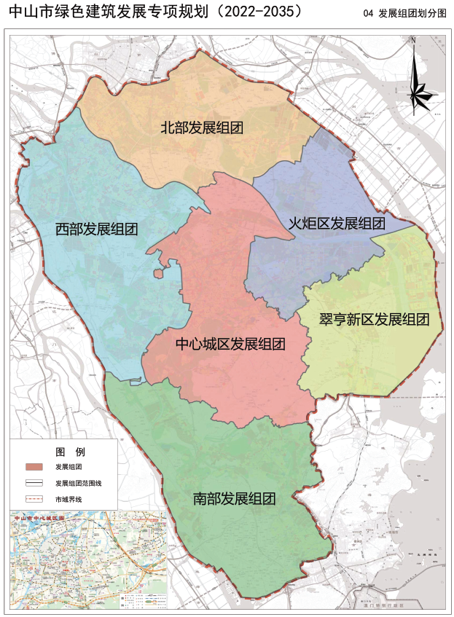
图4-1 发展组团划分图

4.2.2 目标单元
（1）中心城区发展组团目标单元
根据中心城区发展组团的镇街划分，先将中心城区发展组团划分为6个目标单元。
表4-2 中心城区发展组团目标单元列表
序号 | 发展组团 | 目标单元名称 | 目标单元代码
1 | 中心城区发展组团 | 石岐街道 | ZXCQ-SQ
2 | 中心城区发展组团 | 东区街道 | ZXCQ-DQ
3 | 中心城区发展组团 | 西区街道 | ZXCQ-XQ
4 | 中心城区发展组团 | 南区街道 | ZXCQ-NQ
5 | 中心城区发展组团 | 五桂山街道 | ZXCQ-WGS
6 | 中心城区发展组团 | 港口镇 | ZXCQ-GK

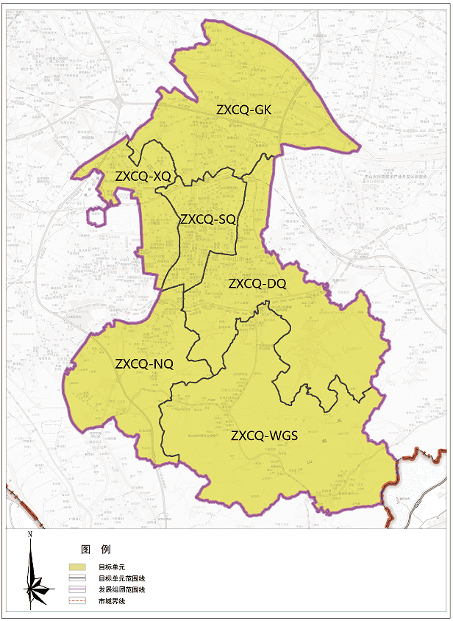
图4-2 中心城区发展组团目标单元划分图

（2）翠亨新区发展组团目标单元
根据翠亨新区发展组团镇街划分，先将翠亨新区发展组团划分为2个目标单元。
表4-3 翠亨新区发展组团目标单元列表
序号 | 发展组团 | 目标单元名称 | 目标单元代码
1 | 翠亨新区发展组团 | 南朗街道 | CHXQ-NL
2 | 翠亨新区发展组团 | 翠亨新区 | CHXQ-CH

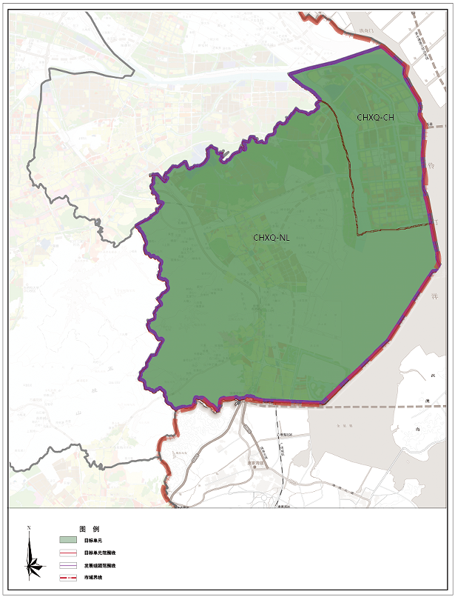
图4-3 翠亨新区发展组团目标单元划分图
（3）火炬区发展组团目标单元
根据火炬区发展组团镇街划分，先将火炬区发展组团划分为2个目标单元。
表4-4 火炬区发展组团目标单元列表
序号 | 发展组团 | 目标单元名称 | 目标单元代码
1 | 火炬区发展组团 | 中山港街道（火炬开发区） | HJQ-ZSG
2 | 火炬区发展组团 | 民众街道 | HJQ-MZ

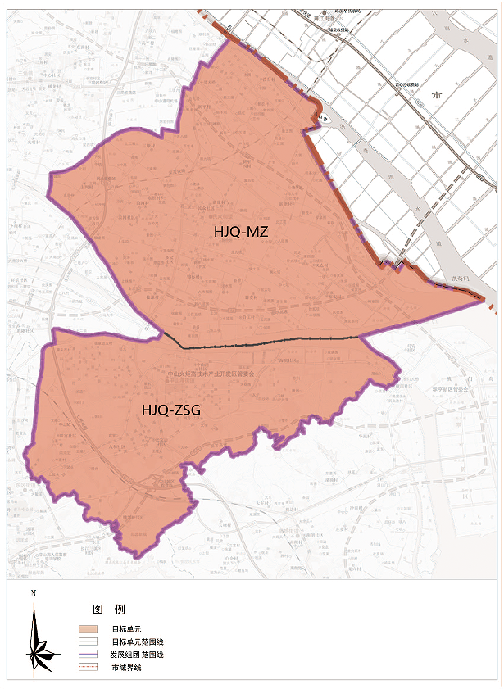
图4-4 火炬区发展组团目标单元划分图

（4）北部发展组团目标单元
根据北部发展组团镇街划分，先将北部发展组团划分为5个目标单元。
表4-5 北部发展组团目标单元列表
序号 | 发展组团 | 目标单元名称 | 目标单元代码
1 | 北部发展组团 | 三角镇 | BBZT-SJ
2 | 北部发展组团 | 阜沙镇 | BBZT-FS
3 | 北部发展组团 | 黄圃镇 | BBZT-HP
4 | 北部发展组团 | 南头镇 | BBZT-NT
5 | 北部发展组团 | 东凤镇 | BBZT-DF

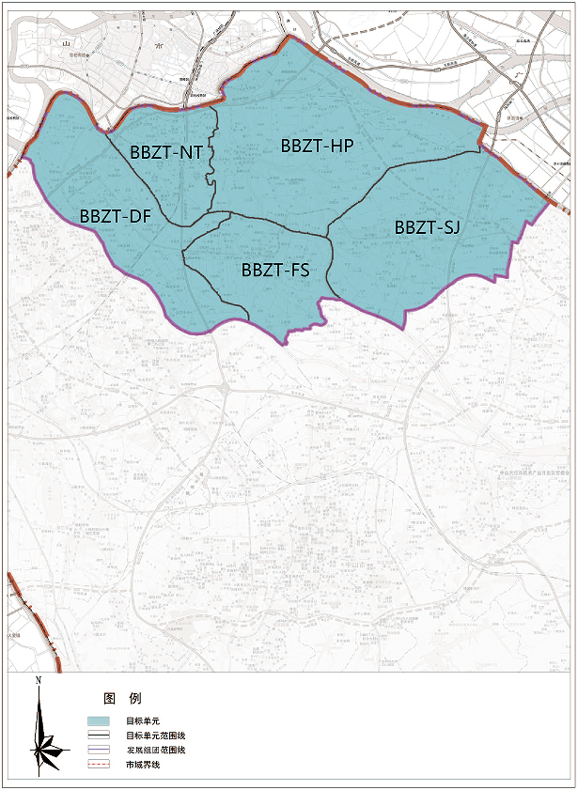
图4-5 北部发展组团目标单元
（5）西部发展组团目标单元
根据西部发展组团镇街划分，先将西部发展组团划分为5个目标单元。
表4-6 西部发展组团目标单元列表
序号 | 发展组团 | 目标单元名称 | 目标单元代码
1 | 西部发展组团 | 小榄镇 | XBZT-XL
2 | 西部发展组团 | 古镇镇 | XBZT-GZ
3 | 西部发展组团 | 横栏镇 | XBZT-HL
4 | 西部发展组团 | 沙溪镇 | XBZT-SX
5 | 西部发展组团 | 大涌镇 | XBZT-DC

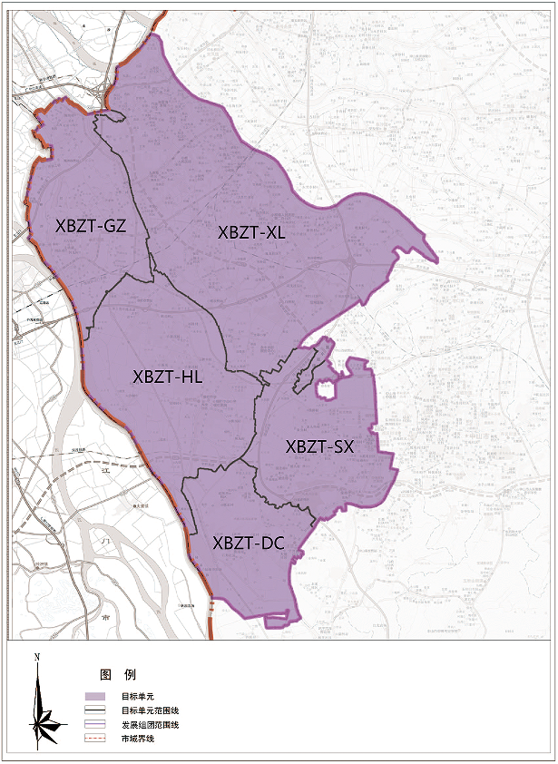
图4-6 西部发展组团目标单元划分图
（6）南部发展组团目标单元
根据南部发展组团镇街划分，先将南部发展组团划分为4个目标单元。
表4-7 南部发展组团目标单元列表
序号 | 发展组团 | 目标单元名称 | 目标单元代码
1 | 南部发展组团 | 板芙镇 | NBZT-BF
2 | 南部发展组团 | 神湾镇 | NBZT-SW
3 | 南部发展组团 | 三乡镇 | NBZT-SX
4 | 南部发展组团 | 坦洲镇 | NBZT-TZ

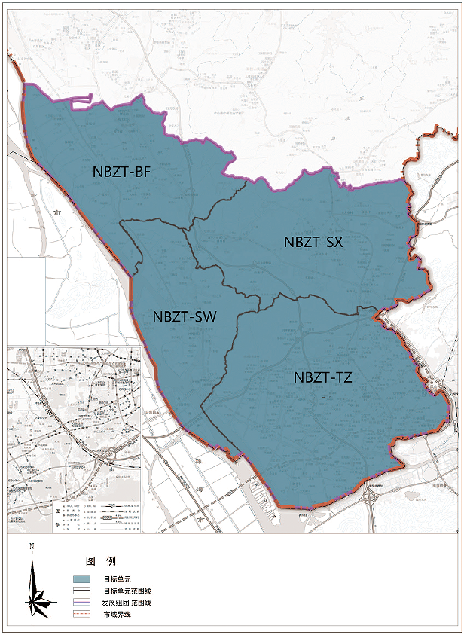
图4-7 南部发展组团目标单元划分图

4.2.3 重点区域
对接中山市国土空间规划内容以及绿色建筑发展潜力分析结果，并结合中山市绿色建筑发展专项规划的要求，选择翠亨新区、火炬开发区和岐江新城作为中山市绿色建筑的重点发展区域。绿色建筑发展重点发展区域内新建建筑项目应按照二星级绿色建筑标准或以上进行建设。
表4-8中山市重点发展区域绿色建筑发展目标表
序号 | 重点区域名称 | 目标单元编号 | 二星级及以上绿色建筑占比 | 备注
1 | 翠亨新区 | CHXQ-NL | 100% | 限民用建筑，包括工业用地范围内用于办公、居住等民用建筑功能的建筑。
1 | 翠亨新区 | CHXQ-CH | 100% | 限民用建筑，包括工业用地范围内用于办公、居住等民用建筑功能的建筑。
2 | 火炬开发区 | HJQ-MZ | 100% | 限民用建筑，包括工业用地范围内用于办公、居住等民用建筑功能的建筑。
2 | 火炬开发区 | HJQ-ZSG | 100% | 限民用建筑，包括工业用地范围内用于办公、居住等民用建筑功能的建筑。
3 | 岐江新城 | ZXCQ-GK-B | 100% | 限民用建筑，包括工业用地范围内用于办公、居住等民用建筑功能的建筑。
3 | 岐江新城 | ZXCQ-SQ-A | 100% | 限民用建筑，包括工业用地范围内用于办公、居住等民用建筑功能的建筑。

五、潜力分析

5.1 发展组团潜力分析

5.1.1潜力指标体系构建
本规划选用层次分析法，构建了包括4项指标的绿色建筑发展相关的指标，对各发展组团的社会经济发展状况进行评估，计算各发展组团的总权重，并结合分析结果对个发展组团的绿色建筑发展提出对应的发展策略。
表5-1 绿色建筑潜力指标体系
表征指标 | 说明
政策导向 | 在《中山市国民经济和社会发展第十四个五年规划和2035年远景目标纲要》中相关概念出现次数
城镇人口增长量 | 2020年各发展组团人口总量
人均GDP | 2020年各发展组团人均国民生产总值
人均固定资产投资额 | 2020年各发展组团人均固定资产投资额

5.1.2因子权重计算
各因子权重将各因子两两对比，判断其相对重要性。本文中，判断矩阵构建采用1-9标度，详见下表。
表5-2 判断矩阵
 | 政策导向 | 城镇人口总量 | 人均GDP | 人均固定资产投资额
政策导向 | 1 | 5 | 3 | 4
城镇人口总量 | 1/5 | 1 | 1/4 | 1/3
人均GDP | 1/3 | 4 | 1 | 2
人均固定资产 | 1/4 | 3 | 1/2 | 1

经核实该判断矩阵，一致性指标CR=0.0440＜0.1满足一致性，并以此得出权重因子表：
表5-3 绿色建筑潜力因子权重
序号 | 因子 | 权重
1 | 政策导向 | 0.5349
2 | 城镇人口总量 | 0.0691
3 | 人均GDP | 0.2456
4 | 人均固定资产投资额 | 0.1504

5.1.3各区综合权重计算
根据中山市统计年鉴，查阅2020年以上4项因子涉及的统计数据，统计各项数据见下表：
表5-4 中山市各发展组团 2020年社会经济发展状况
 | 政策导向（次） | 城镇人口总量（人） | 人均GDP（万元） | 人均固定资产投资额（万元）
中心城区发展组团 | 4 | 882506 | 9.8939 | 3.1118
翠亨新区发展组团 | 37 | 101276 | 10.8900 | 5.4645
火炬区发展组团 | 20 | 402126 | 11.8173 | 8.8043
北部发展组团 | 2 | 748046 | 7.2526 | 2.3445
西部发展组团 | 2 | 1542926 | 4.9608 | 1.5821
南部发展组团 | 2 | 754220 | 5.1049 | 2.7268

将原始数据进行无量纲处理以获得标准化值表：

表5-5 中山市各发展组团2020年社会经济发展数据的标准化值
 | 政策导向（次） | 城镇人口总量（人） | 人均GDP（万元） | 人均固定资产投资额（万元）
中心城区发展组团 | 0.0571 | 0.5419 | 0.7195 | 0.2118
翠亨新区发展组团 | 1.0000 | 0.0000 | 0.8648 | 0.5376
火炬区发展组团 | 0.5143 | 0.2087 | 1.0000 | 1.0000
北部发展组团 | 0.0000 | 0.4486 | 0.3343 | 0.1056
西部发展组团 | 0.0000 | 1.0000 | 0.0000 | 0.0000
南部发展组团 | 0.0000 | 0.4529 | 0.0210 | 0.1585

将绿色建筑潜力因子权重表中的因子权重乘以无量纲化后的各发展组团各因子的标准化值，计算出各发展组团理论权重，如下表所示：
表5-6 中山市各发展组团绿色建筑理论权重
序号 | 发展组团 | 权重
1 | 中心城区发展组团 | 0.135
2 | 翠亨新区发展组团 | 0.404
3 | 火炬区发展组团 | 0.335
4 | 北部发展组团 | 0.063
5 | 西部发展组团 | 0.034
6 | 南部发展组团 | 0.029

5.2 目标单元潜力分析

5.2.1潜力指标体系构建
根据中山市国土空间规划和其他专项规划等资料，构建由上位规划、公共服务设施、工程建设和资源节约4类指标组成的因素集，并采用层次分析法，将各评价值通过评价值的权重逐层归一合并成一个统一的指标作为评价，对中山市进行逐一赋值评价，计算中山市绿色建筑潜力的综合评价值，确定核心目标单元和基础目标单元及其控制指标。
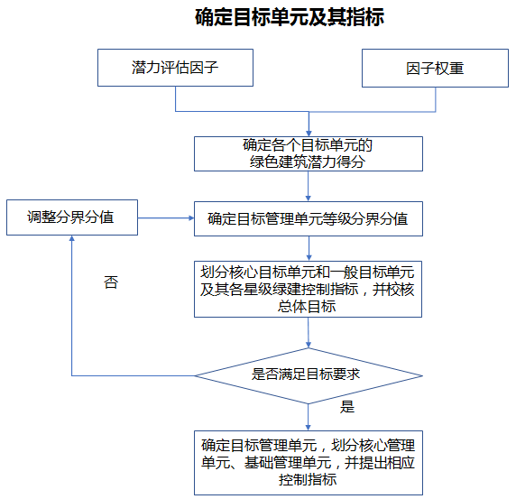
图5-1 绿色建筑目标单元潜力评估流程图

5.2.2因子权重计算
（1）上位规划因子评估
上位规划分为重点平台、区位条件和主导功能3个评估因子，每个评估因子得分为1~5分，通过资料调研和GIS空间叠加分析，确定最终评分因子的得分，具体得分按下式进行计算：
Q1=Q11×W11+Q12×W12+Q13×W13
式中：Q1=上位规划评估得分；
Q11~Q13：分别为上位规划的3个评估因子（重点平台、区位条件和主导功能）的得分；
W11~W13：分别为上位规划的3个评估因子（重点平台、区位条件和主导功能）的权重。
表 5-7 上位规划评估因子量化表
评价因子 | 因子评分表 |  |  |  |  | 权重
评价因子 | 5 | 4 | 3 | 2 | 1 | 权重
重点平台 | 三个大湾区一流战略平台 |  |  |  | 四个特色产业和科技创新平台 | 4
区位条件 | 组团核心节点 | —— | 产业核心节点 | —— | 镇区节点 | 3
主导功能 | 公共管理与公共服务、居住 | 商业服务业 | 工业、物流仓储 | 公用设施、道路、绿地广场 | 其他 | 3

综合分析各目标单元上位规划各评估因子，得到各目标单元上位规划评估因子结果如下所示。
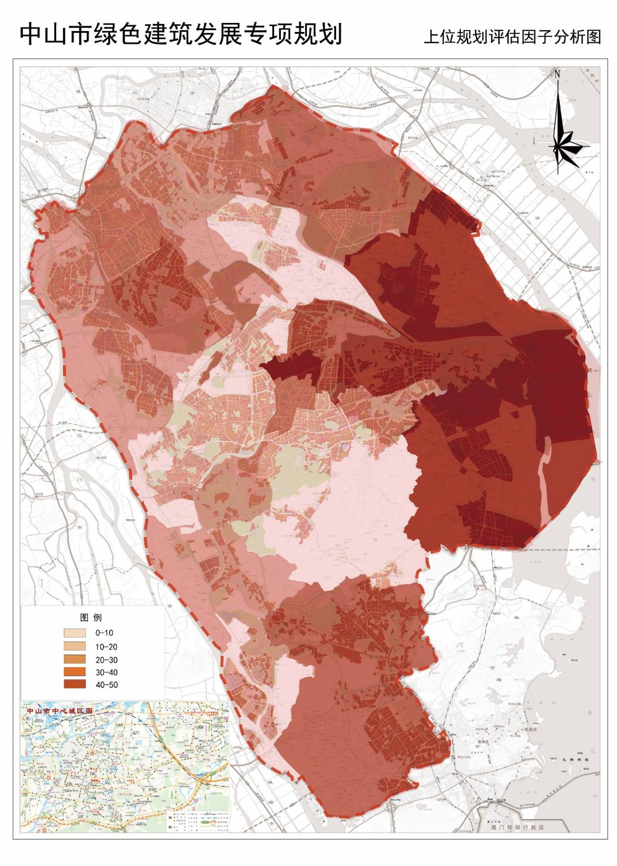
图5-2 上位规划评估因子分析图

（2）公共服务设施评估因子
公共服务设施采用幼儿园数量、小学数量、中学及以上学校数量、体育设施布局、公交场站用地布局作为评估因子，评估因子得分为1～5分，通过资料调研和GIS空间叠加分析，确定最终评分因子的得分，具体得分按下式进行计算：
Q2=Q21×W21+Q22×W22+Q23×W23+Q24×W24+Q25×W25
式中：Q2=公共服务设施评估得分；
Q21～Q25：分别为公共服务设施的5个评估因子（幼儿园数量、小学数量、中学及以上学校数量、体育设施布局、公交场站用地布局）的得分；
W21～W25：分别为公共服务设施的5个评估因子（幼儿园数量、小学数量、中学及以上学校数量、体育设施布局、公交场站用地布局）的权重。
表5-8 公共服务设施评估因子量化表
评价因子 | 因子评分表 |  |  |  |  | 权重
评价因子 | 5 | 4 | 3 | 2 | 1 | 权重
幼儿园布局 | 300米覆盖范围 | —— | 500米覆盖范围 | —— | 其它 | 2
小学布局 | 500米覆盖范围 | —— | 800米覆盖范围 | —— | 其它 | 2
中学布局 | 1000米覆盖范围 | —— | 1500米覆盖范围 | —— | 其它 | 2
体育设施布局 | 15分钟健身圈 | —— | 30分钟健身圈 | —— | 其它 | 2
公交布局 | 300米覆盖范围 | —— | 500米覆盖范围 | —— | 800米覆盖范围 | 2

综合分析各目标单元公共服务设施各评估因子，得到各目标单元公共服务设施评估因子结果如下所示。
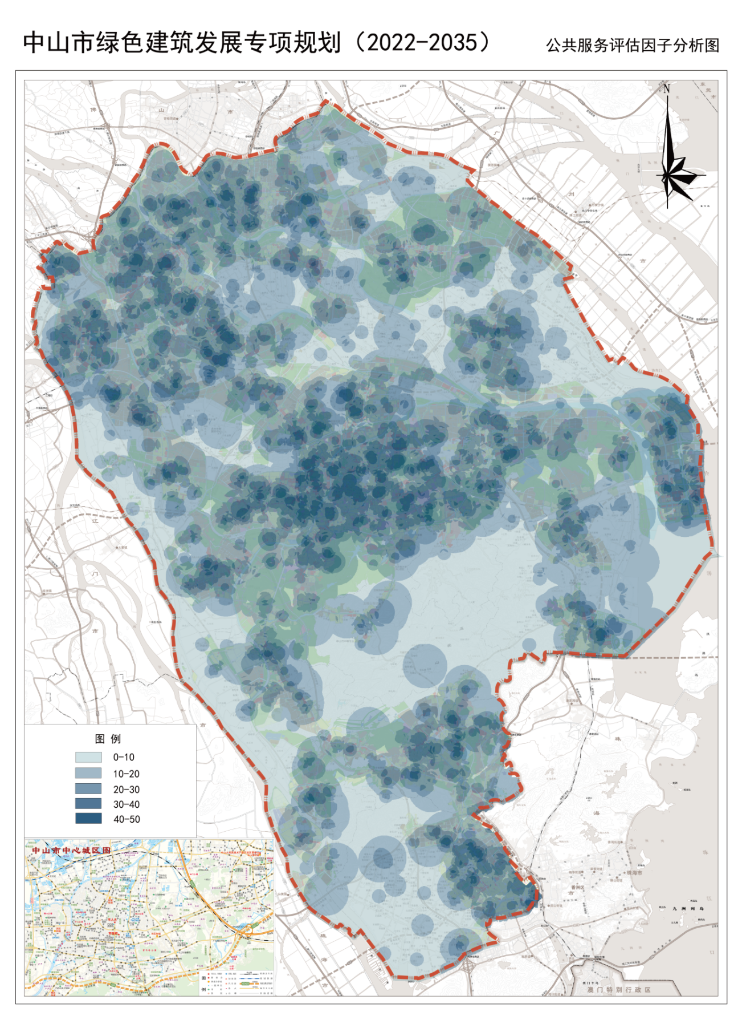
图5-3 公共服务评估因子分析图

（3）工程建设因子
工程建设分为重点产业园区、装配式建筑和城市更新3个评估因子，每个评估因子得分为1～5分，通过资料调研和GIS空间叠加分析，确定最终评分因子的得分，具体得分按下式进行计算：
Q3=Q31×W31+Q32×W32+Q33×W33
式中：Q3=工程建设评估得分；
Q31～Q33：分别为工程建设的3个评估因子（重点产业园区、装配式建筑和城市更新）的得分；
W31～W33：分别为工程建设的3个评估因子（重点产业园区、装配式建筑和城市更新）的权重。
表5-9 工程建设评估因子量化表
评价因子 | 因子评分表 |  |  |  |  | 权重
评价因子 | 5 | 4 | 3 | 2 | 1 | 权重
重点产业园区 | 十大产业园区和“3+4重大平台”重叠区域 | —— | 十大产业园区和“3+4重大平台”非重叠区域 | —— | 其他地区 | 5
装配式建筑  （2025年占新建建筑面积比例） | 60% | 45% | 40% | 35% | ≤35% | 3
城市更新 | 市级重点城市更新片区 | —— | 镇级重点城市更新片区 | —— | 一般城市更新片区 | 2

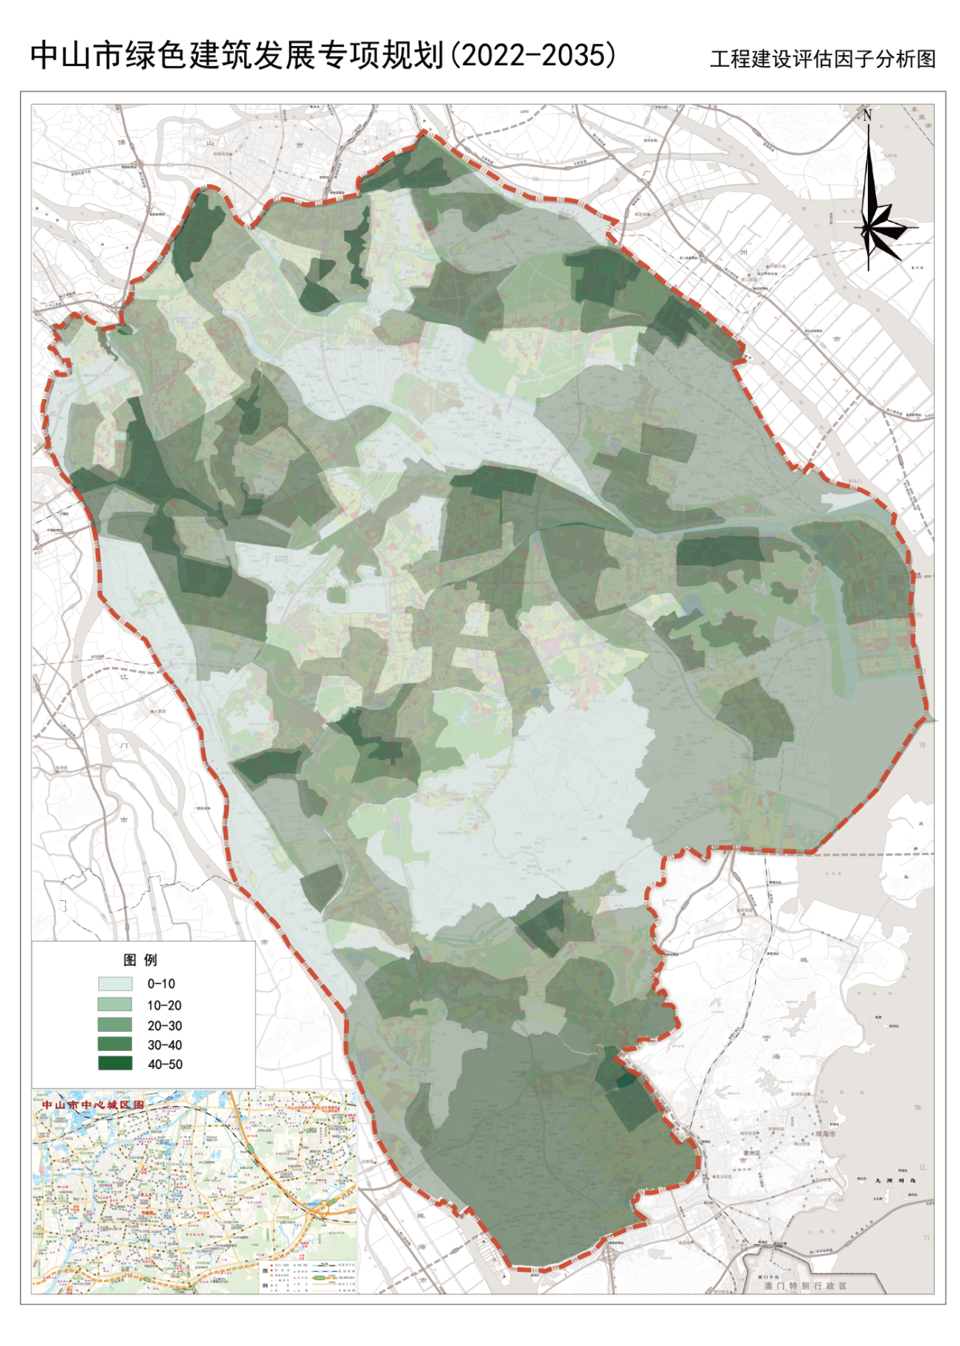
图5-4工程建设评估因子分析图

（4）生态环境因子
生态环境分为海绵城市和声环境2个评估因子，每个评估因子得分为1～5分，通过资料调研和GIS空间叠加分析，确定最终评分因子的得分，具体得分按下式进行计算：
Q4=Q41×W41+Q42×W42
式中：Q4=生态环境评估得分；
Q41～Q42：分别为生态环境的2个评估因子（海绵城市、声环境）的得分；
W41～W42：分别为生态环境的2个评估因子（海绵城市、声环境）的权重。
表5-10 生态环境评估因子量化表
评价因子 | 因子评分表 |  |  |  |  | 权重
评价因子 | 5 | 4 | 3 | 2 | 1 | 权重
海绵城市  （年径流总量控制率） | ≥76% | [73%,76%) | [70%,73%) | [67%,70%) | [65%,67%) | 5
声环境 | 1类声环境功能区 | —— | 2类声环境功能区 | —— | 其它区域 | 5

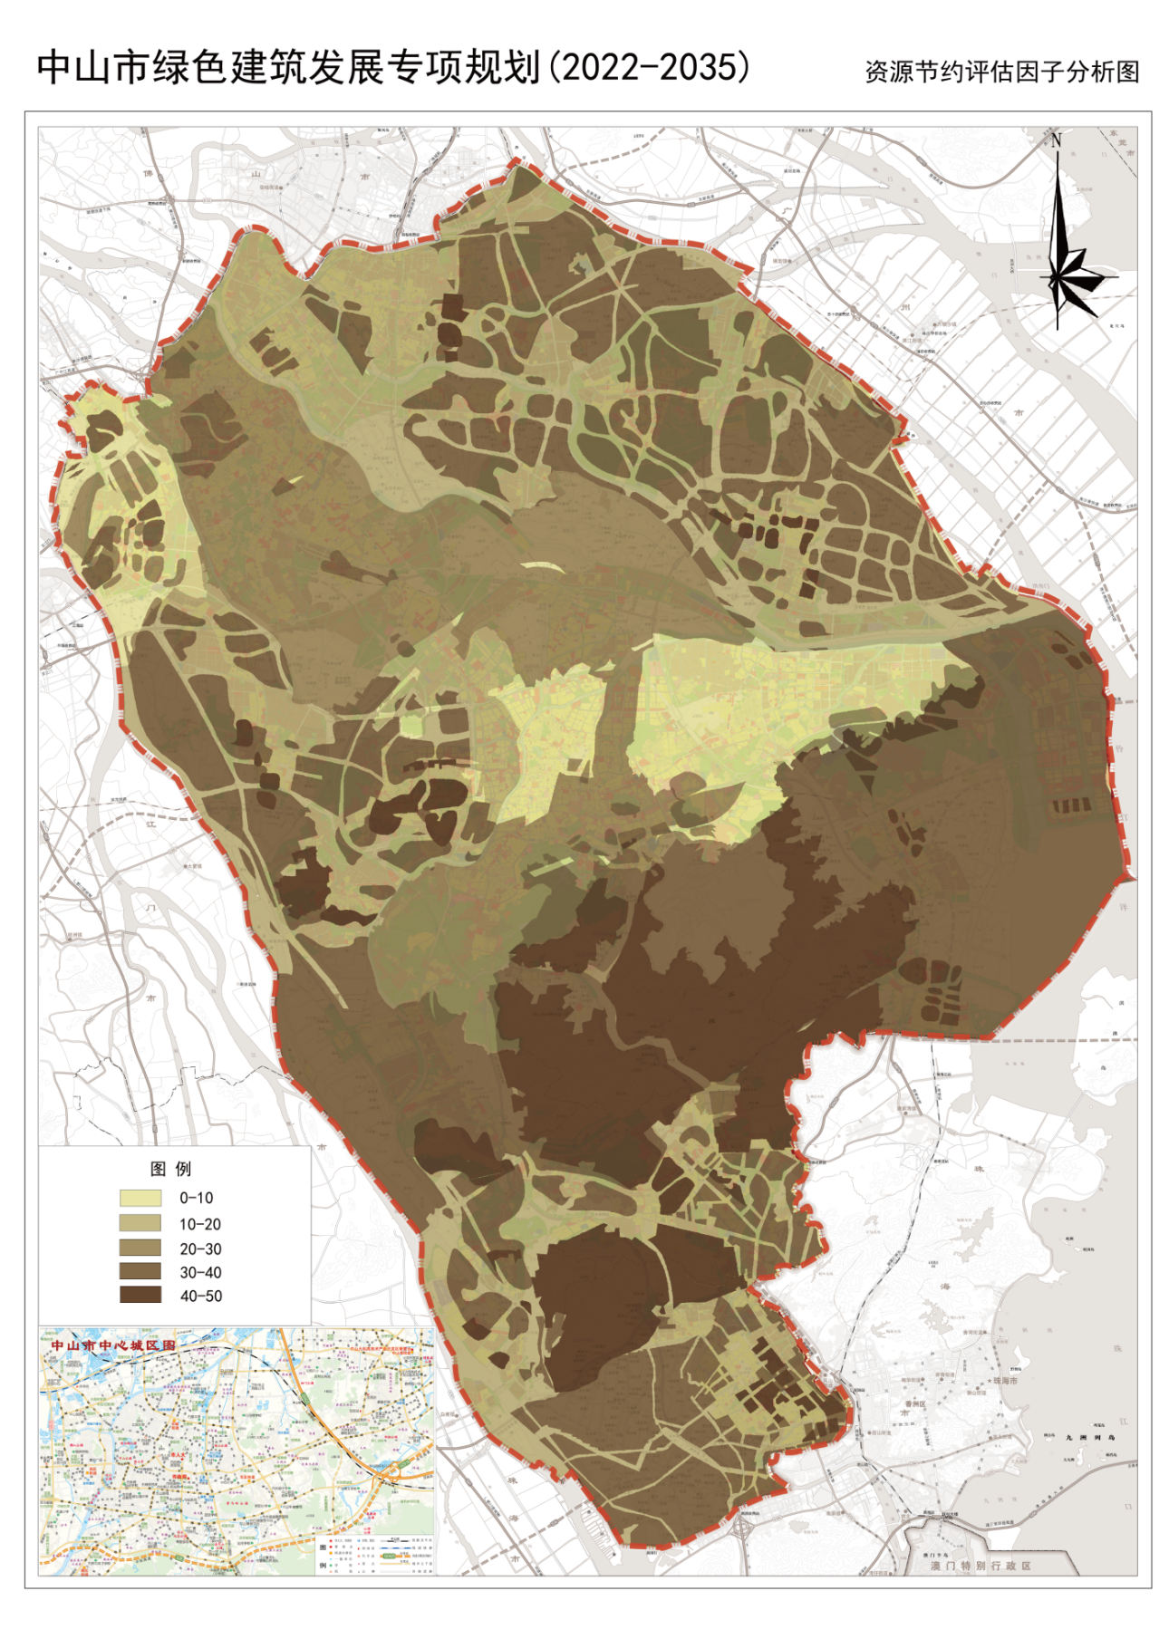
图5-5生态环境评估因子分析图

（5）综合评估
目标单元绿色建筑潜力评估体系由上位规划、公共服务设施、工程建设和生态环境4类指标组成。具体分值设定见下表：
表5-11 目标单元绿色建筑潜力评估分值
 | 评估指标评分项目
 | 上位规划 | 公共服务设施 | 工程建设 | 生态环境
评估分值 | 50 | 50 | 50 | 50
权重 | 3 | 2 | 3 | 2

目标单元绿色建筑的总得分应按下式进行计算：
Q=（Q1×W1+Q2×W2+Q3×W3+Q4×W4）/5
式中：Q=目标单元总得分；
Q1~Q4——分别为评估指标体系4类指标（上位规划、公共服务设施、工程建设和生态环境）的得分；
W1~W4——分别为评估指标体系4类指标（上位规划、公共服务设施、工程建设和生态环境）的权重。
将潜力分析结果与各目标单元进行叠加，通过与各发展组团的指标进行核对，目标单元按照单元得分来区分核心目标单元和基础目标单元。

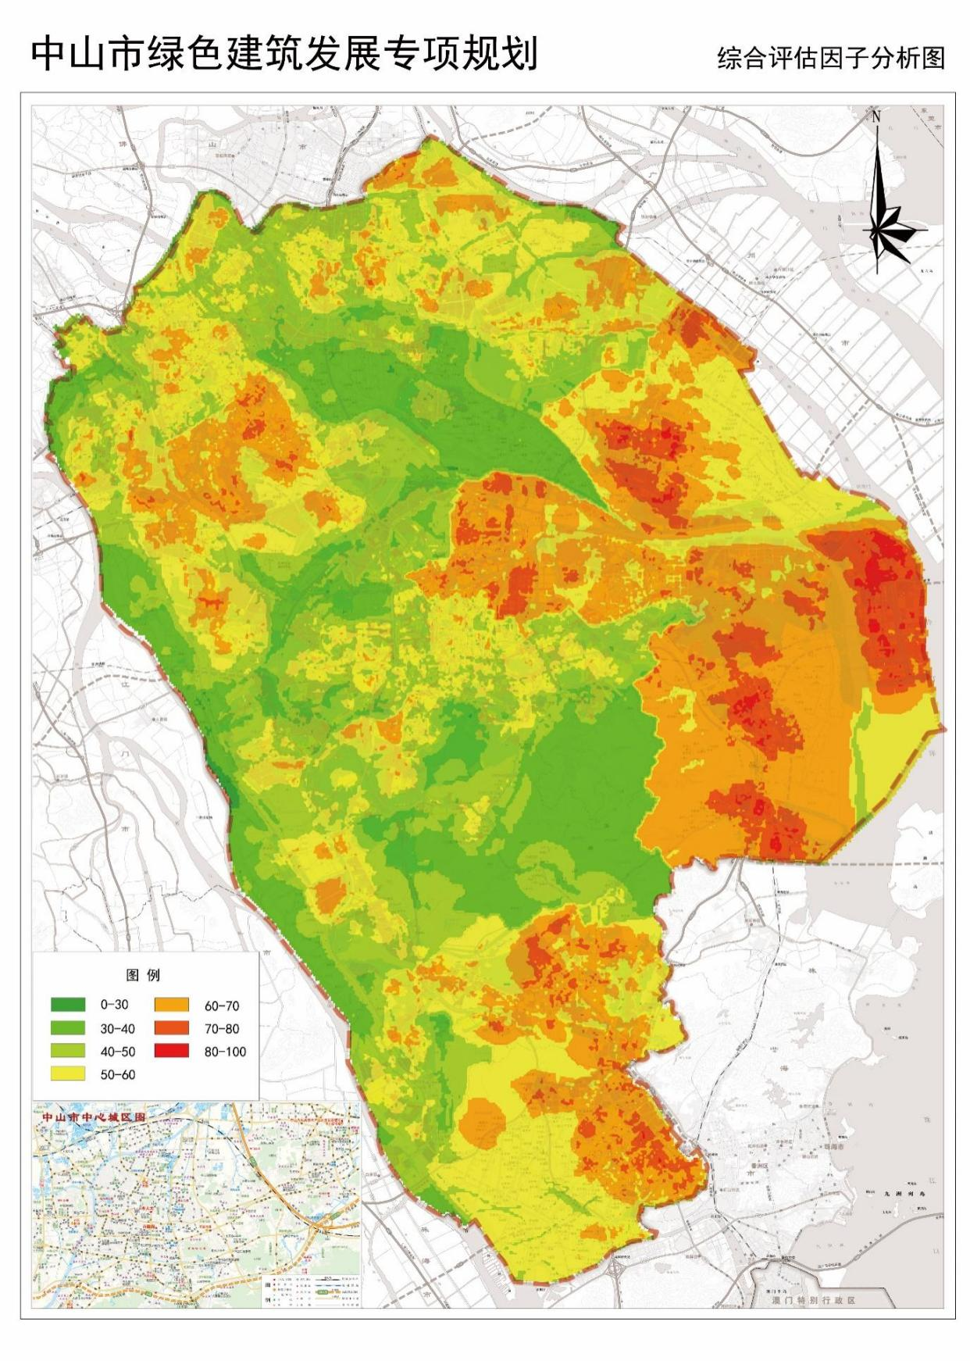
图5-6中山市绿色建筑潜力分析图

六、发展策略和指标要求

6.1 发展组团绿色建筑发展策略
根据中山市各发展组团的潜力分析权重，并结合各发展组团的特点，提出各发展组团的绿色建筑发展策略。

6.1.1 中心城区发展组团
中心城区发展组团包括石歧街道、东区街道、西区街道、南区街道、五桂山街道和港口镇。在发展组团潜力分析中，中心城区发展组团的综合权重为0.135，排在各发展组团的第三位。
组团发展规划：作为中山市的中心城区，中山城区发展组团的区域发展良好，市政配套和生活配套较为成熟，石歧街道是中山市旧城区的管理中心，因发展需求，现逐渐把行政服务中心迁移到城东区，成为中山新的中央商务区。中心城区发展组团也是中山市的交通交汇点，配置了高铁、动车、汽车站，未来深中通道落地后，整个中心城区发展组团都会随之发展。
绿色建筑发展策略：以公共服务设施发展为发展契机，以城市中央活动区为发展基础，推动中心城区发展组团绿色建筑的高质量发展。以建设星级绿色建筑为基本目标，依托岐江新城打造成为“一个有文化底蕴的、宜居生态、复合高效、活力多元的城市中心区”的发展目标，集聚金融、科创、文化、生态、医疗、教育、居住等各类高端要素，建设高星级绿色建筑示范区。

6.1.2 翠亨新区发展组团
翠亨新区发展组团包括南朗街道和翠亨新区。在发展组团潜力分析中，翠亨新区发展组团的综合权重为0.404，排在各发展组团的第一位。
组团发展规划：翠亨新区位于粤港澳大湾区腹地，是深中通道重要登陆点，处于南沙、前海、横琴三个国家级新区和广深港澳四大城市两个“同心圆”中心位置，区内汇聚深中通道、广澳高速、中开高速、广珠城轨等湾区重大交通基础设施，坐拥大湾区“1小时生活圈”。城市功能日趋完善，“环山抱海、七水汇聚、蓝绿交织”的生态基底不断夯实。智慧城市、数字政府、社会治理现代化等建设全面推进。随着粤港澳大湾区建设等国家重大区域发展战略的实施，翠亨新区的中山“东进”战略价值和湾区几何中心区位优势进一步彰显。
绿色建筑发展策略：依托翠亨新区重点发展的大好机遇，坚持整体统筹、集聚带动、轴带串联，突出区位、生态、创新、文化、产业等优势，打造疏密有度、水城共融的城市空间，推动翠亨新区全面建设高星级绿色建筑。

6.1.3 火炬区发展组团
火炬区发展组团包括民众街道和中山港街道。在发展组团潜力分析中，火炬区发展组团的综合权重为0.335，排在各发展组团的第二位。
组团发展规划：火炬区发展组团作为中山市向东发展和珠江东西两岸融合发展的排头兵，是中山市经济发展龙头。火炬区发展组团位于大湾区的几何中心，50公里半径范围内，环绕深圳前海、广州南沙、珠海横琴三大国家级自贸区，是“广深港澳”科技创新走廊高品质核心承载区。火炬区发展组团深入实施创新驱动、科教兴区、人才强区、“双区驱动”、乡村振兴等“五大战略”，打造支持深中产业融合发展，宜居、宜业、宜游的绿色生态产业新城。
绿色建筑发展策略：基于火炬开发区良好的产业和人气基础，发挥区域地理优势，抢抓深中通道开通时机，吸引产业，培育创新氛围，服务中山产业转型，建设新一代国家高新区，提升绿色建筑建设水平。全面打造火炬区高星级绿色建筑示范区。

6.1.4 西部发展组团
西部发展组团包括小榄镇、古镇镇、横栏镇、沙溪镇和大涌镇。在发展组团潜力分析中，西部发展组团的综合权重为0.034，排在各发展组团的第五位。
组团发展规划：西部发展组团作为中山传统制造业发展区域，人口众多，但经济基础相对较弱。除小榄镇外，其它镇的发展基础较差。未来发展，西部发展组团应发挥各镇特色产业集群优势，深入挖掘与佛山、江门的产业、创新契合点，实现产业错位发展，打造湾区产业升级示范区。谋划产业布局，推动城市更新，营造湾区新门户，推动中山高质量崛起。
绿色建筑发展策略：围绕西部产业园建设，带动其他功能片区发展，全面落实绿色发展理念，提升全区的绿色建筑发展水平。以小榄镇为建设核心，重点建设星级绿色建筑聚集区，并在其它镇全面加强推行绿色建筑建设。

6.1.5 南部发展组团
南部发展组团包括板芙镇、神湾镇、三乡镇和坦洲镇。在发展组团潜力分析中，南部发展组团的综合权重为0.029，排在各发展组团的第六位。
组团发展规划：南部发展组团紧邻珠海，发展区域主要以商业服务和度假旅游为主。未来发展，南部发展组团将着力打造畅通高效的立体交通体系，前瞻性做好轨道站场谋篇布局，全力配合完成香海高速、西环高速、坦洲快线等省市重点交通项目，加快打通一批市际、镇际“瓶颈路”。打造城市优质生活空间，加快旧城有机更新，擦亮文化旅游名片，完善提升公共服务配套，实现“城市—人才—产业”融合互动发展。
绿色建筑发展策略：将绿色发展与香山新城的发展相结合，充分抓住打造珠西生态休闲旅游基地、粤港澳优质生活示范区的建设契机，提升绿色建筑的认知，以三乡镇和坦洲镇的绿色建筑建设为核心，推进南部发展组团的绿色建筑发展和品质提升。

6.1.6 北部发展组团
北部发展组团包括黄圃镇、三角镇、阜沙镇、南头镇和东凤镇，在发展组团潜力分析中，北部发展组团的综合权重为0.063，排在各发展组团的第四位。
组团发展规划：北部发展组团与广州、佛山相邻，是未来中山产业发展的重要阵地之一。重点发展智能家电、芯片研发、电子信息等先进制造业以及高端医疗、科教服务等现代服务业，致力于建设广佛中融合发展先行试验区、湾区智能制造产业高地和公铁水联运枢纽为一体的产业平台，打造中山北部绿色共享新门户，中山-顺德协同创新新高地。
绿色建筑发展策略： 将绿色建筑发展与中山北部产业园发展相结合，抓住重点区域、重要平台、重大项目的建设，落实绿色建筑的发展要求，以三角镇绿色建筑建设为核心，稳步推进北部发展组团绿色建筑建设。

6.2 目标单元指标要求
根据目标单元潜力分析，将目标单元划分为基础目标单元和核心目标单元，并结合中山市绿色建筑发展专项规划的要求，选择翠亨新区、火炬开发区、岐江新城作为中山市绿色建筑的重点发展区域。

6.2.1 中心城区发展组团目标单元
根据实际管控需求，同时结合4.2节中的目标单元划分情况，最终在中心城区发展组团中划分出8个目标单元，其中：重点区域2个，核心目标单元2个，基础目标单元4个。
表6-1 中心城区发展组团目标单元汇总表
目标单元类别 | 目标单元名称 | 目标单元编号 | 目标单元数量
重点区域 | 港口镇岐江新城区域 | ZXCQ-GK-B | 2
重点区域 | 石岐街道岐江新城区域 | ZXCQ-SQ-A | 2
核心目标单元 | 石岐街道非岐江新城区域 | ZXCQ-SQ-B | 2
核心目标单元 | 东区街道 | ZXCQ-DQ | 2
基础目标单元 | 五桂山街道 | ZXCQ-WGS | 4
基础目标单元 | 南区街道 | ZXCQ-NQ | 4
基础目标单元 | 西区街道 | ZXCQ-XQ | 4
基础目标单元 | 港口镇非岐江新城区域 | ZXCQ-GK-A | 4

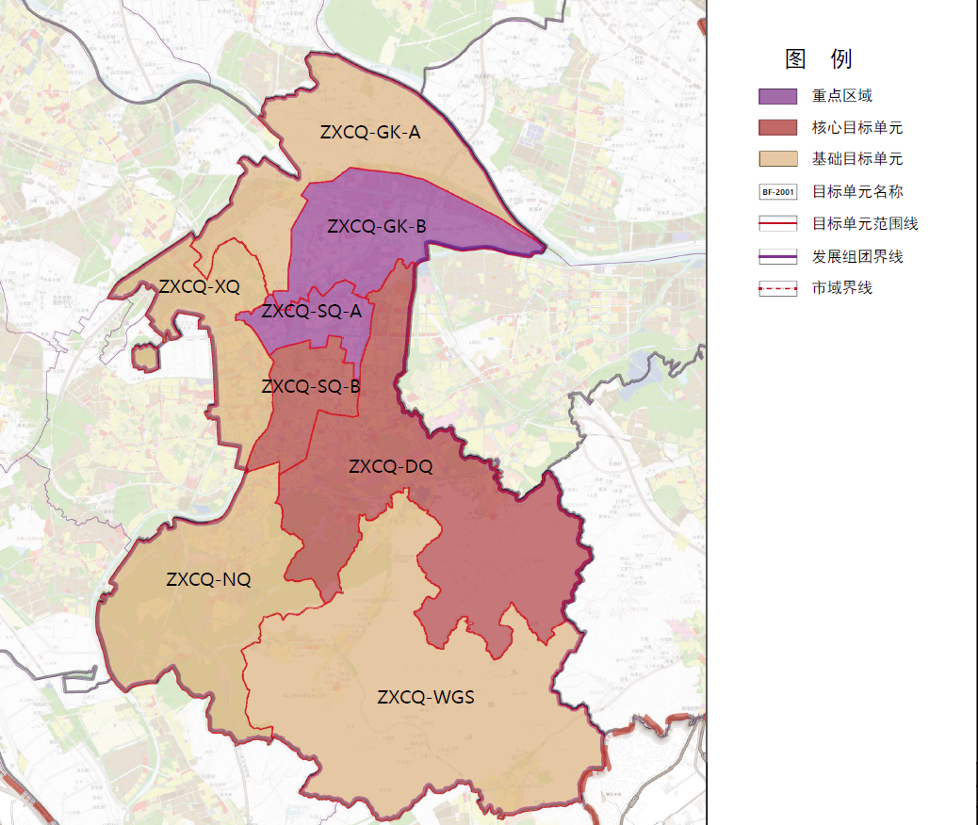
图6-1 中心城区发展组团目标单元管控图

6.2.2 翠亨新区发展组团目标单元
根据实际管控需求，同时结合4.2节中的目标单元划分情况，最终在翠亨新区发展组团中划分出2个目标单元，其中：重点区域2个，核心目标单元0个，基础目标单元0个。
表6-2 翠亨新区发展组团目标单元汇总表
目标单元类别 | 目标单元名称 | 目标单元编号 | 目标单元数量
重点区域 | 南朗街道 | CHXQ-NL | 2
重点区域 | 翠亨新区 | CHXQ-CH | 2

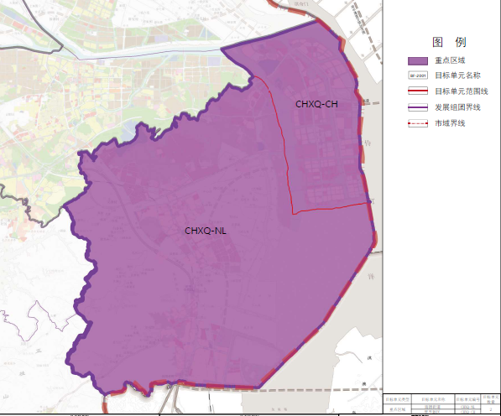
图6-2 翠亨新区发展组团目标单元管控图

6.2.3火炬区发展组团目标单元
根据实际管控需求，同时结合4.2节中的目标单元划分情况，最终在火炬区发展组团中划分出2个目标单元，其中：重点区域2个，核心目标单元0个，基础目标单元0个。
表6-3 火炬区发展组团目标单元汇总表
目标单元类别 | 目标单元名称 | 目标单元编号 | 目标单元数量
重点区域 | 中山港街道（火炬开发区） | HJQ-ZSG | 2
重点区域 | 民众街道 | HJQ-MZ | 2

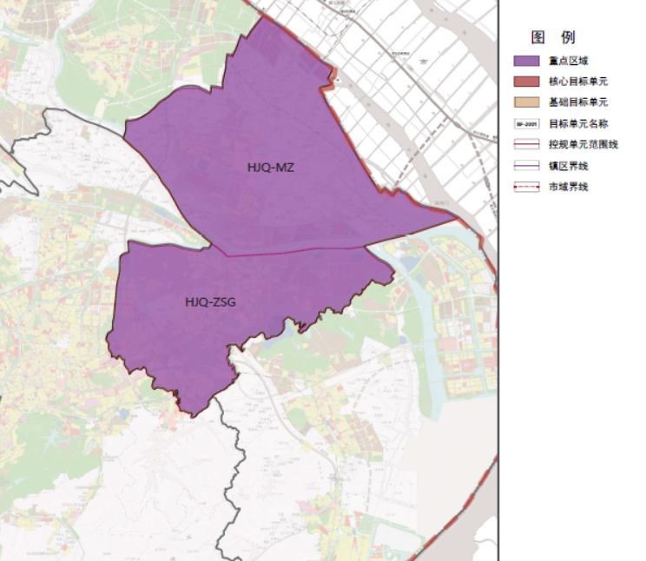
图6-3 火炬区发展组团目标单元管控图

6.2.4西部发展组团目标单元
根据实际管控需求，同时结合4.2节中的目标单元划分情况，最终在西部发展组团中划分出5个目标单元，其中：重点区域0个，核心目标单元1个，基础目标单元4个。
表6-4 西部发展组团目标单元汇总表
目标单元类别 | 目标单元名称 | 目标单元编号 | 目标单元数量
核心目标单元 | 小榄镇 | XBZT-XL | 1
基础目标单元 | 古镇镇 | XBZT-GZ | 4
基础目标单元 | 横栏镇 | XBZT-HL | 4
基础目标单元 | 大涌镇 | XBZT-DC | 4
基础目标单元 | 沙溪镇 | XBZT-SX | 4

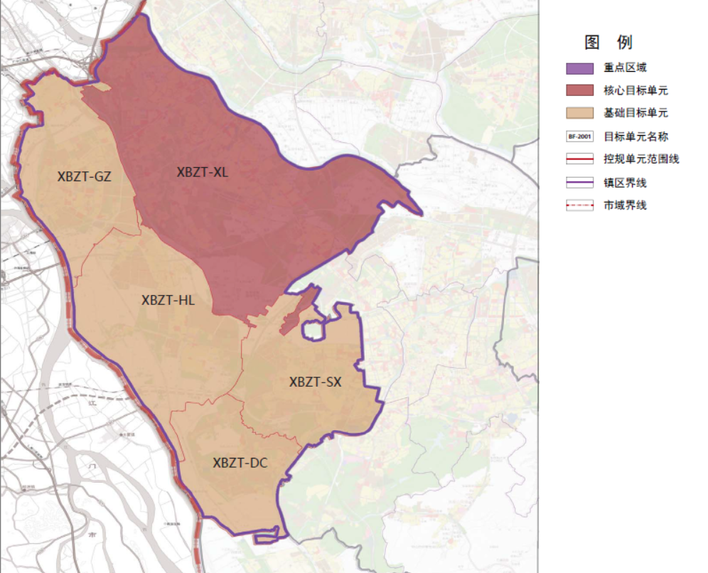
图6-4 西部发展组团目标单元管控图

6.2.5南部发展组团目标单元
根据实际管控需求，同时结合4.2节中的目标单元划分情况，最终在南部发展组团中划分出4个目标单元，其中：重点区域0个，核心目标单元2个，基础目标单元2个。
表6-5 南部发展组团目标单元汇总表
目标单元类别 | 目标单元名称 | 目标单元编号 | 目标单元数量
核心目标单元 | 三乡镇 | NBZT-SX | 2
核心目标单元 | 坦洲镇 | NBZT-TZ | 2
基础目标单元 | 板芙镇 | NBZT-BF | 2
基础目标单元 | 神湾镇 | NBZT-SW | 2

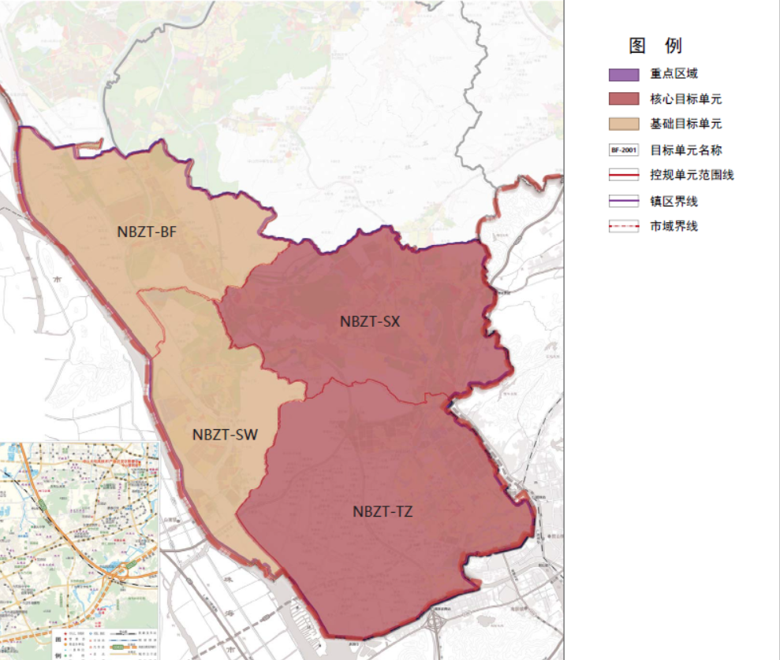
图6-5 南部发展组团目标单元管控图

6.2.6北部发展组团目标单元
根据实际管控需求，同时结合4.2节中的目标单元划分情况，最终在北部发展组团中划分出5个目标单元，其中：重点区域0个，核心目标单元1个，基础目标单元4个。
表6-6北部发展组团目标单元汇总表
目标单元类别 | 目标单元名称 | 目标单元编号 | 目标单元数量
核心目标单元 | 三角镇 | BBZT-SJ | 1
基础目标单元 | 东凤镇 | BBZT-DF | 4
基础目标单元 | 南头镇 | BBZT-NT | 4
基础目标单元 | 黄圃镇 | BBZT-HP | 4
基础目标单元 | 阜沙镇 | BBZT-FS | 4

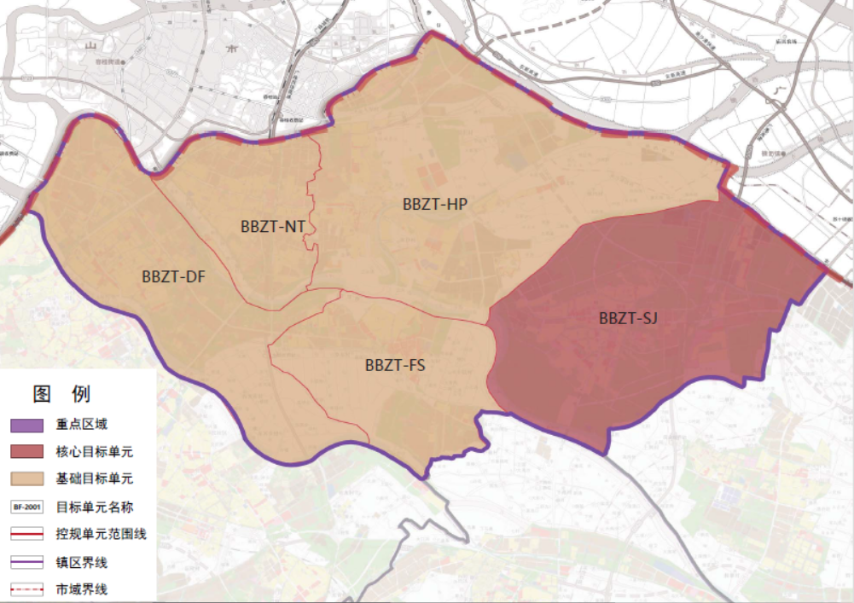
图6-6 北部发展组团目标单元管控图

6.2.7 目标单元管控要求
根据目标管理单元划分，中山市绿色建筑发展实行重点区域、核心目标单元和基础目标单元三级管理，并根据指标控制的方式设置约束性指标和预期性指标。
其中，约束性指标具体控制内容见表6-7。预期性指标包括绿色建筑改造、体育设施室外用地面积、场地声环境质量、电动汽车充电设施安装（预留）比例等，具体引导要求见下表6-8。

表6-7目标单元约束性指标控制表
约束性指标
重点区域 | 新建民用建筑绿色建筑等级不低于二星级
重点区域 | 新建建筑类型对应要求
重点区域 | 建筑类型 | 建筑高度 | 建筑面积 | 绿色建筑等级要求 | 能效水平提升比例
重点区域 | 居住建筑  （包括工业用地范围内用于居住功能的建筑） | 超高层建筑 | —— | 三星级 | 城镇新建居住建筑能效水平提升比例≥30%
重点区域 | 居住建筑  （包括工业用地范围内用于居住功能的建筑） | 非超高层建筑 | 计容建筑面积＞10万平方米 | 三星级 | 城镇新建居住建筑能效水平提升比例≥30%
重点区域 | 居住建筑  （包括工业用地范围内用于居住功能的建筑） | 非超高层建筑 | 计容建筑面积≤10万平方米 | 二星级 | 城镇新建居住建筑能效水平提升比例≥30%
重点区域 | 公共建筑  （包括工业用地范围内用于办公功能的建筑） | 超高层建筑 | —— | 三星级 | 城镇新建公共建筑能效水平提升比例≥20%
重点区域 | 公共建筑  （包括工业用地范围内用于办公功能的建筑） | 非超高层建筑 | 地上单体建筑面积＞2万平方米 | 三星级 | 城镇新建公共建筑能效水平提升比例≥20%
重点区域 | 公共建筑  （包括工业用地范围内用于办公功能的建筑） | 非超高层建筑 | 地上单体建筑面积≤2万平方米 | 二星级 | 城镇新建公共建筑能效水平提升比例≥20%
核心目标单元 | 新建民用建筑绿色建筑等级不低于一星级
核心目标单元 | 新建建筑类型对应要求
核心目标单元 | 建筑类型 | 投资方式 | 建筑面积 | 绿色建筑等级要求 | 能效水平提升比例
核心目标单元 | 居住建筑  （包括工业用地范围内用于居住功能的建筑） | 财政投资或国有资金参与投资 | — | 二星级 | 城镇新建居住建筑能效水平提升比例≥30%
核心目标单元 | 居住建筑  （包括工业用地范围内用于居住功能的建筑） | 其他 | 计容建筑面积＞10万平方米 | 二星级 | 城镇新建居住建筑能效水平提升比例≥30%
核心目标单元 | 居住建筑  （包括工业用地范围内用于居住功能的建筑） | 其他 | 计容建筑面积≤10万平方米 | 一星级 | 城镇新建居住建筑能效水平提升比例≥30%
核心目标单元 | 公共建筑  （包括工业用地范围内用于办公功能的建筑） | 财政投资或国有资金参与投资 | — | 二星级 | 城镇新建公共建筑能效水平提升比例≥20%
核心目标单元 | 公共建筑  （包括工业用地范围内用于办公功能的建筑） | 其它 | 地上单体建筑面积＞2万平方米 | 二星级 | 城镇新建公共建筑能效水平提升比例≥20%
核心目标单元 | 公共建筑  （包括工业用地范围内用于办公功能的建筑） | 其它 | 地上单体建筑面积≤2万平方米 | 一星级 | 城镇新建公共建筑能效水平提升比例≥20%
核心目标单元 | 超高层建筑 | — | — | 三星级 | 按项目实际情况，参照居住或公共建筑执行
基础目标单元 | 新建民用建筑绿色建筑等级不低于基本级
基础目标单元 | 居住建筑  （包括工业用地范围内用于居住功能的建筑） | 财政投资或国有资金参与投资 | — | 一星级 | 城镇新建居住建筑能效水平提升比例≥30%
基础目标单元 | 居住建筑  （包括工业用地范围内用于居住功能的建筑） | 其他 | 计容建筑面积＞10万平方米 | 一星级 | 城镇新建居住建筑能效水平提升比例≥30%
基础目标单元 | 居住建筑  （包括工业用地范围内用于居住功能的建筑） | 其他 | 计容建筑面积≤10万平方米 | 基本级 | 城镇新建居住建筑能效水平提升比例≥30%
基础目标单元 | 公共建筑  （包括工业用地范围内用于办公功能的建筑） | 财政投资或国有资金参与投资 | — | 一星级 | 城镇新建公共建筑能效水平提升比例≥20%
基础目标单元 | 公共建筑  （包括工业用地范围内用于办公功能的建筑） | 其它 | 地上单体建筑面积＞2万平方米 | 一星级 | 城镇新建公共建筑能效水平提升比例≥20%
基础目标单元 | 公共建筑  （包括工业用地范围内用于办公功能的建筑） | 其它 | 地上单体建筑面积≤2万平方米 | 基本级 | 城镇新建公共建筑能效水平提升比例≥20%
基础目标单元 | 超高层建筑 | — | — | 三星级 | 按项目实际情况，参照居住或公共建筑执行
表6-8目标单元预期性指标控制表
预期性指标
重点区域 | 指标类型 | 指标名称 | 指标要求
重点区域 | 土地利用 | 拥有混合用地功能的街坊数量比例 | ≥50%
重点区域 | 土地利用 | 公共服务设施覆盖率 | ≥95%
重点区域 | 土地利用 | 开放空间500m覆盖率 | ≥60%
重点区域 | 土地利用 | 地下空间开发利用率 | ≥30%
重点区域 | 土地利用 | 通风架空率 | ≥10%
重点区域 | 交通组织 | 路网密度 | ≥8km/km²
重点区域 | 交通组织 | 绿色交通出行率 | ≥75%
重点区域 | 交通组织 | 轨道交通站点800m覆盖率 | ≥70%
重点区域 | 交通组织 | 公共交通站点500m覆盖率 | 100%
重点区域 | 资源利用 | 可再生能源利用率 | ≥10%
重点区域 | 资源利用 | 雨水资源替代率 | ≥3%
重点区域 | 资源利用 | 生活垃圾分类收集率 | 100%
重点区域 | 生态环境 | 年径流总量控制率 | ≥70%
重点区域 | 生态环境 | 公共空间300m覆盖率 | ≥90%
重点区域 | 生态环境 | 环境空气质量优良天气 | ≥310天
重点区域 | 生态环境 | 通风廊道控制 | 利用河流、湿地、绿地、街道等形成连续的开敞空间打造通风廊道，廊道宽度不小于50m，长度不小于1000m
核心目标单元和基础目标单元 | 建筑类型 | 指标名称 | 指标要求
核心目标单元和基础目标单元 | 居住建筑 | 绿色化改造 | 建筑改造鼓励采用节能绿色化技术
核心目标单元和基础目标单元 | 居住建筑 | 体育设施室外用地面积 | ≥0.3㎡/人
核心目标单元和基础目标单元 | 居住建筑 | 场地声环境质量 | 2类及以上
核心目标单元和基础目标单元 | 居住建筑 | 电动汽车充电设施安装（预留）比例 | 100%
核心目标单元和基础目标单元 | 居住建筑 | 节水器具普及率 | 100%
核心目标单元和基础目标单元 | 居住建筑 | 建筑外门窗可开启比例 | ≥35%
核心目标单元和基础目标单元 | 居住建筑 | 玻璃幕墙可开启比例 | ≥10%
核心目标单元和基础目标单元 | 居住建筑 | 地面停车位 | 地面停车位数量与住宅总套数的比率＜10%
核心目标单元和基础目标单元 | 公共建筑 | 绿色化改造 | 建筑改造鼓励采用节能绿色化技术
核心目标单元和基础目标单元 | 公共建筑 | 场地声环境质量 | 2类及以上
核心目标单元和基础目标单元 | 公共建筑 | 电动汽车充电设施安装（预留）比例 | 30%
核心目标单元和基础目标单元 | 公共建筑 | 能耗监测覆盖率 | 100%
核心目标单元和基础目标单元 | 公共建筑 | 建筑外门窗可开启比例 | ≥35%
核心目标单元和基础目标单元 | 公共建筑 | 玻璃幕墙可开启比例 | ≥10%
核心目标单元和基础目标单元 | 公共建筑 | 地面停车位 | 地面停车占地面积与其总建设用地面积的比率＜8%
核心目标单元和基础目标单元 | 工业建筑 | 屋顶面积大于2000平方米的光伏覆盖率 | ≥50%
核心目标单元和基础目标单元 | 工业建筑 | 电动汽车充电设施安装（预留）比例 | ≥10%

指标说明：
①土地利用
促进土地使用功能的有效混合，鼓励地下空间开发利用，节约集约使用土地，实现集约化用地发展理念。
- 拥有混合用地功能的街坊数量比例
以街坊为单元，包含居住用地（R类）、公共管理与公共服务设施用地（A类）及商业服务业设施用地（B类）中的两类或三类混合用地单元的面积之和占城区总建设用地面积的比例不低于50%。
- 公共服务设施覆盖率
打造城市社区“15分钟生活圈”，构建形成政府主导、覆盖城乡、可持续的基本公共服务体系。
- 开放空间500m覆盖率
合理设置公共开放空间，单个公共开放空间的面积不应小于300m²，并具有均好性、连续性、可达性，公共开放空间500m服务范围覆盖城区的比例不低于60%。
- 地下空间开发利用率
新建工程要综合开发利用地下空间资源，地下空间开发与地上建筑、停车场库、商业餐饮、交通枢纽站等功能空间紧密结合，地下空间开发利用率不低于30%。

- 通风架空率
架空层中，净高超过2.5m的可穿越式通风部分的建筑面积占建筑基底面积的比例成为通风架空率，也包括18m高度以下各层中可穿越式通风的架空楼层的建筑面积。架空层有助于提升场地的自然通风状况，减少通风阻力，提升散热能力，舒缓热岛效应，改善夏季、过渡季的热舒适性环境质量，底层架空空间灵活地与消防的人员疏散通道、消防车通道的设计相结合，与小区的休憩场所、游乐空间、停车场地等相结合，通风架空率达到10％。

②交通组织
构建以人为本、绿色生态的交通组织系统。
- 路网密度
合理规划除工业用地以外的城区市政路网密度，路网密度达到8km/km²。
- 绿色交通出行率
完善公共交通系统，规划形成安全、连续、通达的自行车交通系统，规划形成安全、连续、环境良好的步行交通系统，合理配建机动车停车设施、电动车充电设施以及自行车停车设施，建立优先绿色交通出行的交通体系，实现绿色交通出行率达到75%。
- 轨道交通站点覆盖率
以轨道交通站点为核心，在步行可达范围内（半径800m）综合配置多层次商业、办公、居住、活动等综合功能的城市区域，放大轨道交通站点的影响力，实现轨道交通站点800m覆盖率达到70%。
- 公共交通站点500m覆盖率
构建完善的公共交通系统，实现轨道交通站点于公共交通站点的无缝衔接，打造骨干、支撑、接驳、辅助公交为一体的多层次公交网络，由传统“直达”变为“可达”，实现公交站点500m覆盖率100%。

③资源利用
考虑资源的合理使用和处置，减少资源的使用，力求使资源可再生利用。
- 可再生能源利用率
推动清洁能源、新能源和可再生能源规模化应用，进一步调整和优化能源结构。鼓励氢能源、太阳能、生物质能和地热能等可再生能源的利用，实现可再生能源及清洁能源利用率占城区一次能源消耗比例达到10%。
- 雨水资源利用率
综合考虑雨水径流污染控制、城市防洪以及生态环境的改善等要求，建立包括屋面雨水集蓄系统、雨水截污与渗透系统、生态小区雨水利用系统等，将雨水用作喷洒路面、灌溉绿地、蓄水冲厕等城市杂用水，实现雨水资源利用率达到3%。

④生态环境
构建以人为本、环境良好、生态宜居的自然环境。
- 径流系数
通过渗、滞、蓄、净、用、排等多种技术实现城市良性水文循环，提高对径流雨水的渗透、调蓄、净化、利用和排放能力，维持或恢复城市的“海绵”功能。
- 公共空间300m覆盖率
形成总量适宜、步行可达、系统化、网络化的公共空间布局，满足居民便捷使用公共空间的需求。实现400㎡以上公园绿地、广场周边300m半径范围覆盖的城区面积占城区总面积的比例不低于90%。
- 城市通风廊道
与市域通风廊道相衔接，规划四级通风廊道，利用河流、湿地、绿地、街道等形成连续的开敞空间打造通风廊道，廊道宽度不小于50m，长度不小于1000m。

6.3 指标校核
为确保中山市“一星级及以上等级绿色建筑占城镇新增绿色建筑比例”的指标可达性和合理性，根据中山市住房和城乡建设局提供的资料，本规划结合2016~2022年中山市各镇街民用建筑施工许可建设量（统计结果详表6-9），预测到2025年中山市民用建筑按照相同的趋势进行发展。故用2016~2022年中山市各镇街民用建筑施工许可建设量来进行指标校核。其中，2021年中山市撤销小榄镇、东升镇，设立新的小榄镇，故原东升镇的建设量均统计入小榄镇。
表6-9 中山市2016~2022年各镇街民用建筑施工许可建设量
镇街 | 公共建筑总量（m²） | 居住建筑总量（m²） | 合计（m²）
石岐街道 | 162054.42 | 2710427.62 | 2872482.04
东区街道 | 875079.09 | 2975907.66 | 3850986.75
西区街道 | 317838.08 | 4911618.46 | 5229456.54
南区街道 | 317917.96 | 3490700.95 | 3808618.91
五桂山街道 | 67955.1 | 1682427.81 | 1750382.91
港口镇 | 80665.28 | 2062997.68 | 2143662.96
南朗街道 | 171378.73 | 4486859.39 | 4658238.12
中山港街道（火炬开发区） | 322141.14 | 3994190.42 | 4316331.56
民众街道 | 7299.48 | 1398974.19 | 1406273.67
三角镇 | 114042.46 | 1585631.44 | 1699673.9
阜沙镇 | 3744.26 | 1656593.14 | 1660337.4
黄圃镇 | 217091.63 | 2146358.98 | 2363450.61
南头镇 | 11664.06 | 2241948.83 | 2253612.89
东凤镇 | 354605.18 | 2526266.79 | 2880871.97
小榄镇 | 58101.61 | 3919203.83 | 3977305.44
古镇镇 | 630142.7 | 1337742.47 | 1967885.17
横栏镇 | 139342.74 | 1893231.99 | 2032574.73
沙溪镇 | 270152.855 | 2064803.4 | 2334956.255
大涌镇 | 453317.16 | 519177.08 | 972494.24
板芙镇 | 29113.9 | 1507703.53 | 1536817.43
神湾镇 | 114457.38 | 2575406.33 | 2689863.71
三乡镇 | 44828.43 | 4242256.53 | 4287084.96
坦洲镇 | 543829.67 | 5060349.78 | 5604179.45
翠亨新区 | 0 | 28235.64 | 28235.64
全市合计（m2） | 5306763.315 | 61019013.94 | 66325777.26

根据第6.2节的要求，可知对于中山市，按本规划要求重点区域和核心目标单元范围内的民用建筑，均应按一星级及以上的绿色建筑等级要求进行建设。按照上面的要求并结合2016~2022年中山市各镇街民用建筑施工许可建设量进行统计，对中山市“一星级及以上等级绿色建筑占城镇新增绿色建筑比例”进行校核，结果如表6-10所示。
表6-10 中山市全市民用建筑“一星级及以上等级绿色建筑占城镇新增绿色建筑比例”校核表
镇街 | 目标单元等级 | 建设量（m²） | 一星级及以上等级绿色建筑
镇街 | 目标单元等级 | 建设量（m²） | 建筑面积（m²） | 占城镇新增绿色建筑比例
石岐街道 | 重点区域或核心目标单元 | 2872482.04 | 32700791.53 | 49.30%
东区街道 | 重点区域或核心目标单元 | 3850986.75 | 32700791.53 | 49.30%
南朗街道 | 重点区域或核心目标单元 | 4658238.12 | 32700791.53 | 49.30%
中山港街道（火炬开发区） | 重点区域或核心目标单元 | 4316331.56 | 32700791.53 | 49.30%
民众街道 | 重点区域或核心目标单元 | 1406273.67 | 32700791.53 | 49.30%
三角镇 | 重点区域或核心目标单元 | 1699673.9 | 32700791.53 | 49.30%
小榄镇 | 重点区域或核心目标单元 | 3977305.44 | 32700791.53 | 49.30%
三乡镇 | 重点区域或核心目标单元 | 4287084.96 | 32700791.53 | 49.30%
坦洲镇 | 重点区域或核心目标单元 | 5604179.45 | 32700791.53 | 49.30%
翠亨新区 | 重点区域或核心目标单元 | 28235.64 | 32700791.53 | 49.30%
西区街道 | 基础目标单元 | 5229456.54 | 32700791.53 | 49.30%
南区街道 | 基础目标单元 | 3808618.91 | 32700791.53 | 49.30%
五桂山街道 | 基础目标单元 | 1750382.91 | 32700791.53 | 49.30%
港口镇 | 基础目标单元 | 2143662.96 | 32700791.53 | 49.30%
阜沙镇 | 基础目标单元 | 1660337.4 | 32700791.53 | 49.30%
黄圃镇 | 基础目标单元 | 2363450.61 | 32700791.53 | 49.30%
南头镇 | 基础目标单元 | 2253612.89 | 32700791.53 | 49.30%
东凤镇 | 基础目标单元 | 2880871.97 | 32700791.53 | 49.30%
古镇镇 | 基础目标单元 | 1967885.17 | 32700791.53 | 49.30%
横栏镇 | 基础目标单元 | 2032574.73 | 32700791.53 | 49.30%
沙溪镇 | 基础目标单元 | 2334956.255 | 32700791.53 | 49.30%
大涌镇 | 基础目标单元 | 972494.24 | 32700791.53 | 49.30%
板芙镇 | 基础目标单元 | 1536817.43 | 32700791.53 | 49.30%
神湾镇 | 基础目标单元 | 2689863.71 | 32700791.53 | 49.30%

由以上分析可知，按照“本规划要求重点区域和核心目标单元范围内的民用建筑，均应按一星级及以上的绿色建筑等级要求进行建设”的要求，结合2016~2022年中山市各镇街民用建筑施工许可建设量，对中山市全市的“一星级及以上等级绿色建筑占城镇新增绿色建筑比例”进行校核，可知中山市全市的“一星级及以上等级绿色建筑占城镇新增绿色建筑比例”可达到49.30%，满足不低于45%的要求。

七、重点任务

7.1 引领绿色建筑高品质发展
1、全市形成“三核两带一轴多点”的新建绿色建筑发展格局
“三核”即岐江新城、火炬开发区和翠亨新区，以“三核”为中山市绿色建筑重点发展平台，打造中山市高星级绿色建筑示范区；“两带”即以小榄镇和三角镇为支撑，串联古镇镇和阜沙镇的东西向绿色建筑发展带，以及以坦洲镇、三乡镇、东区街道、石歧街道和小榄镇为核心节点，贯穿五桂山街道和西区街道的南北向绿色建筑发展带。以香山新城、西部产业园、北部产业园和中山科学城等创新产业平台为基础，向北紧跟广州、佛山高速发展，向南与珠海紧密联系，稳步前进，形成中山与周边城市绿色建筑协同发展的新走廊；“一轴”即珠江东西两岸融合发展轴，打造贯通中心城区与岐江新城、火炬开发区、翠亨新区“三核”，打造中山市绿色建筑高质量发展新通道。“多点”即以各个镇街为基础，以特色产业与科技创新平台为支撑，强化资源要素统筹，合力打造一批重点平台，提升市镇产业平台承载能力，加快镇村产业园区改造和城市更新，释放发展新空间，打造支撑全市发展的多个支点，为全市绿色建筑高质量发展提供示范样本。

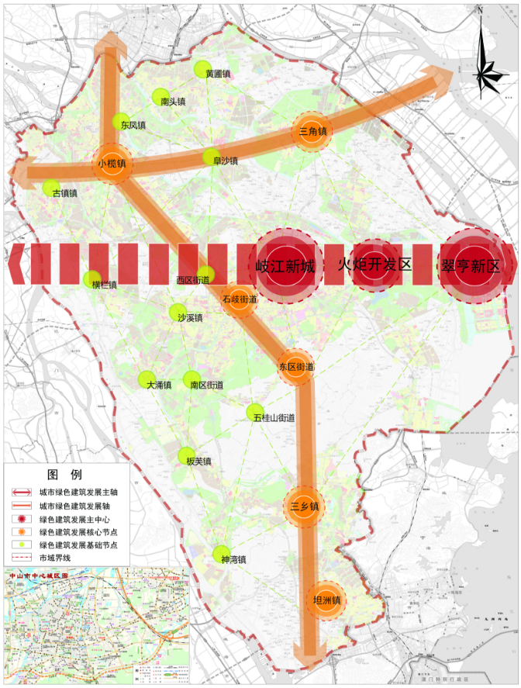
图7-1 中山绿色建筑发展格局图

2、完善绿色建筑全流程管理
各相关部门要结合实际，以贯彻执行《广东省绿色建筑条例》为抓手，制定绿色建筑管理配套政策，建立绿色建筑规划和建设、运行和改造、技术发展和激励措施等全寿命期工作推进机制，压实建设、规划、设计、施工图审查、施工、监理、检测、验收等各方主体及相关部门监管责任，将绿色建筑发展纳入法治轨道。
市自然资源局在土地出让或者划拨时，要将建设用地规划条件中明确的绿色建筑等级要求纳入国有建设用地使用权出让合同或者国有土地划拨决定书。出具规划意见时，应在工程规划许可证或附件中注明绿色建筑等级要求，并由市住房和城乡建设局在项目设计和施工验收阶段进行绿色建筑设计施工图审查和绿色建筑验收。各部门应强化建设单位的首要责任，指导督促建设单位在组织编制可行性研究报告或项目申请报告时应明确绿色建筑等级、技术以及节能减排等内容，将绿色建筑的相关费用纳入工程投资概预算，按照建设用地规划条件中明确的绿色建筑等级，进行委托设计、施工和监理，并在合同中载明绿色建筑等级要求。
加强绿色建筑运行管理。强化绿色建筑所有权人或使用权人对绿色建筑的设施设备进行维护保养的主体责任，加强绿色建筑物业管理，保障绿色建筑运行满足要求；推广用能系统的智能管理，加强绿色建筑运行数据收集统计，建立健全建筑能耗统计、能源审计、能耗监测和能效测评制度，按年度开展碳排放核算，为科学、高效监管绿色建筑运行提供依据；对大型公共建筑和国家机关办公建筑、国有资金参与投资建设的其他公共建筑执行公共建筑能耗限额，对能耗水平进行评估和调适。
3、不断提升绿色建筑品质
强化住宅健康性能设计要求，关注全龄化需求、倡导气候适应性、突出岭南特色，注重通风采光、遮阳防潮，提升建筑视觉和心理舒适性，降低住宅用能需求。全面推动星级绿色建筑发展，建设二星级及以上高星级绿色建筑重点示范区，超高层建筑按不低于三星级标准进行建设。
落实国家、省绿色建筑标识管理办法，明确组织管理、认定程序、监督管理等内容，配合省住房和城乡建设厅做好绿色建筑二星级、三星级标识推荐工作，做好一星级标识认定和授予工作。以“广东省绿色建筑信息平台”为依托，按照省要求落实绿色建筑标识工作管理。对绿色建筑实行动态管理，对不符合绿色建筑等级要求的，予以限期整改或直接撤销。
4、加快推动农村农房建筑绿色技术应用
鼓励农村新建、改建和扩建的居住建筑按节能设计、绿色农房标准等进行设计和建造。鼓励政府投资的农村公共建筑、各类示范村镇农房建设项目率先执行节能及绿色农房标准、导则。结合农村医院、学校等公共建筑和农村危房改造，稳步推进农村建筑节能。鼓励可再生能源在农村建筑中的应用，进一步推广使用太阳能热水系统。
促进室外环境整治，加强生活垃圾和污水处理力度，设置集中绿地、公共照明，完善乡村硬化道路。提升农房室内环境，改善室内采光与自然通风，采用遮阳、防潮措施；开展绿色建材下乡行动，促进绿色建材在农房建设的应用，积极采用原生材料，重点推广应用节能门窗、轻型自保温砌块、预制构件等绿色建材产品，支持新农村建设。

7.2 加快既有民用建筑节能绿色化改造
绿色化改造是指以资源节约、环境友好、促进使用者身心健康为目标，以性能品直提升为结果的改造活动，改造内容可涉及社区规划与布局、环境质量、资源利用、交通与环卫设施、建筑性能和运营管理等方面。（来源：《既有社区绿色化改造技术标准》JGJ/T 425-2017），因此，对于节能绿色化改造的含义，可以延伸为，在项目改造过程中，采用节能、绿色相关技术，如：
1、围护结构（外墙、外窗、屋面）改造：外墙反射涂料、增加保温层，更换保温性能、隔声性能更好的窗，屋面增加保温层，增加反射涂料；
2、空调系统改造：采用先进节能控制技术对中央空调冷却系统进行综合改造，使整个中央空调系统达到高效、节能、科学运行，更换水泵、风机为节能型产品，同对水泵及管路系统加装智能控制设备、水管温度传感器，根据回水温度及送水温度变化情况，动态调节水泵运行频率；
3、电梯改造：将原有存在节能潜力的电梯进行节能改造，通过安装电梯能量回馈装置来回收电能，并且可间接减省空调和降温设备的耗电量，同时也延长了电梯的使用寿命；
4、照明改造：更换节能灯具，采用分区、分组、自熄灭等节能控制措施；
5、节水改造：人工灌溉改为节水灌溉，更换用水效率更高的卫生器具；
6、可再生能源利用：安装太阳能光伏系统、光热系统，使用空气源热泵提供集中热水；
7、居住环境微改造：污废分流管道改造，增加绿植，加设遮阳走廊，增加无障碍设施，小区路面防滑改造，楼梯间、地下室防潮防霉改造；
8、便民改造：增设电动机行车、电动车集中充电设施、加装快递柜、增设养老、托幼等公共服务点。
摸清既有民用建筑现状，完善改造路径。开展全市既有民用建筑现状调研，统计既有民用建筑类型及面积比例、建筑质量状况、建筑能耗水平、建筑使用特点及存在问题，确定各类建筑的节能潜力和改造重点。综合考虑各类建筑节能潜力大小、节能改造实施难易程度、项目示范作用来选取节能绿色化改造对象。
完善能耗监管。加快建筑能耗监测平台建设。实行能耗定额管理。建立既有绿色改造流动清单和进度计划。
开展公共建筑节能绿色化改造示范。支持有条件地区开展学校、医院节能改造试点，建设一批既有民用建筑节能改造示范项目，包括：政府行政办公建筑，结合公共机构节能工作，推进节能改造示范；大型商业建筑的空调、照明系统节能改造与外墙节能改造；学校、工业厂房中的学生宿舍、医院、保健院、卫生中心及服务站等有稳定热水需求的既有民用建筑中考虑安装太阳能热水；文化建筑应从提升能效，改善室内物理环境方面开展改造；福利院、敬老院等建筑应提升建筑人性化设计等。
结合《中山市城市更新（“三旧”改造）专项规划（2020-2035）》“三旧”改造项目、城市更新重点区域，以及《中山市老旧小区2021-2025年改造规划》明确的老旧小区改造推进既有居住建筑的节能绿色化改造。以市级重点城市更新片区为支撑，优先纳入年度实施计划重点执行；镇级重点城市更新片区内的城市更新单元按申报批次有序纳入年度计划。对于用地性质改变的改造，其绿色建筑要求与新建建筑一致；对于沿街沿江城市风貌改造，结合立面改造进行宜居环境提升。
在各区老旧小区改造中打造绿色化改造示范区，开展老旧小区节能绿色化改造，提高居住建筑改造中建筑使用者的满意度。技术改造可选择以下内容：旧建筑的性能检测和抗震、立体绿化、加装太阳能屋顶、建筑绿化与雨水系统完善、住宅加装电梯、建立小区立体停车库、小区垃圾分类和LED照明改造、海绵社区整体设计改造、加装遮阳窗、厨房油烟集中过滤、老旧楼宇空旷场地的综合利用、基于节能减排的绿色物业管理和智慧社区等。
结合中山市人民政府“工改”项目进度，在“工改”项目中积极实施绿色低碳技术。鼓励工业建筑绿色化发展。研究出台工业建筑绿色发展相关政策文件，创新体制机制和工作模式，制定工业建筑绿色发展的相关规范要求，通过相关激励政策引导工业建筑绿色发展；开展绿色工业建筑试点示范，不断提升城市绿色化水平。鼓励新建工业建筑在设计阶段融入绿色建筑设计理念，兼顾工业建筑建设和环境保护，采用节约能源和资源的绿色技术，引进合同能源管理、碳交易等市场化服务机制，充分利用现代信息技术提高运营水平。引导既有工业建筑结合生产线改造升级、城市更新“工改工”等工作契机，探索开展工业建筑绿色化改造，注重提升资源能源节约水平，采取相关技术措施减轻对周边环境的影响，营造健康安全的室内工作环境。研究探索废旧工业厂房建筑空间改造适宜技术，合理进行建筑体型设计和节能改造，实现工业建筑节能降碳，推动老旧厂房在城市发展中焕发新的活力。

7.3建立绿色低碳技术体系
1、大力发展节能低碳建筑
按照国家及省市双碳工作要求，提升新建建筑节能水平。以《建筑节能与可再生能源利用通用规范》（GB55015）确定的节能指标为基线，提高建筑门窗等关键部品节能性能要求，研究实施高于广东省现行标准要求的建筑节能标准。加快发展超低能耗、近零能耗建筑，进一步提升绿色建筑室内空气、水质、隔声等方面的健康性能。探索岭南特色超低能耗建筑建设，力争建成1栋岭南特色超低能耗建筑项目。
2、应用绿色建材和可再生能源
按《广东省绿色建材产品认证及推广应用实施方案》推进绿色建材产品认证，推进绿色建材产品应用。探索绿色建材推广应用模式，建立绿色建材试点项目应用全过程监督管理体制机制，打造绿色建材应用试点示范项目，加强示范引领，逐步建立绿色建材发展长效机制，推动本地绿色建材企业绿色化发展。加强可再生能源建筑应用。新建建筑应安装太阳能系统，中低层住宅、酒店、学校建筑应用太阳能光热系统，大型公共建筑、工业厂房建筑应用太阳能光伏发电技术。鼓励有条件、屋顶面积适宜的大型公共建筑、工业厂房建筑应用太阳能光伏发电技术，进一步加大太阳能光热系统在中低层住宅、酒店、学校建筑中的应用。开展各类可再生能源建筑应用技术研究与后评估，结合本地实际，制定可再生能源规模化应用研究与技术指南。探索在高性能绿色建筑、超低能耗建筑等各类示范项目中，将可再生能源建筑应用比例作为约束性指标，进一步促进可再生能源在建筑中的应用。

7.4 推动绿色产业发展
1、大力推动光伏建筑一体化
光伏建筑一体化产品集成到建筑上的技术，简单地讲就是将太阳能光伏发电方阵安装在建筑的围护结构外表面来提供电力。光伏建筑一体化可分为两大类：一类是光伏方阵与建筑的结合。另一类是光伏方阵与建筑的集成。如光电瓦屋顶、光电幕墙和光电采光顶等。在这两种方式中，光伏方阵与建筑的结合是一种常用的形式，特别是与建筑屋面的结合。光伏建筑一体化具有绿色节能、减少碳排放，提升建筑美学、替代部分建筑材料、降低建筑物造价、提高用电效率、节约土地资源、减少大气和固废污染，保护生态环境等巨大优势。光伏建筑一体化有利于削减电力尖峰负荷，有利于节约优化配电网投资，有利于引导居民绿色能源消费。
推动光伏建筑一体化规模应用。充分利用工业园区、企业厂房、物流仓储基地、公共建筑、交通设施和居民住宅等建筑物屋顶、外立面或其他适宜场地，积极开展光伏项目建设，大力推广建筑光伏一体化（BIPV），重点推动工业园区规模化布局光伏项目，引导大型企业集团积极开展光伏项目建设，支持国有企业规模化建设光伏项目。各镇街要强化光伏项目建设主体责任意识，支持以镇街为建设单元整体推进，做好光伏项目全链条、全生命周期建设运营工作。鼓励各镇街出台针对性扶持政策，建立光伏发电应用协调工作机制，引导建筑业主单位（含使用单位）建设光伏项目，择优选取专业化企业开展项目的建设运营，有序推进项目建设。
完善光伏项目建设管理工作。加强建筑安装光伏发电设施的安全性评价和管理工作，市发展和改革局负责制定光伏项目管理操作办法，建立简便高效规范的项目申报流程，明确项目备案、建设、验收、运维等工作要求。项目主体应在建设前向所在镇街的发改部门申请项目备案，各镇街政府要主动协调项目备案、建设管理等工作。项目建成后，项目主体应根据国家相关规定和技术标准组织项目验收工作。
培育光伏产业和骨干企业。支持企业和科研机构持续提升光伏材料、组件及配套设备等技术水平，强化光伏装备、电池片及组件、系统集成、电站建设运维产业链条。做大做优光伏逆变器、太阳能电池制造装备等优势领域，着力推动光伏逆变器向高功率密度化、电网友好化和高度智能化方向发展，积极开发新一代晶硅太阳能电池制造设备。加强政策引导与支持，建立光伏产业骨干企业培育机制，重点支持技术水平高、市场竞争力强的光伏设备制造企业和光伏能源建设运营管理企业快速发展，努力形成一批光伏制造、运维龙头企业。
2、积极推进装配式建筑发展
装配式建筑是指把传统建造方式中的大量现场作业工作转移到工厂进行，在工厂加工制作好建筑用构件和配件（如楼板、墙板、楼梯、阳台等），运输到建筑施工现场，通过可靠的连接方式在现场装配安装而成的建筑。装配式建筑主要包括预制装配式混凝土结构、钢结构、现代木结构建筑等，因为采用标准化设计、工厂化生产、装配化施工、信息化管理、智能化应用，是现代工业化生产方式的代表。为贯彻落实《广东省人民政府办公厅关于大力发展装配式建筑的实施意见》（粤府办〔2017〕28号）、《中山市人民政府办公室关于加快发展装配式建筑的实施意见》（中府办〔2018〕47号）和《中山市装配式建筑（2021-2025年）发展规划》等政策文件要求，中山市应大力发展以装配式建筑为代表的新型建筑工业化。
落实法规政策制度，推广技术标准。健全法规政策。以我市装配式建筑发展需求为基础，出台市政府层面的土地政策、金融政策等装配式建筑促进政策，落实相关税收优惠政策，明确政策导向，为全市装配式建筑发展提供政策支持。优化管理制度。完善装配式建筑工程项目管理，优化装配式建筑工程项目在立项申请、规划设计、技术认定、施工图审查、工程监理、监督检测、工程造价、工程验收等阶段的管理流程。推广技术标准。引导企业技术创新，促进关键技术和成套技术研究成果转化为标准规范，提高装配式建筑覆盖设计、生产、施工、检测、验收和运营维护等全过程标准化。
科学统筹规划布局，培育产业发展。科学统筹用地规划。以土地环节为重要抓手，将装配式建筑相关要求备注在各地块的土地规划要点中，并落实到土地出让合同。自然资源部门可根据全市装配式建筑发展规划和年度建设计划，优先办理有关装配式建筑用地手续，重点保障部品部件生产基地的建设用地。合理布局产业发展。充分利用周边地区部品部件、绿色建材、环保设备等方面的产业配套资源，综合考虑地域空间、产能需求、产业基础等要素，按照“合理布局、突出特色”的原则，科学测算和规划装配式建筑生产基地及产能，构建装配式产业配套生产基地，推动装配式建筑产业的发展及市场应用。培育推广技术服务。充分利用现有装配式建筑服务企业，搭建技术交流平台，构建装配式建筑技术服务体系。鼓励技术经验丰富的装配式建筑企业开拓技术咨询服务业务，推广成熟可靠的装配式建筑技术。积极引进先进装配式建筑技术咨询服务企业，充分发挥专家技术服务与咨询指导作用，提升我市装配式建筑技术水平。
优化建设管理模式，提升施工水平。推广适宜建设方式。在居住建筑、工业建筑和大型公共建筑建造中积极推广装配式混凝土建筑和装配式钢结构建筑；在风景名胜区及园林景观、仿古建筑等领域，倡导发展现代装配式木结构建筑；在农房建造中积极推广轻钢结构建筑；在临时建筑、管道管廊等建造中积极推广采用可装配、可重复使用的部品部件。推行工程总承包模式。装配式建筑原则上应采用工程总承包模式，可按照技术复杂类工程项目投投标，工程总承包企业要对工程质量、安全、进度、造价负总责。要健全与装配式建筑总承包相适应的发包承包、施工许可、分包管理、工程造价、质量安全监管、竣工验收等制度，实现工程设计、部品部件生产、施工与采购的统一管理和深度融合，优化项目管理方式。支持大型设计、施工和部品部件生产企业通过调整组织架构、健全管理体系，向具有工程管理、设计、施工、生产、采购能力的工程总承包企业转型。提升装配化施工水平。规模化发展绿色建筑，全面推广绿色建造，引导企业研发应用与装配式施工相适应的技术、设备和机具，应用结构工程与分部分项工程协同施工新模式，提高部品部件的装配式施工连接质量和建筑安全性能。鼓励企业创新施工组织方式，提高现场施工和组织管理的能力和水平，广泛采用高效率、低损耗、可回收的模板体系和降尘、降噪的施工方法，严控建筑垃圾产生。
3、加强推广绿色建材应用
绿色建材指在全生命期内减少对自然资源消耗和生态环境影响，具有“节能、减排、安全、便利和可循环”特征的建材产品。推广应用绿色建材，是推动城乡建设发展绿色低碳转型，促进绿色生产生活方式形成的重要举措。推动绿色建材发展，应坚持政府引导、市场主导，坚持创新驱动、系统观念，加大绿色建材推广应用力度，提高绿色建材应用比例，更好满足人民群众对绿色、宜居、健康、舒适生活环境的需要，推动住房城乡建设绿色低碳高质量发展
加大工程应用力度。建议政府投资工程率先采用绿色建材，其中，政府投资或政府投资为主的城镇新建民用建筑建议全面推广采用绿色建材，星级绿色建筑项目绿色建材应用比例不低于30%。鼓励社会投资工程建设项目采用绿色建材，引导新建、改建农村住房采用绿色建材。大力发展绿色建筑和装配式建筑。
推广适宜技术产品。分批次编制发布中山市建设领域推广应用和限制、禁止使用技术产品目录，重点推广高强钢筋、高性能混凝土、高性能砌体材料、结构保温一体化墙板、节能系统门窗、可再生能源利用、装配式建筑部品部件、装配化装修、建筑垃圾循环再生等绿色建材，积极推广自然采光、通风、雨水收集、中水利用、节能、节水、隔声、减隔震等适宜配套技术产品。鼓励优先选用获得认证标识的绿色建材产品，严禁使用国家、省市明令淘汰的建材和产品。
完善技术标准体系。按照国家和广东省的要求，建议组织编制中山市绿色建材工程应用相关技术标准和导则，明确绿色建材应用比例计算办法及不同类型建筑项目绿色建材应用比例要求。细化星级绿色建筑评价中绿色建材应用评分要求，将绿色建材应用情况纳入装配式建筑、健康住宅等评价标准内容。加强绿色建材生产标准与工程建设设计规范及相关工程应用标准的衔接配套，鼓励指导绿色建材生产企业主编参编国家、行业、地方和团体工程应用技术标准。尽快形成满足工程设计、施工、验收需求的绿色建材应用技术标准体系。
强化科技创新驱动。支持企业发挥创新主体作用，联合领域内高校、科研院所、金融机构等，组建绿色建材推广应用创新创业联合体或技术创新中心，协同开展绿色建材产品技术研究，推进绿色建材创新技术成果转化。将绿色建材技术产品研究作为城乡建设科技计划重点方向，支持开展高性能混凝土和预拌砂浆、高强钢筋、装配式建筑部品部件、装配化装修、节能门窗、高效节能保温材料、结构保温一体化墙板、建筑垃圾再生建材等工程应用技术攻关。组建绿色建材推广应用专业委员会，为开展绿色建材产品推广应用提供决策咨询和技术服务。
推进绿色建材认证。会同有关部门，积极推进绿色建材产品认证工作，支持具备建筑节能、绿色建筑、装配式建筑等有关技术产品应用推广能力和经验的机构，申请绿色建材产品认证资质；加大国家绿色建材产品认证目录和绿色建材产品认证实施规则解读的宣传力度，引导绿色建材生产企业向具备资质的认证机构申请绿色建材产品认证。

八、保障措施

8.1国内外经验分析

8.1.1国外绿色建筑发展机制
美国通过完善能源管理体制，加强法律约束，配套经济激励措施等方式推进绿色建筑发展。具体包括：节能建材认证方面，规定相关建材的质量标准和健康标准，定量规定建材的散发物和内含物；经济激励方面，包括现金补贴、税收减免和低息贷款；立法方面，采用强制性的能源政策法案、评价标准结合自愿性的如LEED认证、能源之星认证等，政府、市场、第三方机构共同推进。
德国以单行法规范建筑节能的相关行为，构建完善的法治框架，推行认证标识，并配套相关政策。具体包括：建筑节能标准，考察温室气体的排放量指标、建筑外围护结构各部位的热工指标和建筑材料的生产耗能；建筑能耗标识，要求建筑开发商列明建筑能耗及建材生产过程中耗能量并出具“建筑能耗证书”；既有建筑改造，设立专项基金鼓励老建筑进行节能技术改造，实行强制报废措施，并设定了清晰的衡量标准。
英国以家庭为单位促进住宅建筑节能。在建筑能效标识方面，要求在建筑物的建设、买卖及租赁过程中出示建筑能源证书；推广绿色建筑理念，实施“绿色家庭”计划。

8.1.2国内绿色建筑发展机制
江苏省以城市示范区、保障性住房和政府投资项目为重点工作领域，规模化推进绿色建筑事业。采取绿色建筑创新奖等若干有效的鼓励措施；在建筑节能专项设计和施工图专项审查方面，要求审图机构进行专项审查，确定建筑节能专职审查人员，定期接受相关专业学习培训，确保审查质量；在节能工程施工质量验收方面。印发了标准格式化文本，提高了建筑节能专项施工方案和建筑节能专项监理细则的编制水平，从而正确指导施工。
广州市加大部门协调力度，强化市区两级联动，建立规划落实情况检查机制，实施责任制和问责制，对未能实现目标的相关单位进行责任追究。通过落实税收优惠、城市基础设施配套费等经济激励政策，激发建设高星级绿色建筑超低能耗建筑、既有建筑节能绿色化改造等项目的市场积极性，提高建筑绿色发展的市场需求，发挥政府和市场双轮驱动作用，促进绿色建筑高质量发展。
深圳市推行绿色建筑全流程管理，建设主管部门协同发展改革部门、自然资源部门共同推进绿色建筑发展。要求建设主管部门起到主要监管责任，通过施工报建、竣工验收两个节点对新建建筑进行管控，跟进建设全过程。对设计单位、施工单位、开发单位提出工作要求，在方案设计、监理合同、竣工验收、房屋销售和使用等阶段提出要求。既有建筑节能改造方面，提出建立能耗定额、统计调查、改造计划和改造实施几个阶段的路径。

8.2 具体措施

8.2.1加强组织领导
中山市住房和城乡建设局会同发展改革、自然资源、财政局等主管部门，出台配套支持政策，推动建立中山市建筑节能与绿色建筑发展工作领导小组，密切协作配合，形成工作合力，共同推动城乡建设领域绿色低碳发展。同时，住房城乡建设主管部门要加强组织领导，依托中山地区散装水泥主管机构、墙材革新与建筑节能机构和工程质量安全监督机构等相关部门，建立跨部门间的工作协调联动机制，强化工作责任，加强监督管理，通过双方签订协商契约、推行承诺制等方式，健全以信用为基础的新型监管机制，将信用分等级进行监管，公布实行承诺制的工程建设项目审批事项清单及具体要求。申请人按照要求作出书面承诺的，审批部门可以根据申请人信用等情况直接作出审批决定；对已经实施区域评估范围内的工程建设项目，相应的审批事项实行告知承诺制。对未履行承诺的申请人进行相应处罚，促进事中事后监管，推动各项工作的落实，推进中山市绿色建筑高质量发展。
表 8-1 新建建筑绿色发展
主要管理工作内容 | 政府职能部门
可行性研究或核准阶段：  1、对于绿色建筑项目，要求项目可行性研究报告中包含绿色建筑相关内容，明确绿色建筑等级、技术以及节能减排等内容，并将绿色建筑的相关费用纳入工程投资概预算；对拟采用的绿色建筑技术进行可行性分析。进行可行性研究报告审查时，组织专家对绿色建筑专项内容中的绿色建筑技术进行论证，不具备可行性或者未按要求执行绿色建筑标准的，不得审批或核准。  2、按规定需进行节能评估的项目，节能评估应严格按绿色建筑星级标准把关，在节能评估意见中明确应达到的绿色建筑星级标准。 | 市发展和改革局
规划阶段：  将绿色建筑发展专项规划相关指标内容纳入国土空间规划；将《中山市绿色建筑发展专项规划》相关要求纳入控制性详细规划；在建设用地规划条件中注明“项目绿色建筑等级应按《中山市绿色建筑发展专项规划》要求执行”，并落实装配式建筑相关要求。  土地划拨、出让阶段：  将规划决策的绿色建筑星级、绿地率、年径流总量控制率指标列为土地出让的基本条件并作为土地使用权出让合同的组成部分，并在国有建设用地使用权出让合同或者国有建设用地使用权划拨决定书中注明，可考虑可再生能源应用量、非传统水源利用率、用地用电、建筑材料回用率等其它绿色建筑指标。 | 市自然资源局、各镇街自然资源分局和规划部门
设计审查阶段：  1、依法招标的项目应将绿色建筑内容作为评标的重要内容；  2、在方案设计、初步设计审查中增加绿色建筑星级及相关指标审查；  3、在施工图审查中要求审查机构按相关要求出具审查意见，不符合绿色建筑等级标准的，不予颁发建筑工程施工许可证。加强对施工图审查机构的审查监管及定期抽查。  施工及竣工验收阶段：  1、绿色建筑项目施工招标时，在招标文件中应要求投标人编制绿色施工专篇，并将其作为技术标评审条件；  2、建议要求施工单位在工程开工前根据绿色建筑相关标准、规范在施工组织设计中制定详细的专项施工方案，确定施工控制流程，并报监理单位审批后执行；  3、组织编制绿色建筑验收管理办法、竣工验收导则及相关验收文件，并要求建设单位提交绿色建筑相关资料，建筑节能专项验收应与竣工验收同步进行。对未按照绿色建筑标准、施工图设计文件和绿色施工专篇施工的项目，不得通过节能专项验收。  销售和运行管理阶段：  1、要求房地产开发企业明示所售房屋建筑节能设计和绿建要求，按国家要求在商品房买卖合同和住宅质量保证书、住宅使用说明书中载明；  2、要求物业管理部门上报能耗数据，建设主管部门按建设单位申报材料不定期抽查，对超过规划制定的用地用电指标上限的建筑，由建设主管部门会同电力部门进行评定、处理，并要求如期改正。 | 市住房和城乡建设局、市城市管理和综合执法局

表 8-2 既有建筑节能绿色化改造
主要管理工作内容 | 政府职能部门
编制并推广既有建筑节能改造、绿色化改造相关技术规范标准。 | 市住房和城乡建设局
1、开展全市既有建筑现状调查，制订既有建筑节能绿色化改造工作目标与实施方案；结合建筑能耗统计情况，依托“三旧”改造、老旧小区改造、城市更新工作计划，推广应用节能绿色化改造，对于改造潜力较大的国家机关办公建筑、以政府投资为主的建筑、大型公共建筑，优先纳入改造计划。  2、开展党政机关集中办公区、学校、医院、场馆等进行试点改造。 | 市发展和改革局、市住房和城乡建设局
1、推进政府既有公共建筑节能、绿色化改造工作；  2、落实大型政府公共建筑能耗监测。 | 市发展和改革局、市住房和城乡建设局

8.2.2 强化规划衔接
按照中山市控制性详细规划编制情况，分以下三种情况在规划阶段落实本规划的绿色建筑相关要求。本规划发布后：
1、在编或正在修编的控制性详细规划片区，在法定图则或管理图则中明确绿色建筑要求，绿色建筑要求按照本规划对应的目标单元指标要求执行；
2、已编控制性详细规划暂未计划修编的，在控规技术规范或规划用地条件中明确绿色建筑要求，绿色建筑要求按照本规划对应的目标单元指标要求执行；
3、未开展编制控制性详细规划的，在规划用地条件中明确绿色建筑要求，绿色建筑要求按照本规划对应的目标单元指标要求执行。

8.2.3完善考核机制
中山市住房和城乡建设局会同有关部门加强对本专项规划落实情况的指导监督，将相关工作完成情况纳入市人民政府节能目标责任评价考核范围。各镇街积极配合住房城乡建设主管部门推进绿色建筑发展的相关工作，健全工作反馈机制，分解落实年度目标，将绿色建筑发展任务和计划执行情况纳入镇街考核体系，合理设置分值权重，按年度对各镇街进行考核评价，考评结果纳入各镇街节能目标责任评价的重要内容。

8.2.4制定激励政策
按规定因采取绿色建筑技术措施增加的建筑面积不计入容积率核算。使用住房公积金贷款购买星级绿色建筑自住房的，贷款额度可以按照不超过百分之二十的比例上浮。积极创造条件开展绿色金融试点，通过绿色信贷、绿色保险、绿色债券等多种方式为绿色建筑、既有建筑节能改造提供绿色金融服务。采用最高等级标准建设项目，在各类建筑工程奖项评审中可以优先推荐。
表8-3 中山市可考虑采取的绿色建筑激励政策
序号 | 政策类别 | 主要内容
1 | 容积率奖励 | 建议对因实施高星级绿色建筑相关技术而增加的建筑面积（不超过3%）予以不计容。
2 | 公积金贷款比例提升 | 建议使用住房公积金贷款购买星级绿色建筑自住房，贷款额度可以按照不超过百分之二十的比例上浮。
3 | 绿色金融激励 | 积极创造条件开展绿色金融试点，通过绿色信贷、绿色保险、绿色债券等多种方式为绿色建筑、既有建筑节能改造提供绿色金融服务。
4 | 评奖优先 | 建议将实施绿色建筑的项目在“华夏奖”“全国绿色建筑创新奖”等评优评奖活动具有优先推荐权；开展绿色建筑设计专项评奖，表彰优秀的绿色建筑设计作品和设计团队。
5 | 配套设施费用优惠 | 建议对满足绿色建筑星级要求的住宅项目，减免建设单位应缴纳的城市基础设施配套费用。

8.2.5强化宣传培训
结合“全国节能宣传周”“全民节能行动“节能宣传月”“世界环境日”等活动，通过“线上+线下”、“传媒+新媒”等多种方式构建立体化宣传体系，向企业和社会公众普及绿色建筑知识，广泛宣传建筑节能、绿色建筑等政策措施和技术标准，充分展示中山市绿色建筑建设成果，大力推广中山市示范性成功经验，让居民感受绿色建筑技术的效果，身临其境的体会绿色建筑的魅力，引导社会公众绿色生产生活方式，助力拓展绿色建筑供需市场。积极探索绿色社区建设模式，充分发挥镇街、社区等基层组织作用，积极组织群众参与共谋共建共管共评共享，营造有利于绿色低碳发展的社会氛围。
大力推动绿色建筑技术与装配式、智能建造技术深度融合发展，积极推动中山市与国内外先进科研机构、高等院校、龙头企业及行业协会等交流合作，推进产学研联合模式与机制，建立重点领域技术创新联合体，开展关键技术、新型材料设备的科研攻关和研发。推进全方位、多层次、宽领域的国际合作，学习借鉴国际先进经验，建立适合本地的绿色建筑、装配式建筑和超低能耗建筑的技术发展模式。加强绿色建筑人才培养，创建绿色建筑全过程从业人员、管理人员专业培训基地，定期开展绿色建筑相关技术、技能的宣贯和培训，提高规划、设计、施工、管理、评价、运行等人员的技术水平，优化强化中山市绿色建筑发展人才队伍建设。

附件：历次意见及回复
（1）部门征求意见及回复
序号 | 部门 | 反馈意见情况 | 是否采纳 | 修改回复
1 | 中山市财政局 | 按照财政制度的相关规定，建议删除：  （1）第18页第五章16条保障措施的表29第三项“完善绿色建筑专项资金奖励办法，规范资金使用方式，确保专款专用”；  （2）表30《既有建筑节能绿色化改造》第二项“补充建筑节能、绿色建筑专项资金奖励对既有建筑节能绿色化改造奖励具体措施，规划资金使用方式、确保专款专用”；  （3）表31第1项“专项资金”的有关表述。 | 采纳 | 按要求修改
2 | 中山翠亨新区管理委员会 | 关于征求意见稿中的翠亨新区NL-1921、NL1922单元，在《翠亨新区起步区控制项详细规划（2019）—空间结构规划图》中为产研一体示范区，为衔接控规方案，统一建设标准，建议两单元统一调整为重点区域。 | 采纳 | 按要求修改
3 | 中山市自然资源局 | 文本中第10条第2点：“应在工程规划许可证或附件中注明绿色建筑等级要求”。建议明确我局在建设工程规划许可证审批阶段是否需要对绿色建筑相关内容进行审查，如需要审查，建议明确审查的内容和审查的具体要求。 | 采纳 | 按要求在文本中进行明确
（2）专家评审会专家意见及回复
序号 | 专家意见 | 是否采纳 | 意见回复
1 | 加强与控制性详细规划的衔接，验证指标合理性。 | 采纳 | 考虑中山控规编制的实际情况，调整本规划的分区，将目标单元划分至各镇街，对镇街划分不同的等级，提出相应的绿色建筑要求，便于在控规中予以落实。  按照专家要求，在规划说明书中补充任务指标的验证内容，确保规划任务指标的合理性。
2 | 多关注绿色产业发展。 | 采纳 | 结合太阳能光伏应用、装配式建筑应用、绿色建材发展应用等绿色产业发展，在规划的重点任务中丰富完善相关重点工作内容。
3 | 建议保障措施实施“严惩多奖”，参考国外成功经验，采用备案制、承诺制，做到“事前备案、事后抽查、明确奖惩”。 | 采纳 | 按照专家要求，结合美国的LEED体系、WELL体系，英国的BREAM认证的成功经验，并结合国内已有的备案制、承诺制机制的应用情况，在保障措施中探索切实可行的绿色建筑相关备案制度，确保绿色建筑的落地实施。
4 | 补充最新上位规划。增加《中山市绿色建筑创建行动实施方案（2021-2023）》、《中山市装配式建筑（2021-2025 年）发展规划》对本规划的相关性，做好规划衔接，补充中山市住房发展规划，更新国土空间总体规划和专项规划等相关内容。 | 采纳 | 按照专家要求，加强规划的衔接。本规划参考《中山市绿色建筑创建行动实施方案（2021-2023）》进行了绿色建筑星级要求的设置，《中山市装配式建筑（2021-2025 年）发展规划》中2025年的指标要求作为目标单元潜力分析因子进行了分析。后期将按照中山市住房发展规划、国土空间规划等内容，加强规划的衔接。
5 | 衔接最新的控规管理单元。说明书“图4-25南朗街道管理分区目标单元划分图”是翠亨新区马鞍岛范围，缺南朗街道单元。管理分区尽量衔接行政管理事权，避免同一个行政区不同的管理区。特别需要衔接好岐江新城范围内镇街的管理单元及控制指标，避免岐江新城内项目审批出现各式各样。 | 采纳 | 考虑中山控规编制的实际情况，调整本规划的分区，将目标单元划分至各镇街，对镇街划分不同的等级，提出相应的绿色建筑要求，便于在控规中予以落实。
6 | 加强绿色建筑发展的支撑体系研究，通过案例研究，分析管控指标设置子项和基础数据合理性，达到指标的所需要的支撑条件。增加文本“表12 目标单元引导性指标控制表”的计算规则，如重点区域公共空间300米覆盖率≥90%；开放空间500米覆盖率≥60%；轨道站点800米覆盖率≥70%（暂无轨道规划）；公共服务设施覆盖率≥95%等，如何计算，确保指标可操作性。 | 采纳 | 1、按照专家意见，补充绿色建筑相关技术案例分析，提取汇总适宜中山特色的绿色技术体系和指标；  2、在本规划说明书第6章指标要求中，结合《绿色建筑评价标准》（GB/T 50378-2019）、《绿色生态城区评价标准》（GB/T 51255）相关标准，明确文本表12中各类指标的意义和计算方法。确保指标的可操作性。并结合中山本地情况，提出适宜中山特色的指标要求。
7 | 说明书“图5-6中山市绿色建筑潜力分析图”，需要围绕中山市重大平台、十大主题产业园、市政府“工改”重点项目、深中合作产业园等重点地区做修正。文本修正：中山行政区行政辖区陆域面积1781平方公里。 | 采纳 | 1、本规划目标单元潜力分析中，在上位规划的“区位条件”因子中按照中山市国土空间总体规划中的开发格局规划，按不同发展等级进行了潜力分析。按照专家要求，结合中山市重大平台、十大产业园、市政府“工改”重点项目等，丰富潜力分析。  2、按专家意见，在规划范围中明确陆域面积。
8 | 加强与国土部门沟通，确保规划落地。 | 采纳 | 规划成果前期已征求自然资源部门的意见，并按照自然资源部门意见进行修改完善，后期将继续积极与国土部门沟通交流，确保规划的落地实施。
9 | 控规单元仍在编制，之前的多项规划会有所改动，因此只能根据现状评估中山市。 | 采纳 | 本规划的潜力分析一方面结合中山市现状，从“经济、人口”以及“教育、体育设施、公交分布”等因素进行分析；另一方面也考虑中山市未来发展，结合国土空间总体规划和其它相关规划，从“区域发展定位、装配式建筑发展、城市更新建设、海绵城市建设”等角度进行分析，综合考虑中山市内各区域的发展潜力。按照专家意见，本规划将结合中山市重大平台、十大产业园、市政府“工改”重点项目等，丰富潜力分析。
10 | 控规单元内不止新建建筑情况，还包含微改造情况。建议参考微改造指引，完善成果内容。 | 采纳 | 按照专家意见，结合中山市城市更新、微改造项目计划等，提出相关绿色建设指标，丰富规划成果。
11 | 目前指标分类较少，仅公共建筑和居住建筑。实际上，两类建筑仍存在差异，公共建筑包括卫生建筑、商业建筑等。建议考虑按各类建筑细化指标。 | 采纳 | 按照专家要求，结合中山特色的绿色建筑技术体系，按建筑类别提出适宜中山的推荐绿色建筑技术体系，按不同建筑类型进行绿色建筑建设指引，引导绿色建筑建设。
12 | 完善成果内容，专项规划应有近期项目、预算、疑难表等内容。 | 采纳 | 在远期目标中，分阶段（至2030年、至2035年）设置阶段目标，并完善近期工作内容。
13 | 参考一下中山技术标准中停车配建做法，对建设项目的绿建要求，有利于项目立项、设计、审批、验收等过程中，各方都能清楚明确。 | 采纳 | 按照专家要求，参考中山技术标准中停车配建做法，完善梳理中山市绿色建筑全流程管控环节，明确各环节的工作和要求。
14 | 进一步剖析中山绿色建筑实践中存在的问题和痛点，增加先进城市绿色建筑发展的成功经验分析，并提出相应的对策。 | 采纳 | 按照专家要求积极分析中山市绿建发展的问题，并参照深圳、广州、东莞、佛山等地的成功经验，提出解决对策。
15 | 针对现实中重构造技术、轻设计理念的情况，建议提出加强对中山所处亚热带地区夏热冬暖的气候特点分析内容，结合建筑功能，加强对建筑朝向、自然通风采光、建筑遮阳等适应气候的合理性设计研究分析，在方案环节更有效地实现节能减排的绿色建筑设计理念，并建议在评分机制中加大以上设计要点的权重。 | 采纳 | 按照专家意见，梳理现有绿色建筑技术体系，结合中山市的地方特点，筛选形成适宜中山市的绿色建筑技术体系，技术体系应侧重利用中山的环境优势，被动优先。
16 | 针对现实中存在的设计市场低价无序竞争的情况，建议加强设计市场管理，对政府类和非政府项目都提出绿色建筑专项设计的要求和收费指引规定，在设计资源上保证绿色建筑设计的正常实施，并开展绿色建筑设计专项评奖，表彰优秀的绿色建筑设计作品和设计团队，提高设计作为绿色建筑重要环节的主动性和积极性。 | 采纳 | 按照专家意见，在保障措施中提出相关的改善措施。
17 | 针对社会公众对绿色建筑认知不足的情况，建议借鉴国际绿色建筑认证体系（绿建标识显著），对新建或改造建筑赋与不同等级的认证标识，加强社会公众对绿色建筑理念的认知，提高实施主体的积极性。 | 采纳 | 按照专家意见，在保障措施中补充相关内容。借鉴美国LEED、WELL认证体系对新建和既有建筑的不同认证要求，结合国内的实际情况（国内目前对既有建筑的绿色认证还不完善），在保障措施中酌情提出建议，加强绿色建筑的群众感知。
18 | “核心单元”和“核心控规”难以分辨。 | 采纳 | 考虑中山控规编制的实际情况，调整本规划的分区，将目标单元划分至各镇街，对镇街划分不同的等级（核心单元和基础单元），提出相应的绿色建筑要求，便于在控规中予以落实。
19 | 成果内容中用词准确性有待提高，重新排版只有1条的章节。 | 采纳 | 按照专家要求，复核优化文本内容。
20 | 建议增加关于指标可达性、科学性、合理性的论述。 | 采纳 | 按照专家要求，在规划说明书中补充任务指标的验证内容，确保规划任务指标的合理性。
21 | 建议按照建设规划指引，细化各类建筑的指标。 | 采纳 | 按照专家意见，参照建设规划指引，按建筑类别提出适宜中山的推荐绿色建筑技术体系，按不同建筑类型进行绿色建筑建设指引，引导绿色建筑建设。
22 | 规划范围建议统一删去海域。 | 采纳 | 按照专家要求，删除规划内容中的“海域”。
23 | 建议进一步做好与国家、省的相关政策要求，以及有关上位规划充分对接，包括城市建设领域有关碳达峰碳中和的政策导向性要求等。如：今年3月公布的《广东省建筑节能与绿色建筑发展“十四五”规划》的有关指标要求，再如：与在编的《中山市国土空间总体规划》的衔接（在本规划文本中规划范围的总面积表述为1899 平方公里）等。 | 采纳 | 按照专家要求，在规划内容和指标要求上加强与上位规划的衔接，结合国家和广东省双碳目标的要求，丰富规划内容。
24 | 建议明确规划的指导思想和基本原则。规划的发展定位需要再推敲，“标杆市”的定位是否合适？有待斟酌。也需要再规划的发展目标、重点发展区域、绿色建造（改造）技术路径中体现“标杆”内容，且与周边城市进行横向比较。 | 采纳 | 按照专家要求，增加与横向城市的对比分析，明确自身的发展定位。进行适度调整，目前修改为“将中山市打造成珠江西岸绿色建筑高质量发展“桥头堡”。
25 | 在市控规划单元中区落实规划的目标数量，思路是对的，体现了规划的传递性和实施的指导性。但是，如何因地制宜地、分类分阶段地落地？有待结合中山市“工改”的产业空间布局和城镇建设情况要来落实。 | 采纳 | 按照专家意见，与工改产业空间布局结合，完善本规划。
26 | 建议加强 “装配式建筑”规划的相关内容与指标要求。 | 采纳 | 本规划按照《广东省绿色建筑发展专项规划编制技术导则》的要求进行编制，主要从全市层面提出了装配式建筑的指标要求。装配式规划的具体要求主要按照《中山市装配式建筑（2021-2025 年）发展规划》来执行。
27 | 加强与上位规划的衔接，按新的国土空间规划表述，如全市发展格局的表述。（三核一轴两带双圈多片？） | 采纳 | 按照专家意见，结合上位规划完善中山市绿色建筑发展布局的内容。提出“三核两带一轴多点”的绿色建筑发展格局。
28 | 五桂山区作为重点生态保护区，民众、南朗作为对接新发展区域的镇街，建议增大约束性指标的要求。 | 采纳 | 按照专家要求，提升相关指标要求。
29 | 复核检查文字谬误，如说明书14页，“统筹兼顾，应以完成广东省和惠州市下达的…” | 采纳 | 按专家要求进行文本复核。
30 | 建议参考中山修建性详细规划，有无参考小区规划要求？有无建模验证指标合理性？ | 采纳 | 结合《城市居住区规划设计标准》GB50180，丰富规划内容。同时，在规划说明书中补充任务指标的验证内容，确保规划任务指标的合理性。
31 | 该专项规划没有什么创新，放在哪个城市都可以用，不能叫规划，只能算计划分解；区分国家要求和中山特色两部分进行描述。 | 采纳 | 本规划按照《广东省绿色建筑发展专项规划编制技术导则》的要求进行编制，主要解决在规划阶段明确绿色建筑等级要求的问题。按照专家要求，结合中山的发展定位和发展现状，在满足国家和广东省的要求的前提下，提出符合中山实情的任务指标，并丰富中山特色的技术措施，体现中山特色。
32 | 该专项规划没有利用中山市地理位置和风向等指导建筑布局，以达到节能等措施达到绿色建筑要求； | 部分采纳 | 按照专家要求，结合中山的地理位置和通风廊道，在技术指标中完善利用中山市自然通风的内容。
33 | 该专项规划没有从中山产业布局入手，研究如何提高职住比，从而缩短通勤时间，以达到绿色出行，等等。建议立足中山市绿色产业，促进产业集群发展。 | 采纳 | 根据专家意见，在潜力分析中加入中山产业布局因素，并提出绿色出行相关指标，指导中山城市的绿色发展。
34 | 建议增加示范项目，深化具体激励方法，从如何鼓励发展商积极参与绿建计划方面多想办法：如达标，提前预售，城市基础设施配套费减免等，存量居住用地公建设施配套面优惠多少等等。 | 采纳 | 按照专家要求，分析提前预售，城市基础设施配套费减免等措施的操作性和可实施性，酌情在规划的保障措施中，增加示范项目、绿色住宅预售、城市基础设施配套费减免等激励政策内容。
35 | 加强与控规衔接。 | 采纳 | 考虑中山控规编制的实际情况，调整本规划的分区，将目标单元划分至各镇街，对镇街划分不同的等级（核心单元和基础单元），提出相应的绿色建筑要求，便于在控规中予以落实。
36 | 进一步完善规划传导和可操作性策略分研究。 | 采纳 | 考虑中山控规编制的实际情况，调整本规划的分区，将目标单元划分至各镇街，对镇街划分不同的等级（核心单元和基础单元），提出相应的绿色建筑要求，便于在控规中予以落实。
37 | 加强合理性分析，提高指标的科学性。 | 采纳 | 在规划内容和指标要求上加强与上位规划的衔接，结合国家和广东省双碳目标的要求，丰富规划内容。同时，在规划说明书中补充任务指标的验证内容，确保规划任务指标的合理性。
38 | 落实上位规划，衔接相关专项规划，明确控规单元的对接。 | 采纳 | 按照专家要求，加强规划的衔接。本规划依据《广东省建筑节能与绿色建筑发展“十四五”规划》、《中山市绿色建筑创建行动实施方案（2021-2023）》进行了中山市绿色建筑星级要求的设置，并选取《中山市国土空间总体规划（2021-2035年）》（公众版）、《中山市装配式建筑（2021-2025 年）发展规划》、《中山市海绵城市专项规划》、《中山市声环境功能区划方案（2021年修编）》、《中山市城市更新（“三旧”改造）专项规划（2020-2035）》、《中山市公共交通系统规划》等规划的技术指标要求作为目标单元潜力分析因子进行了中山市绿色建筑发展潜力分析，落实上位规划，并加强与专项规划的衔接。  考虑中山控规编制的实际情况，调整本规划的分区，将目标单元划分至各镇街，对镇街划分不同的等级（核心单元和基础单元），提出相应的绿色建筑要求，便于在控规中予以落实。
39 | 加强本土化研究，应体现绿色建筑的中山地方特色。 | 采纳 | 按照专家要求，结合中山的发展定位和发展现状，在满足国家和广东省的要求的前提下，提出符合中山实情的任务指标，并丰富中山特色的技术措施，体现中山特色。
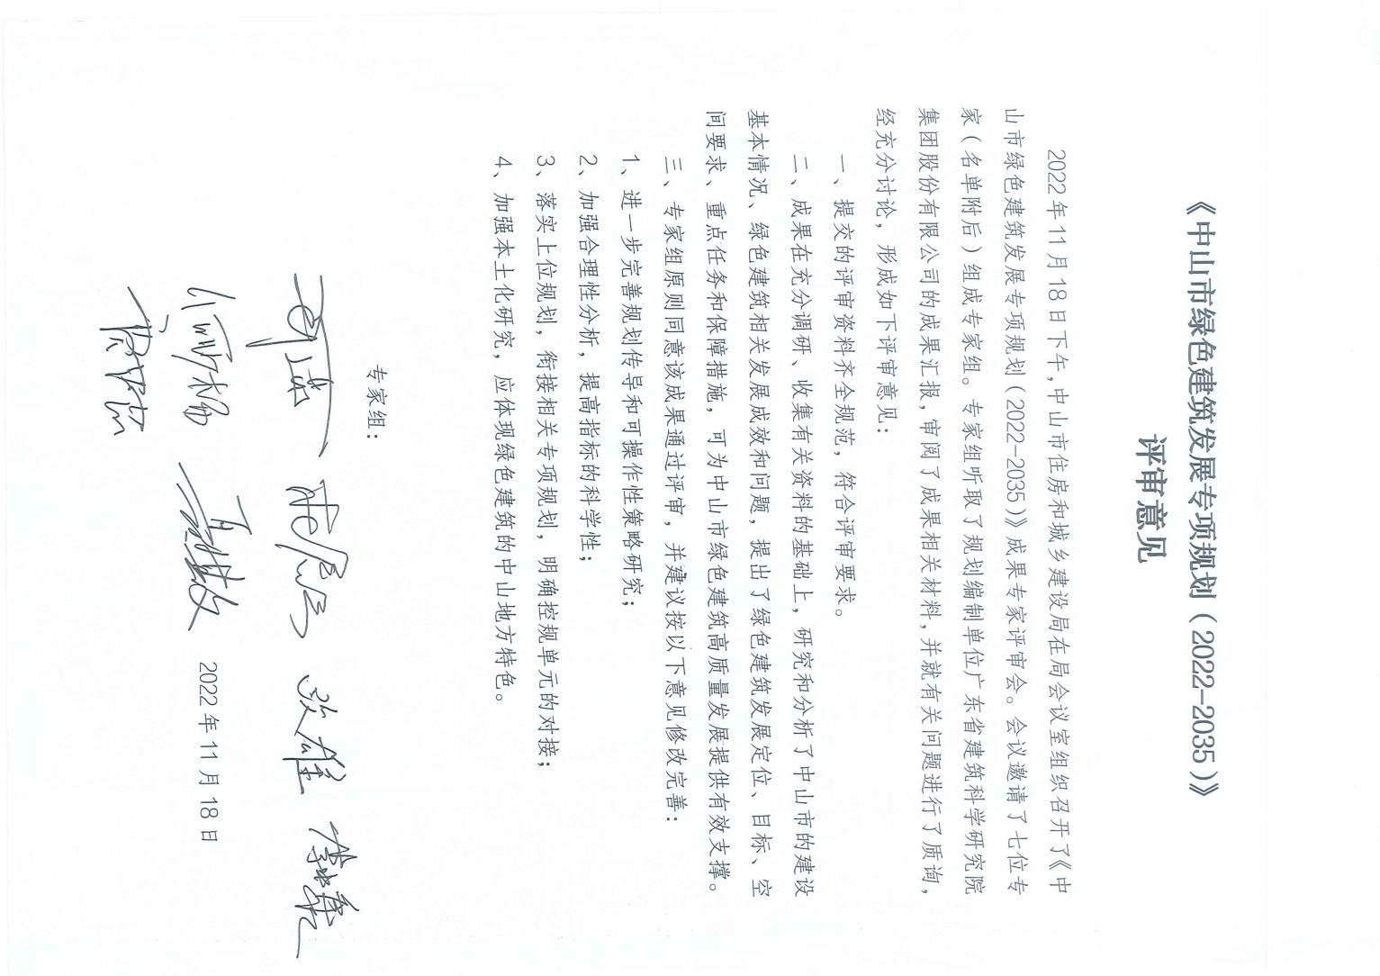

（3）技术审查会意见及回复
序号 | 意见 | 是否采纳 | 修改回复
1 | 进一步论证规划分区的合理性 | 采纳 | 按照专家意见，考虑中山控规编制的实际情况，并听取了住建局的意见，调整本规划的分区，将目标单元划分至各镇街，对镇街划分不同的等级，提出相应的绿色建筑要求，便于在控规中予以落实。
2 | 加强规划传导研究，充分衔接现行国土空间规划技术标准及审批体系 | 采纳 | 1、根据专家意见，加强规划传导研究。考虑中山控规编制的实际情况，并听取住建局的意见，本规划调整分区体系，按中山市各镇街来划分目标单元，并划分不同的等级，提出相应的绿色建筑要求，便于在控规中予以落实。  2、将本规划中的技术指标与《中山市国土空间规划技术标准与准则》（2023版）（后文简称《准则》）的要求进行衔接，将各项指标进行一一对应，满足《准则》的要求。其中，本规划中的各项指标主要来源于《绿色建筑评价标准》（GB/T 50378-2019）以及《绿色生态城区评价标准》（GB/T 51255）等评价标准，指标的提出是为了给项目实行绿色建筑提出技术建议，便于项目达到绿色建筑要求。故部分指标的提法与《准则》略有不同，如地下空间开发利用率≥30%，该指标是基于绿建节地的要求，鼓励积极使用地下空间，节约用地，而《准则》中对地下空间的要求从使用功能、分层利用等方面均提出了要求，这些要求属于规划要求，一般不涉及绿色建筑的相关内容，本规划是绿色建筑规划，故指标的提出主要是从指导绿色建筑设计来提出；  3、本规划按照项目的审批流程，在项目各阶段明确了主要责任部门以及绿色建筑要求落实和审批的主要管理工作内容，便于规划的落地实施。

